# Дипломна робота

# з журналістики

# ТЕКСТ ЯК МОДЕЛЬ КОМУНІКАТИВНОГО АКТУ

***М.Д.Феллер***

**Вступ**

***"Треба знати, як увійти і як вийти, тобто   
з чого почати і чим закінчити розмову”, -   
так повчав внука єврейської мудрості дід   
автора цього нарису.***

Посилення обміну інформацією в суспільстві супроводжується зростанням інтересу до наукового аналізу процнсів мовленнєвої діяльності і, особливо, до практичних рекомендацій, які випливають з цього аналізу і дозволяютьзабезпечити високу ефективність впливу повідомлення на адресата, підготовки мовленнєвого твору адресантом.

Вперше таке зростання інтересу трапилось ще в античності. Тоді Арістотелем був вжитий системний аналіз промови, виділені мета і елементи мовленнєвого процесу і встановлена залежність між ними[1].

Так було напередодні буржуазних революцій, коли, поряд із запереченням законів риторики і проголешенням прав „гарячого серця”, вчені відстоювали правила побудови тексту „холодною рукою”[2]описували засоби „поцілити туди”, де у слухача „не захищено”[3].

Так було і в двадцяті нашого століттяв Україні та Росії, коли мовознавці усвідомлювали необхідність дати суспільству „технологію мовлення”, засновану на лінгвістичній теорії[4].

Згодом було висловлено положення Л.В. Щерби про мовленнєву діяльність як взаємно протиставлені процеси мовлення і розуміння, в яких розуміння визначає якість мовлення[5].

На сучасне прискорення соціального розвитку і науково-технічну революцію мовознавство відреагувало усвідомленням необхідності в психолінгвістиці, лінгвістиці тексту, в поглибленні функціонального дослідження стилістичних різновидів мови, участю в формуванні загальної філології.

Разом з тим, накопичені в лінгвістиці за останні півтора століття традиції переважно систематизатрського, безоціночного підходу до опису мовного інвентаря заважають цим новим дисциплінам зосередитись власне на умовах ефективності мовлення (успішності комунікативного акту) у практичній діяльності людини.

Потреба ж у такому розгляді привела до створення в англомовних країнах традицій навчання "Effective writing"[6], а в Німеччині курсів "Sprache und Praxis"[7] та виділення, зокрема в Німеччині, спеціальностей з „активною мовленнєвою діяльністю” [8].

Щоб описати умови успішності комунікативного акту необхідно розглянути явища мовлення відповідно до обслуговуваних ними комунікативних і психологічних процесів, які відбуваються у різних сферах з активною мовленнєвою діяльністю, вибудувати „власне мовознавство” для кожної з цих сфер [9].

Таке власне мовознавство вже півстоліття успішно розробляєть теорія перекладу[10], літературознавство [11],термінознавство[12].Подібно стоїть справа з власним мовознавством редагування, біля джерел якого стояли в Україні Л.Булаховський[13], і М. Пилинський[14]. Ще в 20 – 30 роки Л.Булаховський робив зауваження щодо побудови (конструкції, малюнку) сенсу твору і його елементів[15].

Якщо теорія і практика редагування в Росії була присвячена переважно науково-практичній „точності вислову” і звідси йшло зіставлення тексту повідомлення з реальністю, яку він відбивав, то згідно з українською традицією, що йде від О. Потебні[16] і Овсяннико-Куликовського[17], Л.Булаховського[18],в укрaїнській школі теорії і практики редагування, початок якій поклали Р. Іванченко[19] і автор цієї книги[20], за основу був прийнятий розгляд процесу розуміння тексту читачем відповідно до авторського задуму, до будови комунікативного акту і комунікативних властивостей тексту, що ліг в основу літературного редагування.

В останні роки дальші кроки в цьому напрямі роблять сучасні теоретики редагування і функціональних стилів В. Різун[21], З. Партико[22], Н.Непийвода[23], Б.Потятиник, М. Лозинський[24].

Передовсім в українському варіанті літературного редагування було розглянуто редагування як своєрідний аналіз процесів породження і сприймання тексту, коли редактор виявляє сенс висловлювання "на рівні автора" (тобто сенс, який був вкладений автором в текст) "і на рівні читача" (тобто сенc, що його виявляє в тексті читач)[25].

Редактор також аналізує відповідність будови плану виразу (як сукупності експонентів і концептів - тобто мовних форм і їхніх значень) планові змісту (як сукупності концептів, які належать мові, та їх сенсів, що народжуються у мовленні), а згодом відбувається перебудова (автором, за порадою редактора, або редактором із погодженням з автором) плану виразу, що дозволяє зблизити рівень автора і рівень читача, а також усунути невідповідності плану змісту і плану виразу[26].

Згодом було розглянуто будову повідомлення (твору) як учасника комунікативного акту, що виконує низку комунікативних функцій (передача інформації, привернення уваги, виклик інтересу, коментування, організація сприймання тощо), і як представленого свідомості читача зображення дійсності, що спрямовує його процес пізнання[27].

У цьому зв’язку, слідом за теорією перекладу, виділено як основні одиниці самостійні рівні тексту - повідомлення і блок, проміжкові - фрагмент і абзац, несамостійні - речення і сполучення слів, яке володіє якістю предикації.

Текст виникає при наявності задуму, який поступово розгортається в текст як модель комунікативного акту[28].

У подальшому виникла необхідність чітко розмежувати структуру і текст повідомлення.

Структура повідомлення - це основні і сталі зв’язки і вузлові пункти у будові і змісті твору. Вона зберігає свої властивості попри зміни, що вносяться в повідомлення, і тим забезпечує його цілісність і тотожність самому собі. Текст повідомлення вміщує у собі всю його мовленнєву тканину, окремі зміни в якій, іноді навіть суттєві не впливають, однак, на цілісність твору і його тотожність самому собі.

Структура твору складається із двох підструктур - *комунікативної*, яка власне забезпечує перебіг комунікативного акту, *і пізнавальної,* яка зображує особливості фрагмента дійсності. Комунікативна і пізнавальна підструктура взаємодіють.

До складу кожної з підструктур увіходять дві складові. У комунікативну - *психологічна,* яка забезпечує активність свідомості читача у процесі читання, і *естетична*, що формує загальну позитивну оцінку повідомлення щодо доцільності його форми. Складовими пізнавальної підструктури є *логічна*, яка забезпечує найбільш доцільний несуперечний і переконуючий спосіб пізнання фрагмента дійсності, що постає перед читачем, і *інформаційна,* - в котрій з наявної в автора інформації використовується лише та, що дає можливість створити у свідомості читача бажане авторові зображення дійсності.

Кваліфікований автор (і кваліфікований редактор), користуючись підсвідомим уявленням про твір і його текст як зображення дійсності під певним кутом зору і в спосіб, що диктується метою, переслідуваною у свідомості і діях читача, інтуїтивно виходять не з загально прийнятої в лінгвістиці, а з іншої класифікації стилів, коли стиль уявляється як спосіб зображення дійсності. Конструктивні особливості стилю відбивають спосіб мислення автора і підпорядковані очікуваному способу мислення читача. Ці особливості виявляють себе, як у структурі (пануванні у ній однієї з підструктур, або їхніх складових) так і в загальних рисах твору, як зображення (в його членуванні, деталізованості, компресії)[29].

Автор, створюючи і, особливо, перечитуючи твір через деякий час після його написання (відповідно, і редактор) моделює весь процес мовленнєвої діяльності, в якому твір бере участь: передусім процес розуміння, далі (відтворюючи, моделюючи його) процес створення повідомлення і усуває недоліки в функціонуванні комунікативної системи автор - повідомлення - читач. При цьому він виходить із комунікативної мети і пов’язаної з нею комунікативної доцільності, що входять у позамовленкєву сферу діяльності. Бо, як влучно висловився О. Леонтьєв, "з самою комунікативною діяльністю людині робити нічого”[30].

Автор і редактор, обробляючи текст повідомлення, спираються на інтуїтивне розуміння того, про що писав Л. Щерба: "Якщо розуміння не настає, або, якщо воно йде не так, як того очікував автор висловлювань, то це сигналізує йому про певні вади у процесі його мовлення"[31]. Засобом такого аналізу (варіанту експерименту в мовознавстві) і є моделювання подумки на основі наявного тексту (або пропонованих при необхідності варіантів його) процесів його розуміння і відтворення перебігу його створення.

Пропонований далі нарис, присвячений комунікативній ефективності тексту, складається з трьох розділів:   
1.Комунікативний акт у "віяльному спілкуванні".   
2. Організація твором комунікативного акту.   
3. Елементарні стилі мовлення.

За межами його лишаються такі проблеми, як реалізація стилю в мовленні і мовленнєві аспекти удосконалення повідомлення і створення видання. Наприкінці нарису подані графічні схеми, що ілюструють особливості структури комунікативного акту та функціонування у ньому текстів різних стилів.

**Розділ 1. Комунікативний акт у "віяльному спілкуванні"   
1.1. Система, форми, суперечності комунікативного акту**

Моделюючи комунікативний акт в його найбільш розвинутому вигляді, тобто як оптимально розгорнуту передачу задуму від автора читачеві (слухачеві), ми можемо яскравіше виявити ті його моменти, котрі в нерозвиненому (короткому або догматичному) комунікативному акті не є мовленнєвим повідомленням увагу, а висловлювання "авторитета" видається самодостатнім, застиглим.

Комунікативне ефективний твір - плід умов комунікативного акту. Із них він виникає, з їх урахуванням більш або менш свідомо конструйований, моделює хід спілкування. В цьому, напевне, розумінні - Арістотель писав: "Є три види риторики, тому що є стільки ж родів слухачів. Промова складається з трьох елементів: із самого оратора, із предмета, про котрий він говорить, із особи, до якої він звертається; вона і є кінцева мета всього (я маю на увазі слухача). Слухач необхідно буває або простим спостерігачем, або суддею, і до того ж суддею або того, що вже відбулося, або того, що може відбутися. Прикладом людини, яка розмірковує про те, що має бути, може слугувати член народних зборів, а розмірковуючий про те, що вже було, - член судилища; людина, яка звертає увагу (тільки) на обдарування (оратора), є простий спостерігач.

Таким чином, звичайно є три роди промов: дорадчі, судові і епідейктичні"[32].

Можна сперечатися, має на увазі Арістотель на початку цитати комунікативний акт або самий твір, але не можна не погодитися, що згідно з його думкою, твір створюється в комунікативному акті, із його умов.

Шляхів для виявлення будови комунікативного акту декілька. Як відомо, Р. Якобсон створив схему його на основі схеми інформаційного процесу[33], Ю.В. Рождественський на основі паремій про діалог і монолог розкрив ряд явищ, пов’язаних з комунікативним актом[34]. В основі мого нарису лежить аналіз зняття суперечності між адресантом і адресатом як дійовими особами комунікативного акту.

Усякий комунікативний акт має мету - вона досягається в свідомості і діях адресата. Проголошена адресантом і реальна його мета можуть не збігатися. Це може стосуватися і щиро проголошеної мети і реального впливу повідомлення, якщо проголошена мета комунікативного акту з якихось причин не може здійснитися.

У цьому зв’язку розглянемо форми спілкування в плані зняття в них суперечностей між адресантом і адресатом. Для чого і слугує спілкування.

Найстаріша з цих форм - діалог. В ньому явно і майже однаковою мірою активні обидві сторони. Комунікативний акт в діалозі починається проголошенням (в різноманітній формі) намірів повідомити слухачеві нову інформацію чи прямо спонукати його до дії, а завершується (вербальне чи невербально) чи згодою того, до кого звертаються, на певну дію, чи констатацією його, що зрозумів передану інформацію, або вказівкою, що він байдужий і перериває діалог, відмовою зрозуміти чи виконати запропоноване. Інакше кажучи, сигналом, що мета автора досягнута (не досягнута), тобто суперечність адресант - адресат знята або лишилася.

Репліки слухача в діалозі відображають його ставлення до ініціатора розмови і можуть бути сигналами розуміння (нерозуміння) недостатності (надлишку) інформації. Реакція мовця на репліку, відповідне пояснення чи доповнення покращують спілкування. Не виключена, зрозуміло, й відмова у вимогах репліки, що може призвести до розриву діалогу одним із співрозмовників.

Інакше складається ситуація в монологічному усному мовленні, коли постійний вираз слухачами свого ставлення до промови і промовця неможливий (якщо промовця переривають питаннями, виникає діалог), адже діалог не спроможний передати складну мисленнєву побудову, отже, не може замінити монолог, Помічаючи, що слухачі чогось не зрозуміли, відволіклись, чи не вдумуються в слова монологу, автор негайно застосовує заходи, моделюючи діалог ("Якщо ви запитаєте...", "Це не так неважливо, як видається..."), ставить риторичні запитання, вказує на взаємозв’язок між частинами монологу, ніби організовуючи діалог.

Таким чином, якщо діалог як форма комунікативного акту заснований на постійному виявленні адресантом і переважно адресатом і знятті ними інформаційного розриву і нерозуміння, то в монолозі час від часу виникає необхідність підтримувати згасаючий комунікативний акт, моделюючи його хід, виявляючи суперечність поміж мовцем та слухачем і знімаючи її.

Оця особливість, яка виявляється в монологічному мовленні, на багато порядків сильніше у так званому "віяльному" (термін А.Моля[35] ) спілкуванні (книги, газети, журнали, радіо- і телепередачі), коли дані про реакцію публіки на повідомлення можуть бути отримані лише опосередковано і через певний час, а об’єкт впливу - свідомість людей, віддалених від адресанта в часі і просторі.

Тому "віяльне спілкування" передбачає особливу літературну обробку повідомлення. І справді, як писав О. Пєшковський: "Власне літературне мовлення докорінно відрізняється від всякого розмовного мовлення... Відмінності ці наступні: 1) відсутність спільної для всіх мовців життєвої ситуації і спільного їхнього життєвого досвіду, що на 9/10 полегшує взаємне розуміння в розмовному мовленні; 2) відсутність допомоги з боку жестів, міміки, інтонації (остання, між іншим, є і тут, але в цілком особливому, не звуковому, а лише мисленнєвому, і до то ж, схематично-стандартному, вкрай зубожілому вигляді); 3) максимально збагачений словник, і притому збагачений переважно за рахунок абстрактних уявлень; 4) максимально ускладнений синтаксис. Всі ці риси спираються і повинні спиратися на особливе ставлення з боку мовця до свого мовлення, саме на підвищене свідоме ставлення"[36].

Підвищене свідоме ставлення до мовлення полягає в прагненні, попри всі перелічені складності, зробити повідомлення зрозумілим для читачів, а завдяки цьому - максимально ефективним. Це передбачає добре усвідомлений вибір мети спілкування і методу впливу.

Мовлення, коли воно цілеспрямоване щодо його предмета, відрізняється більшою стрункістю, точністю висловлювань. Проте відсутність цілеспрямованості може використовуватися в складі цілеспрямованого мовлення для зняття надмірної напруги, для створення психологічного комфорту читання (зокрема, при популяризації). Відсутність цілеспрямованості елемента повідомлення щодо предмету мовлення часом не позбавлена прагматики, просто мета її лежить поза межами змісту повідомлення - це, скажімо, заспокоєння адресата, навіть присипляння його (у колисковій)

Мета повідомлення може обмежуватися завданням викликати в адресата певну думку і дії, що випливають з неї (масова комунікація). Вона може складатися з передачі адресатові теоретичних положень і фактичного матеріалу, необхідних для прийняття рішень (сфера спеціальної комунікації). Якщо в першому випадку активно використовують експресивно-оціночні засоби, прийоми зацікавлення і т.п., то в другому "працює", перш за все, зміст повідомлення, оскільки зацікавленість заздалегідь дана адресатові в його свідомості.

Метод впливу на адресата в залежності від очікуваного процесу сприймання повідомлення може бути або переважно раціональний, орієнтований на думаючого і критично сприймаючого текст читача (слухача), або емоційно-повчальний, орієнтований на беззастережну довіру до автора, підкорення читача (слухача) його почуттям.

Діалог завжди пов’язаний з вербальним або невербальним спонуканням до спілкування. При "віяльному спілкуванні" таке спонукання необхідно моделювати, усувати суперечність поміж зацікавленістю адресанта і байдужістю й нерозумінням ("зіпсутістю", за Арістотелем[37]) адресатів.

Наша схема була б неповною, якщо не врахувати другий її полюс, так би мовити, вироджений варіант спілкування - словесне мислення або "внутрішнє мовлення", "відправник" і "одержувач" якого співпадає в одній особі. Тут немає не тільки засобів стимуляції психологічної активності, тут майже немає синтаксису. "Називається" лише присудок, а підмет неоформлений, бо він вже присутній у свідомості; зміст слів нерідко не збігається з їх словниковими значеннями[38].

Підсумуємо. Ступінь використання засобів, що попереджають перешкоди в комунікативному акті, стимулюють активну участь в ньому адресата, знімають виниклі перешкоди, повинен бути тим більший, чим далі один від одного учасники комунікації за своїми інтересами, знаннями, способом мислення.

Відстань від адресата є перешкодою в здійсненні комунікативного акту для адресанта. Досвідченим редакторам добре відомо, що в розмові автор часом більш повно, виразно і точно характеризує те, що із нудотою і без захоплення описує в тексті. Не знаючи конкретного читача (слухача), він не може визначити, про що ж, якими словами і наскільки складними чи простими побудовами можна ефективно спілкуватися, що виявиться "твердим горішком", що видасться банальним.

Розглянемо детальніше суперечності в системі: автор (видавець) - твір (видання) - читачі.

Автор представлений тут як своєю свідомістю і існуючими в ній намірами, задумами, так і створеним ним повідомленням - реалізацією задума в мовленні. Поміж задумом і його реалізацією виникає суперечність, яка може з успіхом усуватися у процесі саморедагування (чи редагування).

Читач представлений в процесі спілкування як безпосередньо сприйняттям тексту, так як і своїм особистим усвідомленням змісту і мети повідомлення, реакцією на нього.

І тут - поміж закладеним в тексті і усвідомленим читачем змістом, реакцією читача на нього також можливі суперечності, котрі більш або менш успішно знімаються під час "програвання автором (чи редактором) процесу розуміння.

Для мовленнєвого процесу природньо, що увага адресанта зосереджена передусім на змісті повідомлення, на власних думках і переживаннях, а не на формі їх виразу. Тому те, що легко пишеться, іноді важко розуміють. Л. Щерба зазначав: "Можна сказати, що інтереси розуміння і мовлення прямо протилежні, і історію мови можна змалювати як постійне виникнення цих суперечностей і їх подолання"[39].

На думку М.М. Бахтіна, "слово орієнтоване на співбесідника... найближча соціальна ситуація і більш широке соціальне середовище цілком визначають, - притому, так би мовити, з середини - структуру висловлювання... Організуючий центр будь-якого висловлювання, будь-якого вислову - не всередині, а ззовні: в соцальному середовищі, яке оточує особистість"[40].

Суперечність соціального і індивідуального виявляється у суперечності поміж автоматизмом і творчістю підчас мовлення і розуміння. За словами Л.Щерби, ми "поєднуємо слова, хоч за визначеними законами їх поєднання, але часом цілком несподіваним чином, і в кожному випадку не лише вживаємо почуті поєднання, але й постійно творимо нові... Те саме справедливо і відносно процесів розуміння, і це так добре видно, що не потребує доведення..." [41].

Про те саме писав і М. Бахтін: "Основне завдання розуміння загалом не зводиться до моменту впізнавання використаної мовцем звукової форми... Ні, завдання розуміння в загальному зводиться не до впізнавання використаної форми, а власне до розуміння ЇЇ в даному конкретному контексті, до розуміння її значення в даному конкретному контексті, до розуміння її значення в даному висловлюванні, тобто до розуміння її новизни, а не до зазначення її тотожності[42].

У свідомості кожного із учасників комунікативного акту знаходить вияв і суперечність між структурою повідомлення, включаючи його розміри і кількість логічних зв’язків у ньому (тобто його складність), і можливостями авторської творчості і читацького пізнання. Так, починаючий автор, навіть, коли має необхідний матеріал, через літературну недосвідченість не здатний ще створити монографію чи романом, Непідготовлений читач не сприймає, або не повністю сприймає психологічну прозу, складну поезію, теоретичне дослідження.

Суперечності можливі також на стиках повідомлення - дійсність, яку воно відображає, повідомлення - інформаційна ситуація.

Важлива проблема, пов’язана із суперечністю повідомлення і інформаційної ситуації, - співвідношення знань (тезаурусів) відправника і одержувача повідомлень, усвідомлених і неусві-домлених інформаційних потреб читача, його способу мислення. Тут діють дві взаємно суперечливі вимоги - щоб знання (тезаурус) читача було не менш, ніж автора, як той представлений в повідомленні, бо без цього не можливе розуміння; і щоб тезаурус читача був менше тезаурусу автора, бо інакше немає потреби в передачі інформації. Ця суперечність усувається відповідними коментарями.

Наступна група суперечностей - суперечність предмету і структури, змісту та форми повідомлення.

Предмет повідомлення - не просто відображений в ньому фрагмент дійсності. Це також той аспект, в котрому цей фрагмент розглядають. Одна справа тільки викликати відповідне ставлення до нього, інша - створити про нього загальне обгрунтоване уявлення, третя - глибоко розібратися в ньому, четверта - дати інструкції до конкретних дій.

Предмет твору може вимагати структури тексту, відмінної від структури, властивої даному типу твору як засобу спілкування (жанру), і тоді повідомлення потребує перегляду. Говорять про те, що в фельєтоні чи нарисі нефельєтонний або ненарисовий матеріал, що матеріал статті роздутий до книги, чи навпаки монографія втиснута в статтю. Хоч підручник відображає означену в його назві наукову чи навчальну дисципліну, опис у ньому всіх подробиць і деталей галузі знань, котрій він присвячений, призвів би до суперечності поміж структурою підручника як засобу спілкування і предметом повідомлення.

Головне завдання всякого посібника: надати основні поняття з предмету, що вивчається, і вказати, в якому напрямі потрібно вивчати його докладніше і чому важливе таке вивчення. Зміст дисципліни, наданий в цьому аспекті, складе предмет підручника, відповідно до його структури, зміст її, наданий в інакшому аспекті (скажімо, детальні, передані в інструктивному плані всі його положення), увійде в суперечність із структурою, яка забезпечує досягнення навчальної мети.

Суперечність між предметом твору і структурою постає як суперечність між змістом і способом виразу, між способом виразу і очікуваним продуктом читання - метою твору.

До суперечностей комунікативного акту належать також:   
власне мовленнєві: внутрішнє мовлення автора - внутрішнє мовлення читача;   
психологічні: інтерес автора - інтерес читача, стереотип автора - стереотип читача;   
інформаційні: тезаурус автора - тезаурус читача, знаная автора - знання читача;   
логічні: спосіб мислення автора - спосіб мислення читача;   
естетичні: манера автора - звички читача.

Існують також суперечності поміж твором і іншими творами, які формують інформаційну ситуацію, в котру він включений (в тому числі і якщо він тільки повторює їх), поміж віддзеркалюваною дійсністю і зображенням її в творі.

Зняття суперечностей і являє собою моделювання твором перебігу комунікативного акту, своєрідне запровадження реплік. Реалізації цього сприяє будова твору, також видання, ядро якого становить твір.

**1.2. Діяльність автора і читача  
у процесі здійснення комунікативного акту**

Як автор, так і читач в процесі спілкування здійснюють певну працю.

Якщо звернутись до процесу читання (слухання), то в загальному вигляді *предметом праці* як автора (оратора), так і читача (слухача) виявиться свідомість читача (слухача), у змінах у котрій обидва учасники комунікативного акту здійснюють свої наміри.

*Засобом праці* - знаряддям, за допомогою якого досягається ця мета, слугує повідомлення, яке має форму мовленнєвого твору.

Доцільна діяльність адресата - сприймання повідомлення - потребує волі. Ця воля тим більш необхідна, чим менше повідомлення зацікавлює читача (слухача) своїм змістом і способом ( сприйняття, чим менше сприймаючий повідомлення насолоджується грою інтелектуальних сил.

Необхідно уточнити. Предмет мовленнєвої діяльності - не тільки змістова інформація, яка міститься в повідомленні, але й співвіднесена до неї змістова інформація з тієї ж теми в свідомості адресата.

Засіб мовленнєвого спілкування - повідомлення, в котрому зафіксована інформація, що складає проміжний предмет праці - повинен мати будову, пристосовану для впливу на свідомість читача. Тут знаходять відображення і особливості мислення автора, котрі можуть як сприяти праці читача, так і бути їй перешкодою.

Особливість мовленнєвої діяльності читача полягає в тому, що суб’єкт її одночасно виступає і як її об’єкт (предмет). Свідомість читача, будучи суб’єктом пізнання, активно переробляє повідомлення з метою, усвідомленою даним читачем, і в той самий час зазнає впливу цього повідомлення відповідно до мети, яку переслідує автор. Спілкування найбільш легке та ефективне, коли мета і можливості читача й автора (як вони представлені у творі) збігаються.

У комунікативному акті можна виділити такі моменти: на боці автора підготовку мовлення, "промовляння" підготовленого повідомлення перед його публікацією - мисленнєве "примірювання" повідомлення до свідомості адресата, власне мовлення і вже на боці адресата розуміння, включаючи моделювання задуму автора (навіщо він це сказав?) - корелят "промовляння", засвоєння зрозумілого, - уведення його до свідомості. У "віяльному" мовленні (виняток становить відкритий ефір - де діє режим діалогу) через деякий час після створення повідомлення відбувається саморедагування (або редагування) - моделювання комунікативної діяльності читача і удосконалення її умов.

Автор подумки моделює вплив повідомлення на уявного читача, намагаючись визначити результати сприймання повідомлення в свідомості читача, і змінює твір так, щоб краще досягти бажаного. Відбувається саморедагування, внутрішнє мовлення адресанта ніби імітує внутрішнє мовлення адресата.

Те, що було окреслено нами в загальних рисах, опишемо тепер більш докладно, враховуючи внутрішній зміст процесів породження і сприйняття мови, а головне роздивляючись вже комунікативний акт не як єдність, а як окремі мовленнєві процеси (створення твору - публікація і сприймання - розуміння).

*У процесі промовляння* суб’єкт діяльності - адресант; предмет діяльності - закладена в повідомленні інформація, тобто зображувана твором дійсність (результати відображення дійсності в свідомості автора); мета - переслідується в свідомості і діях читача; засоби діяльності - мовна система і мовний матеріал, які надають відповідні моделі для оформлення результатів відображення і зображення дійсності - належної передачі читачеві інформації в повідомленні, що дозволило б досягнути необхідних змін в свідомості (а потім і в діях) читача; продукт промовляння - повідомлення. При "промовлянні" автор моделює діяльність читача.

*У процесі розуміння* суб’єкт діяльності - читач; предмет діяльності - змістова інформація, вміщена в повідомленні, а також змістова інформація з тієї ж теми, яка міститься в свідомості читача; мета - переслідується читачем в його свідомості і діях; засіб мовленнєвої діяльності - повідомлення, в котрому ця інформація зафіксована в структурі та формі, означених метою впливу на свідомість адресата і мовленнєвими вміннями адресанта, а також мовна компетенція і тезаурус читача, продукт розуміння - зміни в свідомості (а потім і в діях ) читача. У процесі розуміння моделюється задум автора.

Мета повідомлення не завжди виявляється в повній мірі усвідомленою читачем з самого початку процесу спілкування. Чим менше кваліфікований читач, тим менш чітко розуміє він на початку кінцеву мету автора, обмежуючись задоволенням свого психологічного інтересу, однак наприкінці прочитання більшою або меншою мірою усвідомлює мету автора.

Як особливу форму розуміння виділимо відбір інформації. У цьому випадку читач сам ставить досить вузьку мету читання - отримання конкретних відомостей - і виступає в повній мірі суб’єктом діяльності. В такому, скажімо, крайньому випадку, як читання стародавнього тексту сучасним дослідником, втілюється зовсім не та мета, котру ставив перед собою давній автор повідомлення, а інакша - котру ставить перед собою сьогоднішній дослідник. Звичайно ж при відборі інформації йдеться про отримання - видачу довідки. І тоді найбільш зручно, якщо твір (видання) пристосовано для реалізації мети, яку ставить перед собою читач, відповідним чином побудовано, забезпечено вказівками, рубриками, змістом, виносками, що ніби попереджують спрямування відбору інформації.

Створення плану автором - вихідний момент першого написання твору.

Протягом століть склався звичай писати (переписувати) твори тричі. Уперше автор турбується в основному про фіксацію відображеного матеріалу, при повторному переписуванні відпрацьовує пізнавальну (змістову) підструктуру його - основу побудови твору, втретє - він зосереджений на власне комунікативних моментах, комунікативній підструктурі. Характерно, що часом досвідчені автори, якщо не встигали з якихось причин провести третій етап (необхідність в котрому, завдяки їхній інтуїтивній майстерності була не такою вже значною), вважали своїм обов’язком принести читачам вибачення, що не опрацьовували спеціально форму.

Під час написання і переписування створюється вже не структура, а текст (що вміщує як структурно необхідну інформацію, так і "пакувальний матеріал"), розгорнутий в мовленнєву тканину зі всіма її рівнями, створюється підпорядковане меті автора зображення віддзеркаленої дійсності це супроводжується моделюванням реакції читача, перебудовою будов внутрішнього мовлення в зовнішнє, заповненням еліпсисів-шпарин у ньому, добір нормативних знаків, коментування, яке переводить загальні значення в індивідуалізовані змісти.

Таким чином, формується план змісту, представлений знаками логіко-понятійного коду (М. І. Жинкін[43]), що викликають у свідомості читачів концепти мовних знаків та конструкцій. Над ним, звичайно, виростає план виразу, в котрому концепти виступають із своїми експонентами. (Необхідно визнати як користь для аналізу, так і деяку штучність цього розділення. План змісту важко уявити без плану виразу, нехай і уявного).

На відпрацьований твір одягається видавцями, публікаторами нова оболонка - редакційно-технічне і художнє оформлення, які передають графічними засобами найбільш загальні спільні риси частин тексту (зокрема, інформацію про значущість частин тексту - вибір кеглю).

З появою видання перша половина комунікативного акту, "мовлення", завершена.

Розуміння йде в напрямі, зворотньому до авторського мовленні, від експонентів через концепти - до змістів, від найнижчих рівнів плану змісту твору - до тез і ідеї твору. Таким чином, читання відбувається не тільки горизонтально, але й углиб тексту і вертикально.

Є ще одна досить суттєва обставина, котра звичайно враховується при побудові твору, - послідовність комунікативно-пізнавальних процесів в діяльності читача.

Щоб твір був сприйнятий, треба привернути до нього увагу читача, викликати інтерес до його змісту, потому підвести до рішення або сформувати погляди читача. Після цього можливий заклик читача до дії, порада як здійснити вчинок, до втілення котрого адресат вже підготовлений.

Ця закономірність докладно описана в теорії реклами - у формулі психологічних впливів реклами АІДА (перші літери чотирьох англійських слів: Аttention - увага, Іnterest - інтерес,Desire - прагнення, Аction - дія). Вона легко переноситься на структуру рекламного твору, а зрештою - будь-якого комунікативного акту.

Таким чином, комунікативний акт передбачає наявність аналітичних та синтезуючих пізнавальних дій автора та читача, причому автор моделює процес розуміння у читача, читач же моделює вже препарований для нього автором процес авторського зображення дійсності. Тому звернення читача до твору ( передбачає менше спроб і помилок, ніж розгортання задуму автором.

Необхідною умовою здійснення комунікативного акту є психологічна активність автора і психологічна активність читача, які відбуваються із протилежних висхідних точок (від задуму до готового твору - у автора, від готового твору до авторського задуму - у читача, але в обох від заголовка, - причому заголовків нерідко буває два: перший стимулює активність читача, другий - розкриває основне співвідношення структури твору).

Слід зробити два застереження.

Перше. Реально ні діяльність автора, ні діяльність читача не відбувається тільки в одному напрямку. Розгортання кожного нижчого рівня може викликати перебудову мовлення на більш високих рівнях, прочитання тексту далі поглиблює розуміння і може змінити саму спрямованість розуміння (це вже може свідчити про недосконалість комунікативного акту).

Друге полягає в тому, що звичайно описані вище закономірності в конкретних комунікативних актах не виявляють себе повністю. В одних випадках потреба у певній ланці за конкретних умов відпадає, в інших - автор і редактор недостатньо кваліфіковані для цього, в третіх - читач не підготовлений до сприйняття достатньо складного твору.

**1.3. Підструктури тексту як моделі комунікативного акту.   
Горизонтальна, вертикальна і глибинна будови**

Спробуємо дати схему комунікативної підструктури. Можемо уявити два її варіанти.

Більш простий, освячений риторичною і поетичною традицією, варіант передбачає наявність у творі трьох частин: перша - забезпечує початок комунікативного акту і включення в нього читача - зачин, початок твору, вступ; друга - виконуюча власне інформаційне завдання - здійснює у свідомості читача мету, поставлену автором, - основна частина; нарешті свідчення про те, що комунікативний акт закінчений, що читач погодився з автором, а розрив в їх пізнаннях з теми твору знято - закінчення, висновки, післяслово.

Комунікативний акт, звичайно, змодельований в творі, але важко казати, що твір в першому його варіанті досконало моделює мовленнєву діяльність читача. Навпаки, аналіз психологічних і пізнавальних процесів, які відбуваються у читача упродовж комунікативного акту, дозволяє казати про необхідність існування в творі членів-частин, які збуджують в свідомості читача стани, передбачені перебігом комунікативного акту. Вони й формують комунікативну підструктуру твору, яка усуває суперечність індивідуального і соціального, автора і читача, перш за все, в психологічному плані. Це підводить нас до другого варіанта комунікативної підструктури.

Для подолання суперечності між ставленням автора і читача щ предмету твору, необхідно, як вже зазначалося привернути до твору увагу читача (слухача), потому викликати у нього інтерес до теми твору, після чого зуміти виробити відповідні погляди - підвести до рішення і, нарешті, дати поради чи інструкцію для здійснення відповідної дії.

Це передбачає наявність в творі таких частин (за аналогією з синтаксисом назвемо їх його членами): ініціатора уваги та констататора спільності автора і читача, збудника інтересу, форматора поглядів, стимулятора дії. У реальному творі така структура помітна не завжди, оскільки на будову його впливає очікувана активність читача в процесі спілкування, що відбиває більший чи менший ступінь суперечності між. його свідомістю і свідомістю автора.

Очікувана активність читача дозволяє автору, якщо твір стосується теми, до котрої у читача існує зацікавленість, одразу вести обговорення, тільки назвавши тему. Коли ж очікується, що читачі байдужі до теми, автор турбується про те, щоб привернути до неї їх увагу.

Якщо у читачів вже сформувалися погляди, котрих дотримується автор - він присвячує твір лише їх подальшому розвитку.

Нарешті, якщо користувачеві інформації необхідно отримати довідку, дається відповідь на інформаційний запит. У цьому випадку ні привертати увагу, ні зацікавлювати, ні переконувати немає необхідності.

Основу твору звичайно становить його пізнавальна підструктура, це вертикальна будова тексту, його план. Але оскільки до вертикальної будови читач приходить через текст, читаючи його лінійно, розглянемо спочатку, як виявляє себе текст - модель комунікативного акту - в горизонтальній побудові.

У комунікативному акті текст віднесений до дійсності, названої в темі і охарактеризованої в ремі, котра являє собою розумову операцію підведення - кадр змісту, відображення моменту дійсності[44], предикацію.

При неявній предикації - при сполученні слів, "складанні змістів", - у згорнутій формі співвіднесені результати відображення дійсності і відповідні їм в мисленні значення, причому акт встановлення відповідності виведений за межі світлого поля свідомості. Тут ще немає усвідомленого мовцями висловлювання, але вже народжуються в сполученнях слів нові змісти, відсутні в окремо взятих значеннях слів. Змістові єдності - синтагми відповідають елементарним поняттям і уявленням як згорнутим судженням.

Шляхом сполучення слів, в значення кожного із яких входить цілий ряд сем на рівні неявної предикації відбувається створення і нарощення змісту. При цьому, звичайно, взаємодіє тільки частина сем, інші відрубаються, і виникає новий найтонкіший зміст, який неможливо передати іншими способами.

При явній предикації - віднесенні фрази до дійсності, - усвідомлюються темо-рематичні взаємини, наповненість конкретним змістом. Фраза це і є рівень, де чітко виявлена операція - "підведення", яка полягає у встановленні відношення, що містить суб’єкт, зв’язку і предикат - тобто судження. Якщо зміст сполучень слів виникає із поєднання сем, то зміст фрази народжується, як результат поєднання смислів слів. Ця особливість впадає у вічі, коли поміж розташованих поруч (не далі семи-восьми) слів відбувається утворення паразитичних (не передбачених автором) сполучень, в основі якого помічене М. Пещак явище коваріантності. Слова, поставлені поруч, дають нове ціле, навіть якщо автор відносив їх до різних сполучень. Читаючи текст одночасно на рівнях автора і читача, легко помічаємо можливість подвійної сегментації: "Вп’яте | в цьому році || відзначається День працівників морського і річкового флоту", "Він почав служити в 1951 році дільничним міліціонером. Немало з тих пір розкрито || злочинів | за участю і під керівництвом Петра Федоровича". (Однією рисочкою позначена сегментація, властива нормованій мові, двома - побутовій)[45].

Будова фрази, в особливості ж періоду, виразно відтворює будову думки. Особливо помітно це у паралельних синтаксичних конструкціях, котрі дозволяють підкреслити логічний бік висловлювання, коли однакові в чомусь за змістом висловлювання займають однакові позиції і це робить виклад думки чітким і прозорим. Як зазначає А.П. Коваль, якщо певні факти виступають в однакових конструкціях, то це сприяє їх об’єднанню під час читання, наштовхує на певні узагальнення, дає можливість зіставляти однакові, контраст чи нерівнозначні факти, охопити всю картину одним поглядом, виділити в ній найбільш суттєве.

Паралельні синтаксичні конструкції дозволяють чітко сформулювати суму ознак певного явища, відмінності між явищами, диференціацію явищ[46].

У фразах, виражених складними реченнями, будову думки виявляють порівняльні конструкції типу "якщо..., то...", які використовують у доведеннях, різного типу міркуваннях, а також при веденні полеміки для порівняння авторських і цитованих думок.

Чіткий розподіл кадрів в реченні або простих речень в складному дозволяє читачеві краще "розглянути" зображення. Збій в такому розподілі порушує нормальний хід комунікативного акту.

Із визнання зображувального характеру тексту випливає й рекомендація: "Упродовж розвитку періоду ... слід по можливості рідше змінювати точку зору, з котрої ви показуєте предмет, не відхиляти без належної послідовності уваги від однієї особи до іншої, від однієї сторони предмету до іншої"[47].

Деякі дослідники навіть, не маючи на увазі обговорювати зображувальний характер мовленнєвих конструкцій, звертають увагу на нього. Нагадаю аналіз Л. Булаховським формування композиційних рис літературних мов"[48], міркування В. Іцковича з приводу синтаксичної норми російської мови, присвячені неоднозначності мовних конструкцій"[49], пояснення А. Лурія про складність "семантичної інверсії"[50], більшість спостережень Б. Мучника над порядком слів[51].

Інакше і не може бути. Адже мета повідомлення - представити читачеві фрагмент дійсності під визначеним кутом зору.

Інша справа, що в художніх текстах перед нами живопис, а в практичних - більш скупі та схематичні, графічні, сказати б, засоби.

Таким чином, в горизонтальній побудові тексту привертають увагу три якості, які моделюють комунікативний акт: темо-рематична побудова за правилами мисленнєвої операції підведення; стихійне виникнення сегментації через сусідство слів; наявність визначеної спрямованості процесу зображення.

Що стосується вертикальної будови тексту, то привертає увагу, що сприймання твору забезпечується порівневим перетворенням змісту в тезові фрази. Цьому сприяє побудова тексту за принципом "складуваної парасольки", коли нижчі рівні ніби "вставляються” вищі. Розглянемо ієрархію рівнів тексту в порядку розгортання інформації, тобто так, як звичайно будує повідомлення автор, і зворотньо до того, як сприймає його читач, поступово, на основі переозначень, підіймаючись до рівня твору. (Щоправда, автор будує своє мовлення не лише від спільної теми повідомлення до абзаців та фраз, але й під впливом використаних слів і словосполучень, абзаців перебудовує в процесі творення вже збудований текст. Однак, основний напрям для автора - від ідеї твору до його нижчих рівнів).

Йдучи у вказаному напрямі, і орієнтуючись на зміст твору, ми виділимо передусім два самостійні рівні: рівень ідеї, поняття, теми, який представлений закінченим твором, і рівень тези, представлений блоком, частиною твору, котра могла б існувати і як самостійний твір. Самостійними ми називаємо ці рівні тому, що вони виступають чи могли б виступати як окремий твір, їх властивість - перебувати в оперативній пам’яті тільки в згорнутому вигляді, конспективно. В такому вигляді вони здебільшого зберігаються, пізніше і в довгочасній пам’яті.

Перехід від блоку до блоку відбувається звичайно за допомогою композиційного вузла, в котрому підбивається підсумок попереднього блоку і називається тема нового.

Композиційні вузли, у котрих у згорнутому вигляді представлено зміст попереднього і наступного - по черзі прочитання - блоків (або одного із сусідніх блоків) і вказано зв’язок між ними, - являють собою найважливіший механізм, який організує процес читання, місця згину в "складувати парасольці".

З рівня сполучення слів автор ніби починає знову будувати текст в зворотному напрямі, подібно до того, як читач, засвоївши всі повідомлення, при перечитуванні по-новому сприймає його нижчі рівні. Цей поворот пов’язаний з тим, що внутрішня будова синтагми впливає на її зовнішні зв’язки. У цьому специфічно проявляється властивість, спільна змісту всіх рівнів - згадуваний вже принцип "складуваної парасольки".

Повідомлення, блок, синтаксичне ціле, фраза і навіть сполучення слів дані, наче декілька разів: у згорнутому (заголовок повідомлення, композиційний вузол в блоці, абзацна фраза в абзаці, перший член фрази, головне слово в сполученні слів) і в повному вигляді (увесь текст). У той же час в слові у мові передбачено позиції, котрі можуть бути заповнені або навіть обов’язково повинні бути заповнені в тексті, і в цьому випадку воно виступає як елементарний композиційний вузол.

Принцип "складуваної парасольки" здійснюється тим легше, чим менша кількість компонентів на вищих рівнях повідомлення (частин, розділів) і чим чіткіше виділені окремі "тези".

Зв’язок через перші речення відповідних абзаців - можливо, єдиний спосіб, що органічно відповідає людській здатності сприймати значні, протяжні фрагменти мовлення (усного чи писемного). В рамках семантико-синтаксичного цілого думка отримує більш чи менш повний розвиток, але при цьому вона віддаляється від своїх витоків. Щоб почати нову думку (або новий аспект, чи новий поворот її), потрібно повернутися до початку, тобто до першого речення.

Початкові речення слугують своєрідним двигуном сюжету, розвитку думки і основним засобом зв’язку поміж різними семантико-синтаксичними цілими. Ці речення виступають як основний засіб, що організовує і цементує текст, зв’язує його частини в одне ціле. В ієрархії речень, які будують текст, початкові речення різних семантико-синтаксичних цілих - це ключові, опорні пункти"[52].

Початок фрази також ніби ключ до неї. Підкреслити характер логічного зв’язку фрази з попередньою простіше за все, почавши фразу з відповідного сполучника. Сполучник, який стоїть на початку речення, забарвлює своїм логічним змістом все речення. Початок фрази слугує і для побудови протиставлення. Інакше кажучи, він допомагає розкрити будову змісту. Детермінуючі члени, які наводяться на початку фрази, належать не до граматичного підмета чи присудка, а до змісту фрази в цілому. Частіше за все вони стають її логічними підметами. В цьому виявляє себе боротьба поміж стандартною схемою передачі інформації, яка виражається мовною конструкцією, і процесом творчого мислення, яке втілюється в тексті.

Таким чином, комунікативний вузол і схема "складуваної парасольки" - основа механізму читання по вертикалі.

Третій вимір тексту - вглиб.

Тут потрібно зупинитися на двох питаннях. Якщо зв’язок позначаючого і позначуваного в слові у мові має умовно-рефлекторний характер і мовний знак тому звичайно губить зв’язок із своєю початковою внутрішньою формою, то в тексті, у мовленні і справа стоїть інакше - його зміст будується вперше і унікальне.

У людини, яка володіє мовою, є рефлекс на слово, але рефлексу на даний текст просто ніколи було виробитися. Тому в тексті повинно бути дещо, що поєднує зміст і експоненти, поміж котрими, повторюємо, немає рефлекторного зв’язку. Вглиб текст виглядає як двопланова, але тришарова структура. При цьому плани тексту (план виразу і план змісту) - явище двобічне, шари ж, експоненти, концепти, однобічні. Для виразу змісту використовуються слова і граматичні конструкції з їх експонентами і концептами. Шар же творення представлений концептами, які породжують в своєму сполученні зміст. Концепти, таким чином, слугують, ланкою, що поєднує план виразу і план змісту. Вони є означуваним для експонентів і означаючим для змістів.

Ще Арістотель відрізняв помилки думки (тобто плану змісту, шару суті) і помилки мовлення, (тобто плану виразу). Якщо помилки думки належать виключно до плану змісту, то помилки мовлення, виникаючи в плані виразу внаслідок його мовної недосконалості, призводять до помилок (можливих для читача і непередбачених для автора) в плані змісту. До помилок мовлення Арістотель відносив: двозначність слів, двозначність конструкції, невірне поєднання, невірне роз’єднання, двозначність вимови, двозначність флексії.

Неточності в мисленні відображають як особливості логічного процесу, так і психологічно обумовлені порушення у відображення дійсності. До них Арістотель відносив плутання запитань, коли - ми б сказали - в запитанні міститься пресупозиція невиявленого факту (навіть при відповіді "Ні!" на питання "Чи б’єте ви тепер свого батька?" зберігається передбачення, що раніше ви його били); перехід від вимовлюваного простого до вимовлюваного з обмеженням і навпаки, плутання випадкового з істотним (наприклад, "валеріанка марна при чумі, значить, валеріанка марний засіб"), помилки "не випливає", "після цього, -отже, через це", "підміна тези".

Нерідко помилка виникає із зіштовхування прямих і непередбачених автором переносних значень слів: "Взяв камінець і засвітив ним в ліхтар", "Звір, втративши голову, кусає свій хвіст", "Заховав голову в долоні, намагаючись взяти себе до рук”, "Звірятко зрозуміло, що маленька дівчинка не найбільше зло для нього", іноді це несполучність експонентів, тобто власне текстової інформації й, наприклад, характеристика прізвища: Начальник відділення міліції Шахрай, директор лікарні Скоропостижна або ж назва стіннівки в лікарні-клініці "Клінічне життя", яке викликає асоціацію з терміном "клінічна смерть".

**Розділ 2.Організація твором комунікативного акту   
2.1. Дія комунікативної під структури**

Більш детально розглянемо побудову твору як засобу управління процесом спілкування. Такий розгляд має певні традиції. Так, Р.О. Якобсон вивів функції мовленнєвого твору із аналізу інформаційного процесу"[53]. В теорії перекладу при еквівалентних замінах, коли буквальний переклад неможливий, враховується часом не семантика конкретного висловлювання, а його функція в тексті[54].

Комунікативна підструктура усуває суперечність поміж автором та читачем в їх психологічному та естетичному ставленні до предмету твору. Ми будемо звертатися до цієї суперечності практично завжди, коли необхідно буде вивести закони цієї під структури. Так, закон послідовності в творі членів, які забезпечують увагу читача і його ідентифікацію з автором (авторським ставленням до теми твору), інтерес, формування поглядів і прийняття рішень, випливає як з послідовності подій в комунікативному акті, так і із факту суперечності між свідомістю автора і читача.

Зрозуміло, якщо така суперечність знята самою дійсністю, то реалізація цього закону відбувається імпліцитно, якщо не знята - експліцитно, і тим більш явно, що значніша суперечність.

Це дозволяє запропонувати поділ творів та видань за їх комунікативною підструктурою на чотири типи: твір і видання з розвинутим збудником уваги і форматором спільності (наприклад, рекламні твори та видання, до предмету яких читач спочатку байдужий); твори та видання з розвинутим фактором усвідомлюваного інтересу (наприклад популярні, коли читач потенційно небайдужий до їхнього змісту, але не уявляє собі його значення); твори та видання, в котрих основна увага звернена на формування поглядів (наприклад, теоретичні, по відношенню до котрих читач має початкову зацікавленість до предмету повідомлення або ж цей інтерес здебільшого легко збуджується); твори та видання, в основі котрих лежить керівництво до дії (наприклад, довідники, в котрих читач, маючи власну систему поглядів, шукає необхідну йому інформацію).

Із будови комунікативного акту випливають і інші закономірності моделювання його твором.

Діалогічність, яка передбачає введення до тексту матеріалу, не представленого в свідомості читача, відсутність котрого (матеріалу) зробила б комунікативний акт більш утрудненим.

Автора будь-якого матеріалу, якщо він хоче, щоб його твір було помічено, прочитано, щоб його зрозуміли і схвалили, стосуються слова, адресовані популяризатору Д. Писаревим: "Популятизатор повинен постійно передбачати всі запитання, сумніви і заперечення свого читача; він сам повинен ставити і вирішувати їх; така тактика має двояку вигоду: по-перше, предмет висвітлюється з усіх сторін; по-друге, питання і заперечення переривають собою монотонну течію мовлення, підтримують і напружують постійно увагу читача, котрий, в іншому випадку, легко може вдатися до напівмашинального читання, тобто пропустити через свою голову окремі думки, не вдумуючись в їх ставлення до цілого"[55].

Постійна "співбесіда" з читачем активізує і думку автора, примушує його обмірковувати текст, відкривати нове в тому, що він розповідає читачеві. Власне в цій боротьбі за читача внутрішнє мовлення автора найбільш досконало розгортається в текст твору.

Вибудовуючи твір, авторові доводиться враховувати суперечність між твором та інформаційною ситуацією. Ця суперечність виникає з різних причин. Аудиторія не підготовлена до сприйняття. Ситуація потребує не просто відображення дійсності, а специфічного висвітлення її. В аудиторії немає інформації, яка забезпечує досягнення мети, на котру претендує твір.

У випадку непідготовленості аудиторії шлях до розв’язання проблеми полягає в поетапному впливі на свідомість читачів, своєрідній діалогізації - передачі інформації порціями.

Якщо ситуація потребує специфічного висвітлення дійсності, автор свідомо допускає своєрідну асиметрію поміж дійсністю і її описом, загострюючи увагу на одному боці описуваного.

За відсутності необхідної інформації, звичайно, доводиться відмовлятися від створення твору на відповідну тему.

Друга особливість моделювання твором комунікативного акту - шпаруватість, яка передбачає опущення в тексті того, що існує в свідомості читача чи виникає під час читання.

Властивість тексту містити "провалля", заповнені відомостями, які містяться в свідомості читача, і описується психолінгвістами як шпаруватість[56]. Що більші розміри шпарин, то більша підготовка і знання вимагаються від читача, що менші - то текст зрозуміліший для малопідготовленого читача. Так, складність тексту для школяра визначається кількістю відомостей, котрі йому необхідно пригадати, щоб зрозуміти текст нового параграфу в підручнику[57].

"Шпарини" - це те, що недомовлено.

Наявність шпарин обумовлена природою тексту і його взаєминами з свідомістю читача. (Яким довгим та нудним стало б спілкування, коли б завжди повторювали те, що читач і без того візьме до уваги). Шпаруватість тексту забезпечує його творче сприймання, економію часу; вона лежить в природі мовленнєвого спілкування. Найбільш яскраві випадки ЇЇ давно описані філологами як еліпсис.

"Я пішов у кіно. Він - додому". Шпарина, що позначена у тексті тире, тут просто необхідна.

Редактор радить автору ліквідувати те, що відомо читачеві, створюючи шпарини, які активізують процес спілкування. Нерідко, однак, він помічає, що шпарини важко подолати і радить їх заповнити.

Проаналізуємо абзац із популярної брошури:

"Надто цінні відомості дає використання завдань стандартизованої форми для виявлення відповідних умінь, здібностей і властивостей. Термін "тест", який позначає пробу, запропонований ще в 1890 році. В більшості випадків використовуються малюнки чи відповідні словесні формулювання. До тестування можна віднести і перевірку нейроасоціацій в випадку використання від’ємних сигналів. Позитивною якістю деяких сучасних тестів є швидкість дослідження і технічна простота".

Друга фраза абзацу нічого не скаже людині, яка не знає, що таке тест. Термін "тест", що означав "проба", запропонований ще 1890 року, але "тест" тепер позначає дещо інше - не пробу.

Напружуючи уяву, читач здогадується, зіставляючи другу фразу з першою, що тест - це не проба, а "завдання стандартизованої форми для виявлення відповідних вмінь, здібностей і властивостей".

"Читач, звичайно, чекає пояснень, як власне "використовуються малюнки чи відповідні словесні формулювання". Лишається також неясним повідомлення, що до тестування належить і "перевірка нейроасоціацій в випадку використання від’ємних сигналів". Його неможна пов’язати з попереднім. До того ж воно неясне само по собі. У думках вибудовується загадковий ряд предметів - малюнки, словесні формулювання, від’ємні сигнали.

Не знаючи, як відбувається тестування, важко зрозуміти, в чому швидкість дослідження і технічна простота тестів. Неясно, до чого тут про це сказано. Читачеві не вистачає інформації, щоб заповнити шпарини в тексті, відновити авторську логіку. В результаті текст уявляється йому недоладним.

Точніше, недоладним він уявляється читачеві-неспеціалісту. Читач, що знає суть справи, може подумки перебудувати його, відновлюючи зв’язки. Але для нього відновлений текст не міститиме нічого нового. Адже практично все читач привнесе зі своєї свідомості.

На недоладність, викликану надмірною шпаруватістю, вказує будова тексту. Поміж фразами майже немає слів, що повторюються. Тому непоінформованому читачеві нема за що "вхопитися", щоб пов’язати зовні непов’язані фрази.

Для спеціаліста ж неозначені вказівки: вельми цінні (які?), а більшості випадків (в яких?), означені (які?), деякі (які?), швидкість дослідження (яка?), технічна простота (в чому?) - роблять абзац беззмістовим.

Шпаруватість тексту - обов’язкова умова читацької творчості в сприйнятті тексту. Однак виправдана шпаруватість тільки підготовленим читацьким сподіванням, знаннями читача, зіставленням уривків з сусідніми і твором в цілому.

Практично не існує призначених для наскрізного читання текстів, де читач не мав би доповнювати сказане автором своїми пізнаннями (передбачуваними умовами, вихідними положеннями, загальновідомою інформацією). Дотепна манера писати полягає, як відомо, в тому, що вона лишає читачу самому сказати собі про відносини, умови і обмеження, за яких дане положення тільки й має значення і може бути мислиме.

Зрозуміло, такий підхід вимагає від автора чималої майстерності, бо ж об’єктивних даних про доцільну міру шпаруватості різних текстів немає.

Важливою передумовою сприйняття твору є контекст. Навіть підчас відбору інформації нові відомості займають ніби заздалегідь підготовлену позицію в комплексі знань читача.

Хоч після створення твору і випуску видання перед автором і читачем - один і той самий експонент, змісти, які вкладає автор в концепти слів, що складають повідомлення, і змісти, які здобуває читач, можуть не збігатися повністю внаслідок різниці в пізнаннях, життєвому досвіді і т.п. Однак, відмінність окремо взятих змістів в повідомленні в цілому не примножується, а здобуває тенденцію до зниження, завдяки коментуванню, бо слово тут дане в сполученні слів - синтагмі, яка усуває, як правило, його багатозначність, синтагма - у фразі, фраза - в складному синтаксичному цілому, котрі входять у свою чергу в більші ланки висловлювань. Нарешті, повідомлення в цілому завжди дано у відповідній дійсності і інформаційній ситуації-контекстах, які роблять його тлумачення більш однозначним.

Роль контексту виконують і приналежність предмету повідомлення до відповідної сфери людської діяльності - галузі науки, виробництва, побуту, і стилістичне забарвлення (тональність) тексту, і змістова перспектива твору, і поетико-мовленнєва концепція автора, яка виявляє себе в текстовій тканині (творчий контекст).

Роль контексту відіграють також описи конкретних обставин, які повідомляє автор, і поняття про них, яке складається в ході сприйняття у читача.

В основі контексту-пресупозиції (припущення) лежить ентимема (міркування, в якому пропущена одна із частин). Відновлюючи пропущене читач автоматично сприймає його як істину. Для уважного читача контекст, який мається на увазі, і авторська пресупозиція часто слугують для заперечення авторові.

Змістові елементи, які беруть участь у спілкуванні між автором і читачем, але матеріально не представлені в тексті і виникають із зіставлення його компонентів, майже завжди є в творі. Це і оцінка, яка передбачена, і пропущені автором вказівки на найпростіші логічні операції, і відомі читачеві, тому і опущені при викладі, факти і положення, до котрих близький, так названий "вертикальний контекст”[58].

У контексті виявляє себе системність тексту як множини знаків, котрі перебувають один з одним у взаємообумовлених зв’язках, створюють відповідну цілісність і слугують одній меті.

Ще одна закономірність - необхідність в інтелектуальній насиченості, завдяки якій текст набуває будову, що виражає логічні відносини в ньому і забезпечує вияв логічних операцій, як наприклад, в такому тексті:

"При всьому різноматті видів конструктивних елементів, які зустрічаються в спорудах, їх можна звести до порівняно невеликої кількості основних форм (протиставленая і встановлення основи поділу, - М. Ф.). Тіла, які мають ці основні форми, і є об’єктами розрахунку на міцність, жорсткість і стійкість (еквівалентність. - М. Ф.) . До них належать стрижні, оболонки та масивні тіла" (поділ. - М. Ф.).

У прикладах, що наводяться далі, виділено слова, які сприяють інтелектуальній насиченості тексту:

"Як відомо, метали мають кристалічну структуру. При затвердінні металу в розплаві одночасно виникає багато центрів кристалізації, внаслідок чого ріст кожного кристалу обмежений сусідніми. В результаті технічний метал складається із великої кількості кристалів неправильного огранювання".

"На перший погляд може видатися, що для надійного опору елементів конструкції зовнішньому навантаженню достатньо збільшити їх розміри. Дійсно, іноді це призводить до бажаних результатів. Однак, у тих випадках, коли власна вага складає істотну частину діючого на конструкцію навантаження, збільшення розмірів конструкції, а значить, і ваги, не призводить до збільшення міцності. Збільшення механізмів та машин призводить до зростання сил інерції, збільшує навантаження, а це небажано, оскільки також може призвести до руйнування".

Активізує сприймання і збіг протиставлень в плані змісту і плані виразу: "Не зважаючи на простоту, випробування на втому проводять рідше, ніж на розтяг". "Зовнішні сили прагнуть змінити взаємне розташування частинок, а напруга, що при цьому виникає, заважає". (Всі наведені тут приклади взяті з підручника[59]).

Останнім часом надзвичайно повно проаналізувала мовний інвентар, що використовується у таких випадках, Н. Непийвода[60].

Оскільки перераховане вище стосується психологічних процесів у свідомості читача - ми відносимо засоби здійснення перелічених закономірностей до психологічної складової комунікативної нідструктури твору.

Продовжимо характеристику психологічної складової структури.

Важлива риса психологічної складової - доступність, її забезпечує конкретність викладу. Абстрактний, далекий дід реальної дійсності виклад, який супроводжується надлишком абстрактних іменників і пасивних дієслівних форм, мало доступний. Як відомо, що вище відношення кількості абстрактних іменників до загальної їх кількості в тексті пасивних дієслівних і недієслівних присудків до загального числа присудків, то менше доступний текст.

У технічних текстах доступність виявляється в доцільнім ступені формалізації і стандартизації викладу, у використанні загальноприйнятої термінології і ілюстративного матеріалу. У технічних і наукових виданнях звичайно до мовленнєвого мислення підключають мислення просторовими уявленнями, використовуючи схеми і моделі - ілюстрації, таблиці. Якщо модель, ілюстрація чи таблиця вдало побудовані, предмет розгляду схоплюється читачем одразу, той оглядає його в певному напрямі, що значно ефективніше словесного викладу.

Сприяє досягненню доступності і стислість, котра дозволяє охопити мисленнєвим поглядом і розчленувати уривок. Вона поєднує економність та виразність викладу. Висловлюючись економічною мовою, стислість - форма ефективності: меншими засобами - більші результати.

Ідеальним уявляється твір високоінформативний, який, водночас, легко читається. На жаль, якщо невеличкий текст містить багато відомостей, його важко читати. Навпаки, якщо автор постійно полегшує працю читача, той отримує менше відомостей, а увага його може розсіюватися. Як писав І. Кеплер: "...широкий виклад також ускладнює розуміння, причому не в меншій мірі, аніж короткий і стислий. Останній вислизає спід очей розуму, перший - відволікає їх. Тут недостатньо світла, там - надлишок блиску: тут око нічого не сприймає, там воно засліплене"[61].

З психологічною складовою пов’язані і способи викладу, які відображають психологічні моменти процесу пізнання, що лежать на поверхні твору, ближче до зовнішньої форми.

Першим із них слід назвати властивий популярному викладові спосіб починати з відомого - простих, близьких, усім відомих фактів (з застереженням відносно того, що "усім" означає "очікуваним читачам"). Спосіб починати з відомого широко використовується і в теоретичних творах. Він відбиває саму природу спілкування, котре неможливе при відсутності спільності між мовцями.

У навчальних творах прийнято викладати від простого до складного.

У популярній книзі початком може бути яскравий, вражаючий факт, який потребує додаткових пояснень.

Прикладом може слугувати початок розділу, який входить у психологічну складову популярної книги В. Б. Дорофеєвоі і В. В. Дорофеєва "Час, вчені, звершення" - про те, як наука перетворилась в могутню продуктивну силу. Розділ має назву "30 років потому", що викликає асоціацію з книгою А. Дюма, яка інтригує читача. Починається текст так: "Все було як звичайно: квіти, музика, представники аристократичних сімейств Швеції, і в цій стандартній буденності було щось невловиме урочисте, що супроводжує таку церемонію, як вручення Нобелівської премії. Навіть король був незвичайний. Не просто король - величний нероба, а професор археології.

Оркестр виконував симфонічні мелодії (на честь радянського вченого - Нобелівського лауреата М. М. Семенова грали перший концерт Чайковського). Микола Миколайович сидів на кріслі з палацу і намагався зосередитися, оскільки він мусив виголосити промову в доступній формі, розповісти шановному панству про суть винаходу, зробленого тридцять років тому.

І хоча промова була задумана і складена заздалегідь, Микола Миколайович хвилювався. Він думав, що цьому поважному товариству потрібно говорити про суть винаходу, а не про важкі роки пошуків, сумнівів та становлення, про свого вчителя А.Ф. Йоффе, про своїх товаришів і учнів. Чомусь він згадав французьку приказку "cherchez la femme"(шукайте жінку) і подумав, що якщо глянути і на історію цього винаходу докладно, то французька мудрість була незвичайно точною...

Наприкінці 1924 р. в лабораторії почала працювати Зінаїда Вольта, яка тільки-но закінчила Ленінградський університет. Тема, котру їй доручили, на фоні проблемних завдань лабораторії не здавалась цікавою. "Вивчення виходу світла при реакції окислення фосфору" - так вона була сформульована в плані.

Якщо коротко ідея проблеми така..."

Далі в хронологічному порядку описується історія розробки теорії теорії розгалужених ланцюгових реакцій. Почни автори з цієї теорії, вона була б байдуже сприйнята читачем-неспеціалістом. Але психологічна складова спрацювала. Увагу привернено, цікавість підключена.

Способи викладу безпосередньо відтворюють хід пізнання: послідовний (логічно та історично), від зовнішнього вигляду до внутрішнього устрою.

Існує низка способів викладу, які створюють "комунікативний комфорт", що роблять читання менш напруженим і навіть при потребі розважальним. Серед них - спосіб "організуючого образу". Наприклад, розповідь про стимулятор росту - гіберелін - членується і об’єднується організуючим образом: "гібереліновою паралеллю", на котрій розташовані лабораторії, що вивчають гіберелін.

При пунктирному способі виклад вибудовується на окремих упорних пунктах.

Мазковий спосіб заснований на зовнішньо не пов’язаних між собою розповідях, ідеї котрих створюють безперервний ланцюг. (Так, до речі побудована більшість популярних книг про слово).

При круговому способі побудови одна і та сама теза чи образ використовуються на початку і наприкінці твору.

Логічна послідовність викладу досягається також способом кільцювання. В такому разі автор, йдучи від загального положення, на прикладах з’ясовує з різних сторін глибинну сутність того, що він описує. Опісля він підводить читача до закінчення. Останнє, яке є висновком із всього накопиченого матеріалу, водночас містить посилання до нового ряду міркувань, прикладів. Ті в свою чергу, призводять до наступного завершення[62].

Особливо помітно пристосування побудови твору до способу мислення адресату в фольклорних творах для дітей. "Маленьким дітям... буває властива уривчастість, розкиданість почуттів та думок. Одне з важливих, завдань виховання полягає власне в тому, щоб сконцентрувати дитячі почуття і думки, надати їм компактності, цілісності. Тому кожен вірш, призначений для цього віку, повинен бути геометрично правильним, витриманим у суворих пропорціях з точним і чітким співвіднесенням частин. Невипадково всі найкращі твори світового фольклору, сотні років побутуючі в дитячому середовищі, побудовані саме так. Всюди натхнення поєднується з математично точним розподіленням образів, слів та емоцій"[63].

Переходячи до естетичної складової, яка усуває суперечність в загальній оцінці твору автором і читачем, що стосується доцільності структури і форми твору, зазначу, що особливість естетичної складової полягає в тому, що вона сприймається ніби на око, водночас.

Ю. С. Сомов пише: "Коли об’єктом сприйняття є предмет з елементарно простою формою, ми дійсно здатні майже відразу оцінити її цілісність. Але якщо форма предмета складається з багатьох елементів, до того ж складно організованих, то отриманий при її сприйнятті сигнал не має настільки чіткого характеру... Мозок не в змозі водночас переробити занадто велику кількість складної композиційної інформації"[64].

Оцінка естетичних якостей твору в цілому відбувається, напевне, на основі згорнутого уявлення про нього. Тому план (або зміст) твору з вказівкою кількості сторінок в кожному блоці вже дає чимало підстав для такої оцінки (з чого, між іншим, користується редактор, роздивляючись план-проспект майбутньої книги чи статті).

Досконалість естетичної складової структури твору визначається, передусім, відповідністю структури твору його меті, здатністю його за обсягом охопити предмет, який відображається, пристосованістю до очікуваного процесу сприйняття. Таким чином, йдеться про відповідність жанру, його зображальним можливостям, з одного боку, предмету твору; з другого, - можливостям читача: його здатності сприймати, системі оцінок і т.п. Недаремно, якщо в художньому творі виникає конфлікт між вимогами співвіднесення образу з об’єктивною дійсністю і зі здатністю сприйняття. Арістотель віддавав перевагу відповідності образу вимогам сприйняття[65]. Орієнтована на сприйняття і рекомендація: Що стосується межі... довжини (епічного твору. - М. Ф.), то вона достатньо з’ясована: треба, щоб відразу можна було оглянути І початок і кінець"[66].

Випадки невдалого вибору жанру - це звичайно випадки порушення відповідності, коли жанр твору невідповідний до свого предмету - єдності мети, матеріалу, очікуваному характеру читацького сприйняття.

Як властивість естетичної складової, відповідність виникає в інших складових. Так, в основній частині теоретичного твору постійно зіштовхується матеріал, який потребує використання двох різних типів викладу. Коли автор з протокольною точністю намагається представити факти, він використовує прикладний стиль, коли звертається до знання, що формується, - теоретичний. Щоб уникнути зіштовхування цих двох взаємосуперечливих стилів, прикладний текст іноді виносять за межі основного, набирають іншим шрифтом чи на втяжку. Іноді фактичний матеріал виділяють в таблиці. Іноді ж виводять обговорення в окремий розділ.

Відповідність сприйняттю виявляється і в повторенні основної ідеї на різних етапах процесу читання. Повідомляючи читачеві основну ідею твору декілька разів (заголовок, зачин, корпус тексту, висновки), автор створює кращі умови для засвоєння читачем своїх поглядів і запам’ятовування формулювань.

Теоретичний твір з’являється перед читачем кілька разів. В розгорнутому вигляді - в заголовку, вступі, потім в розгорнутому в основній частині і, нарешті, знову в згорнутому - в післямові, висновках, в змісті. Іноді у виданні з метою відразу організувати читання зміст вміщують перед текстом.

Важлива естетична якість твору - його пропорційність, відповідність обсягу частин їх змістовій значущості, тобто їх місцю в модельованому ним плані змісту. Якщо важливим питанням приділяється незначне місце, читач або не звертає на них уваги, або приходить до висновку, що питання ці не істотні. Занадто стислий виклад викликає почуття невдоволення від невиконаної автором обіцянки, від розпочатого, але не закінченого творчого процесу розуміння.

Психологічна і естетична складові структури твору тісно пов’язані між собою. Цей зв’язок знайшов відображення в думці А.Р. Лурія, що вибудуване повідомлення, буде це одна фраза чи великий текст, щоб бути сприйнятим, повинно відповідати певним умовам, котрі мають і виразно естетичний характер[67].

Першою із умов, необхідною для декодування розгорнутої о мовленнєвого висловлювання, є утримання в мовленнєвій пам’яті всіх його елементів...

Другою - можливість не тільки утримувати в пам’яті всі елементи розгорнутої мовленнєвої структури, але й "оглянути" її: вкласти в одночасно сприйману змістову схему.

Третьою умовою розуміння розгорнутого мовлення і декодування його змісту А.Р. Лурія називає активний аналіз найбільш істотних моментів його змісту. Такий аналіз майже непотрібний для декодування простих фраз і найбільш елементарних форм розмовного мовлення. Однак, він конче необхідний для розшифровування складно побудованої фрази і тим більше для розуміння загального змісту і особливо підтексту складного розгорнутого висловлювання... Цей аналіз пов’язаний з поступовим - порівневим - згортанням інформації.

Четверта умова - "рухливість нервових процесів", яка знаходить вираз в активному ставленні адресата до змісту і структури повідомлення.

Легко помітити, що ці умови пов’язують воєдино як психологічну (перша і четверта) і естетичну (друга) складові, з одного боку, так зрештою і логічну (третя) і інформаційну (четверта).

**2.2. Дія пізнавальної підструктури**

Коли ми розглядаємо твір як центральний член комунікативного акту, на перший план виступає пізнавальна підструктура, представлена основним співвідношенням структури твору, логічною і інформаційною складовими.

В основному співвідношенні проявляються дві тісно пов’язані риси твору - його виразність і властивість не просто відображати дійсність, а препарувати її під відповідним кутом зору.

Прикладом може слугувати вибір основного співвідношення підручника "Автоматичні виміри і прилади":

"Щоб підготувати більш чи менш довговічним, підручник з інформаційно-вимірювальної техніки, яка швидко розвивається, потрібно в основу його покласти систему принципів і методів вимірювання, що мають фундаментальне значення, знання котрих забезпечує студентові можливість засвоєння не лише існуючих, але й нових пристроїв чи будь-якої інформаційно-вимірювальної системи, котрі можуть з’явитися в недалекому майбутньому.

Відповідно, при створенні підручника головне завдання полягає в тому, щоб методологічно підготувати студента, тобто дати основу для мислення категоріями науки, яку він вивчає...

Метою, поставленою перед підручником, і визначився пошук структури. Треба було знайти таке співвідношення явищ, такий об’єктивний закон, що його можна в них простежити, довкола яких можна вибудувати наявний матеріал. І навіть той, який ще тільки з’явиться. Ознаки призначення чио собливостей влаштування приладів для цього не були придатні. В них немає єдності, вони надто різноманітні. Варто лиш послугуватися ними і отримали б "непрацюючу книгу".

Як головне співвідношення, що дало основу для усвідомлення матеріалу, стало в пригоді визначення методу вимірювання як порядку використання засобів вимірювання. Книгу було вирішено вибудовувати довкола зв’язку і взаємообумовленості засобів і методів вимірювання. Це співвідношення розвивалося на основі класифікації вимірювальних приладів, яка узгоджена з класифікацією методів вимірювання.

Така основа побудови твору дозволила зосередити увагу читача на принципах, які використовують в вимірювальних приладах, і полегшила засвоєння особливостей приладів різних типів. Напрацьований завдяки їй підхід дав можливість одностайно, повно і наочно представити устрій і принципи дії складних приладів"[68].

Дуже яскраво загальне співвідношення тексту виступає в такому, дещо препарованому прикладі.

"Ще недавно алея проходила по околиці парку, але після його розширення опинилась майже посередині. Починається вона від вулиці, перетинає увесь парк, відокремлює його стару частину, і виходить до вулиці... Лісовий масив, який підходить до алеї з півночі, місцями відступає, створюючи поляни, заслані зеленим килимом трав. По галявинах розкидані кущі бузку, бирючини, жимолості.

Проходячи алеєю, ви обов’язково звернете увагу на групу червоних дубів. Від місцевих порід вони відрізняються стрункими, вкритими світло-сірою корою, колоноподібними стовбурами, розкішною кроною. Назву дерево отримало від яскраво-червоного забарвлення осіннього листя.

Навпроти - величезна, в два обхвати липа - найстаріша серед усіх дерев в алеї. Вона, напевне, росла тут ще до закладення парку. За нею біліють зграйки тонкостовбурних берізок. Гарні вони навесні, коли крізь довгі, ледве вкриті блідо зеленими листочками гілочки просіюються сонячні проміні.

Алея звертає ліворуч".

Загальне співвідношення виявлене гранично чітко - алея і те, що довкола неї.

Загальне співвідношення до певної міри визначає систему повідомлення. Система як ціле - не просто сума складових частин. Складання слів в ній дає не просто суму індивідуальних відмінностей, а навпаки (якщо, звичайно, перед ними дійсно система) - суму обмежених змістів, яка усуває ці відмінності.

Особливо помітно виявляє себе системність повідомлення у процесі формування змістів і подолання суперечності індивідуального та соціального при перекладі.

"У практиці перекладу, - пише А. В. Федоров, - зустрічається ряд випадків, коли не відтворюють зовсім або заступають формально далеким тим чи іншим елементом оригіналу, пропускають те чи інше слово, словосполучення, і т.п., адже неможливо передати окремий елемент, окрему особливість оригіналу... це суперечить принципу перекладу, оскільки останній стосується до твору як цілого. Звичайно, ціле існує не як якесь абстраговане поняття, - воно складається із конкретних елементів, котрі, однак, істотні не кожний окремо і не в механічній сукупності, а в системі, яка утворюється внаслідок їх поєднання і складає єдність з змістом твору. Звідси можливість заміщень і компенсацій в системі цілого, яка відкриває для цього різноманітні шляхи; таким чином, втрата окремого елемента, який не відіграє організуючої ролі, може не відчуватися на фоні цілого, бо він розчиняється в цілому чи заміщується іншими елементами, іноді і не заданими оригіналом.

Відправним моментом для визначення ролі окремого елемента в оригіналі і необхідності точної його передачі, а також можливості чи закономірності його пропуску або заміни є співвідношення змісту і форми в їх єдності"[69].

Система повідомлення дозволяє з користю для цілого здійснювати заміни окремих його елементів, що робить можливими і редакторську правку, і компенсаційний переклад (котрий має на увазі А. В. Федоров).

Систему змістової сторони твору визначають дві складові - логічна та інформаційна.

Логічна складова забезпечує послідовність і несуперечність викладу. При цьому вона відображає не тільки будову явища, яке відображають, але й спосіб усвідомлення його читачем, слугує диригентською паличкою, за рухами котрої читач усвідомлює текст твору.

Логічна складова імітує хід пізнання того що відображають і зображують, вибудовує текст згідно з законами його руху. Рекомендуючи описувати науково-технічні нововведення в послідовності: пристрій, тобто безпосередньо дане - процес - властивість. Ю. Л. Новіков пояснює:

"Спочатку пізнається загальна його (пристрою. - М. Ф.) будова шляхом порівняння з відомими (що це таке?), потім визначається його основна, предметна властивість (навіщо він потрібен?), виділяються його конструктивні особливості, наприклад, на основі аналогії з вивченими (як він влаштований?), нарешті, розглядаються специфічні, так би мовити, вторинні, позитивні та негативні властивості (чим він характерний?)"[70].

Кожен блок в силу цієї імітації і повинен містити закінчену логічну, точніше, пізнавальну, операцію. Представляючи доведення чи спростування, він реалізується в пояснювальному тексті.

Характеристики явищ виражаються в описовому блоці, тимчасові відносини та причиново-наслідкові зв’язки - в розповідному.

Текст блоку-доведення у повній відповідності з формулами логіки починається звичайно тезою, яку належить розкрити, обгрунтувати, власне довести. Вмілий автор при описанні починає від основи поділу, в оповіді - з вказівки на причину, привід чи наслідок подій, або на якийсь цікавий для читача прояв їх.

На початку блоку, таким чином, ніби уводиться його підмет, називається те, про що буде йтися. Згодом викладають ознаки присудку. Коли виклад присудку вичерпаний, підмет та присудок блоку варто повторити (в згорнутому вигляді, і звичайно, загалі, не обов’язково тими самими словами). Це експліцитно завершує комунікативний акт на рівні блоку.

Логічна складова структури твору в цілому (на рівні твору знаходить зовнішній вияв у зв’язках поміж блоками (розділами, параграфами), що відбувається за допомогою зворотів типу: Як вже відзначалось.... Тому в даному розділі розглянемо.... Ми розглянули.. Тепер перейдемо до... і т.п. Виявлення таких структурних зв’язків сприяє тому, щоб внутрішня структура матеріалу була виражена зовнішньо, хоч і не нав’язливо.

У межах параграфу окремі моменти в логічній складовій можуть виділятися риторичним запитанням, котре виявляє побудову тексту ("згин складуваної парасольки") і одночасно психологічно активізує усвідомлення тексту читачем.

Логічна складова, таким чином, реалізується у відтворюваних читачем за текстом логічних операціях доведення, спростування ділення, у встановленні зв’язків поміж висловлюваннями (розгорнутими і згорнутими) як судженнями, що формують ідею.

Шлях від аргументів до висновків може бути обраний стислий щодо обсягу тексту, але такий, що мало активізує думку читача. Це випадок, коли в ролі аргументів використовуються загальні правила, шлях від загального до окремого, дедуктивний виклад - готове правило, котре застосовують до окремого конкретного випадку. Недоліки викладу від загального до окремого - його слабка перевірюваність і категоричність, що не активізує думки читача, - компенсуються нетривалістю шляху читацької думки і безсумнівністю окремого висновку, якщо, зрозуміло, готове правило істинне.

Інший шлях - від окремого до загального, тобто індуктивний виклад. Він доказовий, активізує думку читача, але менш стислий, а висновок на основі індукції може з появою нових факторів потребувати уточнень.

В основі розповідного тексту лежить зв’язок кон’юнкції поміж окремими фактами, що відображає одночасність і рівноправність подій (і ... і), які незалежно одна від одної відбуваються, але цей зв’язок постійно переривається - імплікацією (якщо..., то),яка відбиває причину, залежність, та іншими логічними зв’язками. До них належить диз’юнкція - розділення (чи ... чи), еквівпленція - рівнозначність висловлювань, заперечення.

Якщо кон’юнктивний зв’язок не переривається і виклад за кон’юнкцією йде досить довго, виникає так названий нанизаний текст або безперервний стиль. Про нього ще Арістотель писав: Стиль безперервний - стародавній... Я називаю безперервним такий стиль, котрий немає кінця, якщо не закінчується предмет, про який йде; він неприємний своєю незакінченістю, тому що кожен хоче бачити кінець; з цієї ж причини (ті, що змагаються з бігу) задихаються і знесилюються на поворотах, тоді як вони раніше не відчували втоми, бачачи перед собою предмет (бігу)"[71].

На одних кон’юнкціях вибудовується звичайно розповідь дитини, яка передає послідовність подій, але не дозволяє встановити зв’язок поміж ними.

Сприймання полегшується у випадку чергування різних видів зв’язків.

Так, відносини поміж судженнями, що відображають одночасність чи рівноправність подій, досвідчений автор чергує з причиново-наслідковими, як в наступному описовому тексті (на місці зв’язків ми поставили рисочки).

"Хоча циклотрон радієвого інституту був налагоджений | і фізичні дослідження на ньому йшли вже повним ходом, | він вже не задовольняв вчених. | Для того, щоб глибше проникнути в таємниці ядра, | потрібно було бомбардувати його більш потужними снарядами, потрібні були частки більших енергій, | ніж могла надати установка радієвого інституту. | Було вирішено, нарешті, форсувати виконання проекту великого циклотрону ЛФТІ, | розробленого ще в 1935-1936 роках; | за цей проект Ігор Васильович був тоді удостоєний Почесної грамоти".

Структуру пояснень, яка містить в своїй основі причиново-наслідкові зв’язки, досвідчений автор перериває кон’юнктивними І еквівалентними зв’язками, порівнюючи явища в часі чи представляючи їх як рівнозначні.

Недоліки логічної складової виявляють себе в тому, що в ній зберігаються без потреби кроки думки, котрі читач, безсумнівно, здатний здійснити сам. Надмірна логічна докладність заплутує або відволікає. Фраза: "Думки автора, що раніше видавалися неясними, тепер стали мені зрозумілі", - занадто ускладнена. "Думки автора тепер стали мені зрозумілі" - в цілому достатня інформація. Вона повністю включає твердження - думки раніше видавалися неясними. І при необхідності читач це встановить.

Надмірні логічні ланки примушують проробляти непотрібну розумову роботу і тим викликають невдоволення, а іноді ускладнюють читання, що відбувається, коли в проспекті готелю Вас повідомляють, що необхідне, "щоб зателефонувати в Ваш номер з міської АТС", тоді як мають на увазі - телефонуючі; до Вас із міста, "потрібно набрати номер..." або, ще простіше, "Номер Вашого телефону..."

Подібну складність являють аналогічні за природою випадки семантичної (змістової) інверсії, на котрі вказував А.Р.Лурія: "Я не звик не підкорятися правилам", означає: "Я звик підкорятися правилам", чи "Він був останній за скромністю", тобто "Він був перший за самовпевненістю". Логічні конструкції в цьому випадку потребують додаткової перебудови, спрощення, щоб відобразити відношення дійсності [72]

Перейдемо до інформаційної складової.

Спілкування можливе, з одного боку, тільки за умови виявлення спільності в поглядах, інтересах, пізнаннях читача та автора, з другого ж боку, - тільки за наявності суперечності поміж знаннями автора та читача, яка усувається повідомленням нової інформації.

Активність сприйняття твору пов’язана з наявністю в ньому нових для читача відомостей - нової інформації. Важливо, щоб читач оцінював її як цікаву, цінну і доступну. І тут перед автором постає питання, що саме із наявного в нього матеріалу ввести в текст твору.

Досвідчений автор уводить в твір те, що потрібно читачеві, щоб відтворити в своїй свідомості структуру твору, але при цьому невідоме читачеві чи не актуалізоване в його свідомості, чи виходить з того, чого читач не знає. Недосвідчений автор навпаки, приміряючи на себе, виходить з того, що він знає, в результаті читач часом отримує або ненову для нього, або, навпаки, недоступну йому інформацію.

Достатність, недостатність та надмірність інформації в творі, таким чином, - властивість не зображення дійсності як такої, а твору в його відносинах з читачем.

Звичайно, що різні за рівнем підготовки читачі схоплюють за один раз різну за обсягом інформацію, здатні внести в текст від себе різну кількість додаткових відомостей. Тому першочергове значення при оцінці інформаційної складової тексту - врахувати освітній рівень читача, його здатність охопити матеріал якісно, нарешті, те, в якій мірі читач перебуває в колі ідей автора їх зв’язків.

Значення багато чого із цього яскраво показав ще Д.І. Писарев: "Уявіть собі, що в науковому творі є наступна фраза: "Оскільки всі математичні судження відзначаються абсолютно аналітичним характером, то, зрозуміло, чиста математика менш за все спирається на свідчення досвіду". І потім автор починає вже виводити подальші висновки із тієї думки, що "математика менше від усіх інших наук спирається на свідчення досвіду". Але простий читач став в глухий кут. Вибачте, чорта з два тут зрозуміло! Чому ж аналітичний характер дозволяє чистій науці спиратися на свідоцтво досвіду менше від усіх інших наук? Ясна справа, що в нашій фразі є два положення, пов’язані між собою сполучниками оскільки і то. Поміж цими положеннями повинен існувати місток, але місток цей для швидкості руху викинутий геть, а замість ньою поставлено кляте слово "зрозуміло", що означає сміливий і меткий стрибок змужнілої думки. Популяризатор повинен тут перш за все нагадати читачеві, що таке аналіз і в чому полягає його суттєва відмінність від синтезу. Потім він має взяти два чи три математичних судження - що простіші, то краще - і показати на цих прикладах, в чому полягає типова особливість всякого математичного судження і чим ці судження відрізняються, наприклад, від істин хімії чи фізіології. Таким чином виявиться аналітичний характер математичних суджень. Разом з тим виявиться і відношення математики до досвіду"[73].

Необхідно поступове доповнення пізнань читача, тим більш поступове, чим популярніший твір.

Шкідливі в тексті не просто відома читачеві чи суспільству інформація, не повторення як таке. Шкідливе те, що не "працює" - прямо чи непрямо - на очікуваний продукт читання. У цьому сенсі шкідливою може виявитися і така інформація, котра нова, але не слугує виконанню поставленого перед твором завдання ("інформаційний шум").

Досвідчений автор так відбирає фактичний матеріал, щоб читач міг здійснити шлях від свого знання (незнання) питання до запропонованих висновків і трапились зміни, котрі автор переслідує, в настанові, буденній чи теоретичній свідомості читача, або в його фактографічних знаннях і можливостях їх отримати. Досвідчений редактор, в свою чергу, моделює читацький шлях пізнання і оцінює мінімальну міру інформації, котру необхідно і достатньо дати читачеві, щоб той пройшов бажаний для автора (видавця) шлях.

Так, розроблюючи підручник з аналітичної хімії для неспеціальних вузів, проф. І.В. Пятницький спробував полегшити собі введення нового матеріалу і сприйняття його - читачеві. Для цього він намагався знайти методичну спільність старих та нових методів аналізу і викласти їх на єдиній методологічній основі. Автор зіставив два методи сучасного аналізу, які звичайно розглядаються незалежно. Перший - фотометричний - оснований на переведенні компонента, що аналізують, в забарвлену сполуку і вимірюванні інтенсивності забарвлення останньої. Другий - гравіметричний - що полягає в виділенні елемента, що підлягає визначенню, в тверду фазу і зважуванні осаду, що при цьомуі утворюється.

На перший погляд, поміж цими обидва методами мало спільного. "Однак, - пише автор, - в обох випадках відбувається хімічна реакція поміж визначуваними речовиною та реактивом... І в першому, і в другому випадках вимірюють фізичну властивість продукту реакції: вагу чи інтенсивність забарвлення"[74].

Ця властивість викликає однакові вимоги до характеру хімічної реакції. Крім того, продукт реакції повинен мати постійний хімічний склад, в розчині не повинно бути сторонніх компонентів.

Так була знайдена корисна для засвоєння матеріалу неспеціалістом аналогія.

Зрозуміло, в такому підручнику з неспеціальної дисципліни основне місце повинна посісти інформація, здатна викликати уявлення, що наближаються до популярних. Проф. Пятницький пояснює: "...широке охоплення матеріалу заважає глибокому оволодіванню відповідними методами. Однак це не слід розглядати як недолік, оскільки спеціалістам інших галузей важливо не стільки максимальне оволодіння будь-яким методом, скільки загальне уявлення про можливості багатьох методів"[75].

**2.3. Мовленнєві функції повідомлення та їх реалізатори**

У творі виділені нами иідструктури і складові підструктур виливаються в єдине ціле тексту, котрий в кожний момент, кожним своїм елементом вирішує і комунікативні і пізнавальні завдання, виконує визначені функції, для здійснення мовлення відпрацьовує реалізатори їх - текстові формули та конструкти.

Залежно від багатьох параметрів, які визначаються перебігом комунікативного акту і характером суперечностей автор - читач, жанр твору - предмет твору, доцільна міра використання цих функцій виявляється різною, але експліцитно чи імпліцитно (явно чи неявно) вони завжди виконуються в творі.

У подальшому ми сконструюємо ці функції на основі аналізу суперечностей в комунікативному акті (якщо суперечність знято, відпадає необхідність в реалізації функції - вона вже реалізована), вкажемо їх реалізатори і міру необхідності їх вияву в залежності від комунікативного акту.

Це передусім інформаційна (називна, змістова) функція. Більшість творів і основна маса їх текстів в кінцевому рахунку виконують саме інформаційну функцію. Однак лише наявність інформації не забезпечує сприймання повідомлення адресатом. Щоб запрацював канал зв’язку, потрібно встановлення контакту між адресантом і адресатом - подолання суперечності поміж ними з уважності до предмету повідомлення. Його здійснюють реалізатори контактної функції.

Контакт включений, але зв’язок адресант - адресат легко обривається - увага слухача чи читача втомлюється та слабшає, втрачається послідовність думки. Побудова твору повинна протистояти подібним перешкодам. Адресант змушений включати в нього в міру необхідності елементи, які підтримують зацікавлення, інтерес, що вказують напрям розвитку думки, яка керує процесом читання. Цю функцію повідомлення ми назвали функцією організації процесу читання (у Р. Якобсона аналогом її є "поетична", тобто функція, що формує твір).

Якщо контактна функція орієнтована на зняття суперечності в увазі автора та читача до теми, то функція організації процесу читання спрямована на зняття суперечності в інтересах автора і читача та їх знаннях про побудову твору - вона різними засобами розкриває і коментує його структуру та композицію.

У тісному зв’язку з функцією організації процесу читання є функція, якій ми дали назву виразової, котра визначає ставлення адресата до автора. Вона усуває суперечність адресант - адресат перш за все в естетичному плані, створюючи довіру читача до автора. Важливою умовою здійснення обох останніх функцій є відповідність побудови повідомлення можливостям пам’яті читача, котра повинна якомога повно включати в себе інформацію повідомлення. З виразовою функцією пов’язано також формування образу автора як співбесідника і психологічного ставлення читача до повідомлення.

З пізнаннями одержувача і особливостями сприйняття ним повідомлення тісно пов’язана тлумачна функція, що усуває суперечність тезауруса і знань автора та читача по відношенню до окремих елементів тексту.

У тій або іншій формі повідомлення здійснює також спонукальну функцію, яка усуває суперечність поміж метою автора та намірами читача. Засоби, що реалізують її, звичайно сигналізують також про закінчення повідомлення. Без такої вказівки слухач чи читач відчувають невдоволеність незавершеним спілкуванням.

Ці - комунікативні - функції забезпечують нормальний перебіг сприймання повідомлення.

Функції пізнавальні забезпечують пізнання предмету твору.

Досвідчений автор намагається побудувати твір так, щоб процес пізнання його відбувався без ускладнень і незапланованих пошуків читачем вірного рішення, інакше кажучи, змоделювати в творі вірогідний перебіг усвідомлення читачем. Він прагне показати читачеві сутність того, що він змальовує, і його різноманітність тою мірою і в тих співвідношеннях, котрі важливі для досягнення мети твору. Нарешті, при роботі над формою автор намагається членувати твір у відповідності з окремими переходами думки. Все це здійснює функцію формування оглядів читача.

Істотна і функція запам’ятовування, яка сприяє тому, щоб ідея, основні тези твору збереглися в пам’яті читача.

Мова створила різноманітні засоби здійснення цих функцій повідомлення в різних видах літератури.

Почнемо з контактної функції, її реалізовують заголовок, факти, з яких починається повідомлення, - близькі читачеві чи такі, що його інтригують, характеристика теми.

До лексичних реалізаторів її в усному мовленні відносяться висловлювання типу: "Послухайте!", "Так!" (як початок повідомлення, наприклад, при замовленні товару), "Пробачте!", "Будь ласка!", "Вибачте!", "Ви чули?", "Я розповім цікаву річ", а в писемних - називання адресата, конструкції типу "Хто не знає..., однак..." в т.д.

Прагнення сприймати повідомлення може бути пов’язане з усвідомленим практичним інтересом до його змісту. Такий у багатьох випадках інтерес читача-спеціаліста.

Яким би великим не був цей інтерес, потреба в здійсненні контактної функції ніколи не зводиться до нуля. Власне тому майже неможливе повідомлення без заголовку. Заголовок, в одних випадках, даючи читачеві тему і розкриваючи структуру повідомлення, в інших - інтригуючи чи певним чином налаштовуючи його, виступає мінімально необхідним реалізатором контактної функції.

Що менше усвідомлений читачем зв’язок його практичної зацікавленості із змістом книги, то більше доводиться авторові користуватися штучними засобами, несподіваними асоціаціями, що інтригують, або застосовувати інші реалізатори контактної функції.

Враховуючи пасивне (а іноді і негативне - набридло!) ставлення покупця до предмету рекламних творів, авторам їх доводиться штучно привертати увагу. Як от: "Вчіться обводити чоловіків довкола пальця" (французька реклама парфумів).

Реклама не цурається використання достатньо незалежних від її предмета і лише асоціативне пов’язаних з текстом "сторонніх ідей".

Ось, наприклад, замітка з львівського рекламного видання: "Від пункту А до пункту Б". Цікаво, що це таке? І читач прочитує звернення, яке б прогледів, коли була банальна назва. Йому радять користуватися послугами дорожніх ресторанів та кафе, не брати з собою в дорогу обтяжливих пакетів з продуктами. Порада ця не привернула б уваги, коли б не мала заголовку з такою назвою.

Звичайно, тільки в інформаційному чи довідковому виданні достатньо точно сформулювати в заголовку зміст статті, щоб привернути увагу читача. В теоретичній книзі цього мало. Ще стародавні індійські логіки писали: "при вказівці на зміст і мету твору зароджується очікування вигоди, котра виключає можливість даремної втрати часу, завдяки чому розумні люди беруться за його вивчення"; "Зауваження про зміст збуджує допитливість розуму, а допитливість спонукає людину до праці”[76]. В таких випадках ми переходимо до реалізаторів функції організації процесу читання.

У популярній літературі цікавість читача збуджує аналіз відомих йому прикладів, що розкриває в них невідоме- Ось автори популярної книга розповідь про сітьовий графік почали нагадуваннями про те, як варять борщ, додаючи сіль чи доливаючи воду - в "критичні моменти". Адже господиня працює на кухні "за сітьовим графіком".

Організації читання сприяє вказівка на інтерес, наприклад: "Як часто ми забуваємо про те, що вміння володіти собою, своїми вчинками - залог не тільки морального, але й фізичного здоров’я. Сьогодні науці багато відомо про поведінку людини, про фактори, що лежать в основі наших емоцій. Про те, як проаналізувати свій характер, про залежність нашої поведінки від вроджених та набутих здібностей, про способи тренування темпераменту розповідає ця книга. Написана жваво та дохідливе, вона адресована широкому колу читачів".

Організація процесу читання, звичайно, проявляється у всьому тексті твору і не тільки в плані виразу, але й в плані змісту. Так, сприйняття читачем твору визначається монотонністю чи різноманіттям інформації, її відомістю (надмірністю) та новизною, ритмом передачі старого і нового в кадрах тексту, що чергуються, зіставленням цих кадрів.

У випадках занадто довгого викладу, незазначеного логічного переходу варто використовувати реалізатори функції організації читання, котрі повинні підгримувати у читача настанову на прочитання, інтерес, доброзичливе ставлення до повідомлення.

Функція організації читання здійснюється перш за все завдяки чітко вираженому членуванню повідомлення. У досить великих творах їй слугує опис їх будови і особливостей, вказівки на зв’язки між розділами, що містяться, на їх початок і кінець. Вона переходить і в апарат, і в верстку видання.

Структура повідомлення сама часто виступає в ролі реалі-затора функції організації читання, їй слугує навіть розмір послідовних уривків тексту, котрий в іншому визначається змістовими факторами.

Засоби функції організації читання часто виступають і як засоби функції формування поглядів. Особливою мірою це стосується передмови в теоретичному творі. "Досі я старався підготувати доброзичливе сприймання для теми мого дослідження; нехай буде дозволено мені тепер коротко розтлумачити, як я її опрацював", - охарактеризував два завдання передмови І. Кант[77].

Повідомляючи читачеві в згорнутому вигляді основну ідею твору, посвячуючи його в методику дослідження і викладу, а іноді рекомендуючи порядок і методику читання, попереджуючи складності та непорозуміння, автор не тільки організовує читання, але й забезпечує належне формування поглядів читача.

Виразова функція здійснюється завдяки відповідності жанру та стилю повідомлення обраному матеріалу і особливостям "читацького сприйняття. Ця ж функція виявляється і в еліпсисі, використанні синтаксичних структур, що уточнюють та доповнюють, коли опущення відомого та необхідне уточнення виступають проявом ввічливості по відношенню до читача.

Ця ж функція здійснюється і шляхом виявлення індивідуальності автора. Це може бути і інтелектуалізація тексту, коли передається процес зародження думки, чітко простежуються здійснювані логічні операції, і його інтимізація - своєрідна ліричність, особисте ставлення, навіть коли йдеться про предмет суто науковий.

Інтелектуальна насиченість викладу виявляється, зокрема, у вказівках автора на логічні відносини, у формуванні знання, коли автор розмірковує разом з читачем.

Інтимізація знаходить вираз у показі власного ставлення до предмета, у зауваженнях про процес дослідження і хвилювання дослідника в його процесі, в використанні експресивно забарвлених і просторічних лексики та конструкцій.

Ця ж функція виявляється і в граматичних (переважно синтаксичних) засобах вираження - еліпсисі, пробах та помилках у виборі синтаксичної структури, котрі Ш.Баллі називав непрямими засобами. "Чим більша доля непрямих засобів у вираженні думки, тим впевненіше можна сказати, що дана думка виникає під впливом почуттів та емоцій, котрі і складають її основний зміст: ефективні непрямі засоби - це свого роду термометр, котрим можна вимірювати душевну напругу"[78].

Праця по керуванню читанням у творах досвідчених авторів пронизує увесь текст на всіх рівнях, а реалізатори відповідних функцій можуть бути і елементами композиції, і композиційними вузлами, і абзацними фразами, і першими словами речення, і вставними словами.

Тлумачна функція найбільш активна в боротьбі з інерцією читацької установки, звичним сприйняттям. Вона має свої відпрацьовані мовленнєвою практикою конструкції: "це означає"; "тобто"; "ми маємо на увазі"; "назвемо"; "означимо".

До реалізаторів цієї функції на початку тексту, що ніби освітлюють увесь твір, належать епіграфи, обгрунтування несподіваного підходу до явища, опису предмета дослідження і т.п.

У постпозиції реалізатор тлумачної функції частіше за все грає роль додаткового зауваження. Він може розташовуватися також за межами тексту (додатки) і стає ніби факультативним.

Здійснення функції формування поглядів читача неможливе без використання вже відомої йому інформації. Цю інформацію передають найбільш стислими засобами, щоб не створювати враження надмірності тексту. Здійснення цієї функції вимагає поступовості викладу - тим більшої, чим менше підготовлений читач, а іноді - ніби уповільнення його.

Функції запам’ятовування сприяють яскраві, виразні, цікаві факти, іноді лише непрямо пов’язані з предметом. Полегшують запам’ятовування окремих формулювань їх ритмічність, співзвучність в плані вираження, незвичні поєднання в плані змісту.

Міра використання реалізаторів функцій визначається ступенем і характером суперечності адресант - адресат, особливостями зустрічі читача з повідомленням.

Зустріч читача з повідомленнями агітаційно-рекламного характеру здебільшого випадкова, з повідомленнями популярного характеру - в більшій мірі пов’язана з його інтересами і супроводжується поступовим усвідомленням потреби в прочитанні. До теоретичного повідомлення читач звертається звичайно в результаті свідомого пошуку. Нарешті, з повідомленням прикладного призначення він ніби планує свої зустрічі заздалегідь - з метою використати його з інструментів для прийняття рішення.

Через це за характером прояву контактної функції на одному полюсі стоять деякі агітаційні (рекламні) повідомлення (максимальне використання реалізаторів), на протилежному - повідомлення прикладного призначення (мінімальне використання цих реалізаторів); цей ряд замикає довідкова література.

Популярні твори в цьому плані ближчі до рекламних, а теоретичні - до довідкових, бо в теоретичних повідомленнях рідкісним є використання "сторонньої ідеї" - штучного зацікавлення читача. І більшого значення набувають обгрунтування теми або просто точне формулювання заголовка, що називає тему чи ідею повідомлення.

Що стосується функції організації процесу читання, то з переходом від деяких агітаційних (рекламних) повідомлень до популярних і далі до теоретичних і прикладних меншають її суть естетичні прояви і яскравіше виступають організатори безпосереднього керування процесом читання, які до того ж все частіше виділяються з тексту графічними засобами (номери пунктів в інструкціях, заголовки в таблицях).

Меншає в цьому напрямі і виразова функція. Це призводить у творах і виданнях прикладного призначення до практичної ліквідації авторського стилю - заміни його стилем "колективним", точніше знеособленим, формально-логічним.

Потреба в використанні тлумачної функції спадає в напрямі до прикладних повідомлень, якщо мати на увазі передачу особливо тонких відтінків змісту словосполучень слів, які тут використовуються, і зростає в тому ж напрямі, якщо говорити про повноту розкриття усталених значень термінів.

Значна роль тлумачної функції в навчальній та науковій літературі, коли коментується позиція автора і вводяться нові терміни.

Найбільш активна тлумачна функція в боротьбі з інерцією читацької установки, звичним сприйняттям. Вона має свої, відпрацьовані мовленнєвою практикою, конструкції: це означає, тобто ми маємо на увазі, назвемо, визначимо і навіть (в публічному мовленні): прошу розуміти мене вірно.

У випадку, коли ми починаємо з конкретних фактів чи особливостей, в свідомості читача поступово відбувається природний процес формування загального поняття, котре згодом позначається раніше невідомим читачеві словом. Такий процес досить легкий, і якщо поняття потім широко використовується в повідомленні, пояснення, знаходячись на початку тексту, ніби висвітлюють його.

У постпозиції реалізатор коментуючої функції частіше за все грає роль додаткового зауваження. Нарешті, він може розташовуватися за текстом або так виділятися, що його зв’язок з текстом послаблюється. В цьому випадку він стає мовби факультативним.

Місце інформаційної функції, не завжди значне в рекламних творах, стає все більш істотним в напрямі: популярні, теоретичні, прикладні твори (видання).

Функція формування поглядів читача активно використовується в творах популярних і особливо теоретичних.

Спонукальна функція, як і функція запам’ятовування, найбільш явно виступає в агітаційних і деяких прикладних творах та виданнях.

У популярних і теоретичних повідомленнях вона майже завжди присутня неявно, тобто реалізується не структурою повідомлення, а особливостями сприйняття адресатом. Так, в рефераті наукової статті спонукальна функція явно жодними матеріальними засобами не виражена, - в цьому немає потреби.

У популярних повідомленнях своєрідними реалізаторами спонукальної функції є огляди і списки літератури, інформація про не вирішені питання. Сильно і яскраво виявляє себе ця функція в рекламі, завдання котрої – примусити читача діяти в певному напрямі – вчинити покупку, про котру він і не думав. В деяких випадках, особливо коли йдеться про рекламу дешевих товарів, спонукальна функція може здійснюватися, майже не опираючись на інформаційну.

Якщо реалізатор контактної функції слугує сигналом початку твору, то реалізатор спонукальної – сигналом його закінчення.

Уявлення про комунікативні і пізнавальні функції твору дозволяють виділяти основну і допоміжну, але не надмірну інформацію. Не в кожному творі основна функція представлена носіями власне інформаційної функції. Так, у повідомленнях агітаційного характеру – це нерідко інформація, яка забезпечує закличну функцію. В популярних повідомленнях співвідношення реалізаторів контактної, організуючої і формуючої погляди читача функцій таке, що лише формально можна було б говорити, що перші дві виконують лише допоміжну функцію. В теоретичних повідомленнях дуже істотна інформація, яка сприяє формуванню думки читача. І лише в прикладних виданнях реалізатори інших функцій, крім інформаційної, виносятся за межі основного тексту – твору і складають так званий апарат (вказівки, як користуватися виданням чи публікацією, різного роду примітки, зміст та інш.).

Здійснення функції формування поглядів читача неможливе без використання інформації, вже відомої читачеві. Цю інформацію краще всього передавати найбільш стисло, по можливості непрямими засобами, щоб не створювати відчуття надмірності тексту. При цьому реалізація функції формування поглядів потребує значної (тим більшої, чим менше підготований читач) поступовості, навіть іноді ніби повільності викладу.

Ще більш важливу роль відіграє надмірна, на перший погляд, інформація для здійснення функції запам’ятовування. Повторення важливих положень в розумних межах - відома вимога дидактики.

Поняття надмірності в зв’язку з представленням інформації в науковій та галузевій літературі виглядає дещо інакше, ніж в математичній теорії інформації. Там - це та частина ланцюга знаків, котра може бути опущена при передачі без того, щоб одержувач відчув втрату інформації, необхідної для розуміння суті справи. При роботі над рукописом при визначенні надмірності потрібно враховувати різні семіотичні рівні функціонування знаків.

У цьому зв’язку виділяються синтаксична, семантична, прагматична та сигматична надмірність[79].

Синтаксична надмірність визначається як надмір знаків (слів), використаних в даній послідовності для передачі відповідного стану речей. Цей надмір послідовно використаних знаків слід розглядати диференційовано, відрізняючи пусту і корисну надмірність.

Пусту надмірність розуміють в цьому випадку як ту частину повідомлення, котру можна пропустити, не змінюючи самої інформації, як наприклад, підкреслені слова в фразі "Ніхто не відчував зовсім ніякого смороду" замість "Ніхто не відчував смороду".

Під корисною надмірністю розуміють складові частини повідомлення, котрі, хоча і можуть бути пропущені без зменшення інформаційного змісту його, необхідні для того, щоб інформацію, котра міститься в повідомленні, правильно сприйняти і відтворити. Наприклад: "Реакція відбувається за кімнатної температури, тобто майже при 20 С" замість "Реакція відбувається за кімнатної температури". З допомогою корисної надмірності висловлюваним буде краще усвідомлене і довше збережеться в пам’яті, ніж при менш надлишковому представленні інформації.

Не слід з надмірністю змішувати ірелевантність, тобто присутність матеріалу, котрий не стосується справи, мети майбутньої книги.

Іревалентність спостерігається і тоді, коли матеріал повідомлення обраний вірно, але розташований в книзі не там, де його сподівається знайти на основі минулого досвіду і звичок читач.

Семантична надмірність - це багатомовність в змісті. На відмінність від ірелевантності, вона завжди відносна. Рішення, чи стосується повідомлення до справи чи ні (ірелевантність), прийняти легше, ніж визначити, чи потрібна читачеві інформація, що стосується даного питання.

Прагматичне надмірна інформація - та, що виявляє на читача вплив, в котрому немає необхідності.

Сигматична надмірність виникає, якщо автор використовує для представлення інформації словесні знаки, нехтуючи нетекстовими знаками, сприйняття котрих вимагає від читача менше зусиль. Прикладом сигматичної надмірності є словесний опис процесу чи хімічної реакції, коли ту ж інформацію можуть дати схема чи ланцюг формул.

**Розділ 3. Елементарні стилі мовлення   
3.1. Класифікація стилів**

Уявлення про стиль як систему прийомів та засобів, що відбирають у відповідності з метою і методом впливу на адресата, - функціональне по суті, - знаходимо ще в працях Арістотеля. Воно отримало розвиток в іншому напрямі в зв’язку з поділом ораторів за методом впливу на слухачів (повчання, переконування). Пізніше поділ ораторів заміняється поділом стилів за їх "інвентарем" на високий, середній і низький.

Функціональний поділ стилів був відроджений у міркуваннях В. Гумбольдта про відмінність практичної і художньої мови, перейнятих О. О. Потебнею і розвинутих в XX ст. у вченні про функціональні стилі, котре склалося в двадцяті роки в Росії і знайшло вияв в тридцяті роки в працях Празького лінгвістичного гуртка, а пізніше отримало розвиток в післявоєнних дослідженнях.

Однак висунуте в двадцяті роки уявлення про функціональний стиль як мовленнєвий різновид, пристосований до вирішення певних комунікативних завдань, було підмінене уявленням про по суті підмови відповідних сфер суспільного життя (наукової, офіційно-ділової і т.п.).

Якщо в античності мета і сфера використання стилю збігалися, то обов’язковий збіг наукового і повідомляючого чи публіцистичного і переконуючого мовлення в наш час вже сумнівний.

Антична система поділу форм мовленнєвої діяльності (навчальної - логічної, переконуючої - риторичної, впливаючої на почуття художньої), що є в основі більшості класифікацій стилів на основі приуроченості до кожної із сфер суспільного життя, вже не відповідає сучасному стану справ, коли повідомленнями в межах однієї сфери можуть переслідуватися різноманітні комунікативні цілі. "І в самому визначенні поняття структурного (функціонального) стилю літературної мови, і в самій наявності, характеристиці функціональних стилів відсутня "концепція" [80].

Не змішування полегшується тим, що певні сфери суспільного життя справді володіють специфічним мовним інвентарем, а також особливостями спілкування. Практичні потреби зробили природнім вивчення "стилю" газети, радіо, телебачення, науки і т.п. Хоча самі дослідники звичайно відзначають в кожній із сфер різноманітні стилістичні різновиди, вони ніби не бачать, що ці самі різновиди існують і в повідомленнях інших сфер діяльності. Приурочення стилю до сфери суспільного життя веде до того, що дослідники нерідко підраховують характеристики стилю, "добро і зло сприймаючи байдуже", не завжди турбуючись про встановлення їх справжньої функціональності, комунікативної ефективності.

Вказаній непослідовності сприяє й те, що первинним, звичайно, уявляється стиль, а вторинним - повідомлення, написане в відповідному стилі, хоча це справедливо лише в синхронному зрізі. Між іншим, якщо, вибудовуючи повідомлення, в кожний даний момент ми дійсно пишемо "в певному стилі", то історично стиль формується із маси комунікативних повідомлень, народжується із особливостей відбору і застосування засобів мови, інтуїтивно чи свідомо відтворюваних в творах шляхом наслідування кращих, найбільш вдалих на погляд автора, оригінальних образів та рішень.

Особливості повідомлень, що повторюються, лежать в основі "почуття стилю". Це дозволяє в синхронії визначати стиль за статистичними, зовнішніми ознаками, незалежно від їх функції в даному випадку. Статистичний аналіз дає такі різні характеристики, скажімо, "стилю науки" і його "підстилів", що практично неможливо говорити про їх єдність. І це неминуче, оскільки в сфері науки, як і в будь-якій іншій, використовуються і теоретичні, і прикладні (експериментальні), і популярні, і навіть агітаційно-рекламні повідомлення.

Суто об’єктивний підхід до текстів різних сфер, виходячи з проявів в них тих чи інших якостей, як це на перший погляд не дивно, веде до необ’єктивного відображення сукупності мовленнєвих стилів, коли не враховують "бастардів", функціонально невиправданого набору мовленнєвих засобів і прийомів.

Стилі мовлення - явище історичне. Вони своєрідні в різних мовах в силу традицій. Однак в цілому набір елеменарних стилів мовлення єдиний для мов народів, шо володіють сучасною цивілізацією і державністю, тоді коли кількість стилістичних різновидів в практиці необмежена.

Уявлення про сутність стилю вкрай різноманітні.

Для О.Пєшковського, майже за Арістотелем, стиль - зовнішня оболонка змісту твору. "Під стильовою стороною мови ми будемо розуміти користування засобами мови в особливих цілях, додаткових по відношенню до основної мети всякого спілкування - повідомлення думки. Такими додатковими цілями можуть бути - вплив на уяву слухача і збудження в ньому естетичних переживань (художнє мовлення); вплив на його волю (ораторське мовлення, рекламне мовлення); полегшення розуміння сказаного (лекторське мовлення, популяризація). Всі ці додаткові цілі передбачають свідоме чи несвідоме пристосування до них звичайних засобів мови, і та специфічна оболонка, котрою покривається всяке мовлення в результаті такого пристосування, і називається мовленнєвим стилем".

М. М. Бахтін виводить природу стилю із природи жанру. "Стиль нерозривно пов’язаний з певними, тематичними єдностями і, що особливо важливо, з певними композиційними єдностями: з певними типами побудови цілого, типами його завершення, тинами ставлення мовця до Інших учасників мовленнєвого спілкування (до слухачів чи читачів, партнерів, до чужої мови і т.п.). Стиль входить як елемент в жанрову єдність висловлювання" [82].

О. Чичерін зробив наголос на зв’язку стилю із складом мислення автора. Він так і назвав одну зі своїх книг "Ідеї і стиль". Досліджуючи стиль "Війни і миру", О. Чичерін відзначає "Найбільш захоплююче при цьому - прослідкувати надто сувору єдність в використанні окремого слова, в синтаксичній будові, в побудові образу, в архітектоніці нового типу роману. Адже власне внутрішня структурна узгодженість цих чотирьох планів призводить до виникнення жанру роману-епопеї..."

І трохи далі: "Природа розмірковуючого та повязуючого, охоплюючого рух предмету, - мислення автора таке, що воно створює внутрішньо узгоджену систему.

Слово, що відображає змінні стани, рух предметів, і синтаксична форма, що випливає з цього слова з ЇЇ співвідношеннями, протиборством, тяжінням до порізнених в часі обставин і подій - це основа для тієї діалектики образу, коли той самий персонаж виявляється наділений непримиренно протилежними ознаками, котрі то змінюють одна одну, то сполучаються навіть у часі. Та художня фактура прямо переходить в побудову сюжету"[83].

"Стиль, - пише він, - це не "сукупність засобів", не зовнішня форма, найважливіша властивість поетичного сприйняття світу і поетичного образного мислення. Письменник не просто досвідчений майстер, котрий вміє користуватися всякого роду засобами впливу на читача, ні, - він сам так бачить, так думає, так відчуває, і інакше бачити, думати і відчувати він не може, він може тільки приводити і те, і друге, і третє, тобто свій стиль, до все більшої повноти, до все більшої досконалості" [84].

Однак є і інший бік стилю. За справедливим зауваженням М.В. Гоголя в листі до С. Аксакова "Стиль у письменника утворюється тоді, коли він знає добре того, для кого пише"[85]. В цьому плані стиль авторові ніби приписаний ззовні - читачем. Наприклад, Л. Толстой, для котрого характерний складний діалектичний виклад, писав для учнів яснополянської школи на диво просто.

Функціональність повідомлення потребує від нього певної структури. "Всякий стиль - і функціонально-мовний і літературний - передбачає організуючий принцип у доборі і застосуванні елементів мови, що надає йому своєрідність і відрізняє його від інших стилів"[86].

Організуючий принцип (А. В. Федоров), конструктивний принцип (Ю. Н. Тинянов), тип знаку (В. Г. Костомаров), фактура (О. Чичерін) стилю твору і видання визначаються заразом і, як правило, більш, ніж мисленням автора, мисленням читача.

Поширене в літературознавстві (менше в наукознавстві) уявлення про стиль як відображення способу мислення (з застереженням - очікуваного читача, врахованого автором) дозволяє говорити про стиль як про відображення способу мислення і умов спілкування. Набір елементарних стилів і їх особливостей з певним наближенням виявляється мовною універсалією, обумовленою, додамо, екстралінгвістичними факторами.

Типи спілкування та способи мислення легко звести до чотирьох[87].

Мислення, пов’язане із знанням, що формується, представляють три типи. Живе споглядання з його емоційною оціночністю і налаштованістю. Початковий етап абстрактного мислення - буденна свідомість з її формально-логічним мисленням. Вищий етап абстрактного мислення - теоретична свідомість, що потребує діалектичного мислення.

Четвертий тип, пов’язаний з готовим знанням, обслуговує практику. Він також налаштований на виконання дії, але позбавлений (або майже позбавлений) емоційної оціночності.

Зі способами мислення корелюють раніше описані умови спілкування, коли, відповідно, при довільному прочитанні спілкування потребує особливо активного привернення уваги, виклику цікавості чи формування поглядів, при обов’язковому прочитанні важливо дати однозначне керівництво до дії.

У такого підходу до стилю є теоретичні підстави.

Процес спілкування неможливий без процесу пізнання, вони взаємно включають один одного. Перш ніж щось повідомити. автор пізнає деяку реальність, відображає її в своїй свідомості в зв’язку зі своїми собливостями, зі своєю метою, і опрацьовує результати відображення в повідомленні, що має за мету вплив на свідомість слухача і згодом - на його дії. Мовець в свою чергу, пізнає повідомлення, відновлює на його основі ту реальність, котру описав автор, але вже такою, якою той її сприйняв і висвітлив, тобто йде від спілкування до пізнання.

Результати пізнання набувають словесного оформлення, орієнтованого на спілкування, навіть якщо вони не публікуються. Твердження К. Маркса, що мова є практична, існуюча для інших і лише тим самим існуюча і для мене самого, реальна свідомість, що відбиває не лише пріоритет комунікативної функції мови над пізнавальною, але й своєрідність мови в пізнавальній функції - обслуговування нею процесу пізнання дійсності як своєрідного комунікативного процесу.

За фіксації результатів мислення їм неминуче надається характер повідомлення, вони оформлюються як висловлювання, хоча і скорочені. Недаремно засвоєння знань передбачає як один з критеріїв здатність передавати їх в достатньо ясній формі іншому, викласти і пояснити. Недарма логіка, що вивчала спочатку особливості викладу при навчанні, стала наукою про закони правильного мислення.

Повідомлення - не просто фіксація процесу відзеркалення дійсності. Результати відзеркалення повинні бути препаровані, відкинуте випадкове, виділено головне, що практично важливе в даний момент для мети автора, очікуваного режиму роботи свідомості читача, котрому воно адресується, що й забезпечує нормальний процес пізнання зображуваної дійсності.

Підхід з таких позицій характерний для тих авторів, котрі зосереджені на ефективності повідомлення.

Ось як це робилося в риториці. Першим кроком було визначення структури публічного мовленнєвого процесу: оратор (автор), повідомлення і його мета, публіка. Мета повідомлення здійснюється у відповідних діях публіки, в її поглядах, переживаннях, нових знаннях. Було встановлено також зв’язок поміж адресатом - метою промови і структурою мовленнєвих творів. За метою промова звичайно поділялася на три типи: навчальну - при передачі знань; риторичну (ораторську) - спонукаючу до думки; поетичну - діючу на уяву, що дає насолоду. Таким чином, кажучи сучасною мовою, мета промови визначалась змінами в свідомості читача.

Риторичне мовлення, найбільш детально описане Арістотелем, поділяли на три роди: дорадче - "таке, що обговорює майбутнє", схиляє до чогось або навпаки відвертає від чогось; судове -- таке, що констатує, те що відбулося; епідейктичне -- таке, що схвалює чи засуджує. З метою кожного роду мовлення Арістотель пов’язував такі ознаки, як умови мовлення, структуру і засоби доведення, нарешті, характер викладу.

Далі наводимо характеристику трьох родів промов, складену нами за "Риторикою" Арістотеля.

Дорадча промова.

*Мета* - схилити до чого-небудь, відхилити від чогось шляхом переконання.

*Умови промови*- слухачі знають предмет промови і вважають його важливим.

*Структура промови і особливості викладу:* вступ не потрібен (він необхідний тільки, якщо слухачі не знаходять предмет настільки важливим, як того хотів би оратор, а також як прикраса, щоб промова не виглядала складеною нашвидкоруч); засоби доведення - в основному приклади. Чим більше слухачів, тим більш далека перспектива, тому все точне видається недоречним і створює гірше враження. Якомога більше виразності і якомога менше оповіді.

Судова промова.

*Мета* - встановлення фактів на основі обговорення події.

*Умови промови*- слухачеві відомі деякі факти, але він не знає, про які піде мова.

*Структура промови і особливості викладу:* детальний початок (опис обговорюваного предмету); сама розповідь коротка; про відоме говорити не слід. На протязі переконання переважають скорочені висновки - ентімеми. Важлива точність, особливо перед одним суддею, "коли видніше, що йде до справи". Мінімум експресивності.

Епідейктична промова (перед натовпом, на похоронах і т.п.).

*Мета* - похвала або хула шляхом звертання до почуттів публіки.

*Умови промови*- слухачі напочатку байдужі до оратора і до предмету мови.

*Структура промови і особливості викладу:* слід відразу викласти все, що хочеш доводити. Вступ може бути пов’язаний із змістом промови чи не стосуватися його. Розповідь проводиться за частинами, тому, що все підряд важко запам’ятати. Вплив на слухача досягається завдяки перебільшенням в оцінках. Факти повинні викликати довір’я самі по собі, бо відносно них рідко наводяться доведення. Точність тут недоречна, і потрібно якомога більше експресивності.

Подальший поділ промов відбувався за їх тематикою. Аналіз тут мав змістовий характер.

У конструктивний принцип елементарного стилю нами включаються наступні риси творів пов’язаного з ним типу: співвідношення комунікативної і пізнавальної підструктур, домінування однієї із складових; естетичної, психологічної, логічної, інформаційної; ступінь використання реалізаторів різних комунікативних і пізнавальних функцій твору.

Що стосується самого зображення дійсності в творах, "малюнку стилю", то тут виявляють себе такі його риси, як:   
характер отримуваного читачем знання (що формується - готове);   
переважна спрямованість на дію чи на усвідомлення і пов’язаний з ним ступінь складності зображення, що включає у себе:   
кількість зв’язків одного елемента тексту,   
оптимальна довжина одного елемента тексту,   
кількість шпарин - випадків необхідності пригадування відомостей читачем;   
ступінь цілісності (членування ) відображення;   
характер зв’язків в тексті (синсемантія - автосемантія);   
ступінь розгортання внутрішнього мовлення в тексті;   
жорсткість співвідношення плану змісту і плану виразу.

Із перелічених особливостей елементарного стилю випливають притаманні йому особливості вживаного лексичного інвентарю і набору синтаксичних конструкцій, в багатьох випадках детально описані в працях з функціональної стилістики.

Поміж найбільш високим рівнем узагальнення стильових рис як особливостей відображення дійсності і особливостями конкретного зображення - структурою твору - лежать дві - три сходинки.

Перша з них стоп стилів - таке не механічне, а органічне поєднання різних елементарних стилів, в котрому домінують риси якого-небудь одного стилю. Виникнення стопів пов’язане з тим, що у комунікативному акті, який втілюється твором, поряд з основним режимом роботи свідомості читача (і автора) задіяні й інші. Для сучасного етапу соціальної комунікації таке органічне поєднання, "стоплювання" особливо характерне, і стопи, напевне, сьогодні представлені в творах значно частіше, ніж власне мовленнєві стилі.

Наступна сходинка на шляху від абстракції стилю до конкретного твору - жанр твору. Стилі та стопи в жанрах конкре тизуються в умовах перш за все конкретних сфер (підсфер) суспільного життя, певних традицій і мод оформлення творів, їх в більшій мірі відрізняють основні співвідношення структур, типова довжина твору, його мета.

У практичному мовленні не завжди виявляється ступінь авторського індивідуального стилю, такий важливий в художніх текстах. Однак, для багатьох творів, що відображають знання, яке формується, рідше - готове, це все ж характерно.

Наступна і остання сходинка - конкретний твір, модель реального мовленнєвого акту.

Якщо повернутися до комунікативного акту, то процес промовляння повідомлення, його моделювання починається із створення його плану. Вже на цьому етапі автор повинен чітко уявляти, навіщо і кому відправляється повідомлення. Знання це й визначає вибір стилю повідомлення. Сфера діяльності, котрої воно стосується, конкретизує підмову, що відповідає змісту повідомлення і мовленню читача. Предмет інформації і характер читача визначають вже жанр повідомлення. Нарешті, у сполученні конкретного матеріалу, орієнтації на мислення читача і авторської індивідуальності народжується повідомлення, його структура обростає матеріальною тканиною, розгортається в текст.

Сприйняття повідомлення передбачає засвоєння інформації, що в ньому міститься, котру читач (слухач) вважає цінною для себе. У повідомленні втілюється і відтворюється відзеркалення і зображення дійсності, в котрому відбились найбільш істотні для автора чи такі, що впали йому в вічі, риси і відносини дійсності, що він препарує з метою впливу на читача. Предмет повідомлення - це не тільки відображена дійсність, але й кут зору автора на неї, і спосіб керування процесом пізнання її читачем в повідомленні.

У діахронії із комунікативне цілеспрямованих повідомлень народжується жанр. Жанри формують стопи і впливають на елементарні стилі.

Повернімося до елементарних мовленнєвих стилів.

Етапи пізнання пов’язані з переважною роботою свідомості в різних режимах, кожному із котрих відповідає певна побудова думки. Звідси об’єктивно обумовлена основа поділу повідомлень за їх зображувальними рисами - продукт прочитання, котрий в найбільш загальному вигляді являє зміни в одній із чотирьох форм свідомості особи: в настанові; в буденній свідомості; в науково-технічній свідомості; в знанні фактів, необхідних для прийняття рішення і для здійснення конкретних дій.

Твори, продуктом сприйняття котрих повинна бути настанова, налаштованість - настрій, стан готовності для певної форми реагування, відбивають живе споглядання і орієнтовані на нього. Ми будемо надалі називати їх агітаційними і, відповідно, говорити про тип агітаційного зображення, орієнтованого на настанову і відповідного чуттєвому сприйняттю. Слово "агітаційний" звичайно використовується по відношенню тільки до політики, однак в літературі зустрічається його використання і в більш широкому сенсі - збуджуючий маси. В цьому сенсі пишуть про санітарну агітацію, торгову агітацію (рекламу). В широкому сенсі слово агітаційний використано і нами.

Твори, що формулюють логічно побудовану схему поглядів, не пов’язану з детальним знанням наукових фактів і теорій і таку, що опирається на "здоровий глузд", на очевидні, "спостережені простим оком" факти, тобто повідомлення, що викликають зміни в буденній свідомості відносно чималих груп неспеціалістів (в галузі тематики цих повідомлень) і орієнтовані на режим перших ступенів абстрактного мислення, ми називаємо популярними. Виходячи із цього, будемо говорити про тип популярного зображення, орієнтованого на формально-логічне мислення, на початковий момент абстракції.

Твори, основані на цілісному знанні про закономірності і істотні зв’язки явищ, що відображають вищий етап абстрактного мислення та орієнтовані на нього, - теоретичні. Відповідно, ми будемо говорити про стиль теоретичний, що відображає складну будову теоретичного поняття.

Факти та положення, необхідні для прийняття рішень і сприймані звичайно на віру (як в довідниках чи інструкціях), що мають форму готового знання, містяться в орієнтованих на практику виданнях (творах), котрі ми назвали прикладними. Відповідно, ми будемо говорити про тип зображення, пристосований до потреб практики - прикладний.

Для етапу живого споглядання характерно як вихідний момент привернення уваги, буденна ж свідомість неспеціаліста працює постійно, якщо підтримується інтерес. Інтерес спеціаліста до будь-якої особливості його предмету викликати неважко і центральне місце в цьому випадку займає формування (переформування) поглядів. Нарешті, для практичних дій надто важлива фактографічна Інформація настановчого характеру.

Нерідко буває, що у виданнях і творах поєднуються розділи та елементи, що мають різне призначення (наприклад, в книзі з професійної орієнтації для школяра виявляться необхідними як розділи, що мають характер популярного повідомлення, так і довідкові матеріали, прикладні за характером). Комбінації, що виникають в цих випадках, різноманітні і створюють індивідуальне обличчя того чи іншого повідомлення (твору), а часте повторення їх викликає до формування нових видів повідомлень. Так, на межі видань (творів) теоретичного і популярного характеру з’явився відносно новий вид - науково-популярна монографія, що викладає основні ідеї наукової теорії без повного наведення конкретного фактичного матеріалу (факт використовується не як матеріал для наукового висновку, а як ілюстрація висновку, до котрого прийшли дослідники).

Трапляються випадки, коли через різні обставини трапляється, що читачеві пропонують готове знання в тих випадках, коли сфера свідомості, до котрої адресовано повідомлення, потребує знання,що формується, що переконання підмінюється повчанням.

Такий виклад охарактеризований молодим ще В.Леніним в його визначенні вульгарного письменника: Подібний письменник передбачає читача не думаючого і думати нездатного, він не наштовхує його на початки серйозної науки, а в потворно-спрощеному, підсоленому жартами та приповідками вигляді, надає йому "готовими" всі висновки відомого вчення, так що читачеві навіть і жувати не доводиться, а тільки проковтнути цю кашку[89].

Зрозуміло, тут під вульгарністю малося на увазі не використання грубих слів, а ставлення до читачів як до позбавленого здібності самостійно мислити натовпу, "черні", "голоти" (пор. лат. "рорulus" - народ-громадяни і "vuglus" народ-натовп, чернь).

В естетичній складовій твору риси вульгарного викладу виявляють себе в відсутності органічності. Автор перелічує багато питань, але на жодному з них не зупиняється достатньо широко, не виділяє головного. На інших рівнях особливість вульгарного стилю - відсутність будь-яких логічних операцій (або передаються незалежні один від одного міркування, або по декілька разів без всякого розвитку повторюється одне і те саме).

Через одноманітність логічних зв’язків вульгарно викладений твір "ніби написаний зовсім не для того, щоб ви вдумувались в зміст кожної фрази, щоб розбиратися в послідовності слів. Зовсім ні, мета цього твору - створити в читача свого роду тьмяний стан душі, заколисати його словами та словосполученнями, що повторюються "[90].

У вульгарному викладі майже виключені варіювання і ритм як виявлення суперечностей в явищах. Він розрахований на бездумне запам’ятовування дедуктивних положень, через що не лише шкідливий для сприйняття, але й виховує логічне безкультур’я, створює можливість бездоказового наведення тверджень.

Зовнішні прояви вульгарного викладу відображають нерозв’язану суперечність поміж його засобами (повідомленням, зміст котрого даний без логічного розвитку) і метою впливу - формування поглядів та налаштувань читачів. Вульгарний виклад представлено найчастіше прикладним стилем в повідомленні, предмет котрого потребує знання, що формується.

У радянський час вульгарний стиль здобув великого поширення.

Через суперечності стилю, орієнтованого на особливості роботи свідомості, і матеріалу, що відображається в творі, стиль змінюється в часі, більш задовольняючи то одну, то другу із протипоставлених сторін. Це викликано, напевне, тим, що, оскільки стиль виступає в свідомості мовців абстраговано від твору, автори починають втілювати стиль автоматично, без врахування будови змісту.

Чималий вплив на тип повідомлення накладає традиція, скажімо, досі тип прикладного повідомлення у Франції інший, ніж в Німеччині.

**3.2. Виявлення особливостей елементарного стилю  
(розмовно-побутове і розмовно-ділове мовлення, агітаційного, популярного)**

Щоб виділити особливості того чи іншого стилю, необхідно порівняти його з якимсь еталоном. Тут можливі два підходи.

Один заснований на методиці "ідентифікації", запропонованій Ш. Баллі. Стилістично забарвлений текст порівнюється з його логічно-понятійним еквівалентом, безпристрасним, безоціночним, таким, що максимально повно виражає зміст за допомогою нанизування слів, які передають всі ознаки змісту, кожний окремо. В цьому випадку точкою відліку виявляється нейтральний, орієн хований на практику стиль, до котрого кожного разу приєднується нова стильова "оболонка"[91].

По суті, Ш. Баллі описує операції перекладача (або редактора) при аналізі тексту, і уявити такий механізм, зрозуміло, можна. Але стиль в такому випадку виявиться штучним додатком до тексту певних засобів викладу, що не випливають із самого мислення автора, не засвоєні ним і не втілені в його сутність, не є результатом його перевтілення в читача, слухача. Такий стиль ми можемо знайти в творах граматично та логічно бездоганних, але позбавлених слідів становлення - якості, котру Ш. Баллі називав "душевною напругою".

Тому хоча порівняння з нейтральним стилем і дозволяє встановити явища, що відрізняють ту чи іншу підмову за інвентарем, воно не може розкрити тип мовленнєвого зображення.

Інша справа, коли для порівняння стилів взяти явища розмовно-побутового мовлення, що протистоїть за умовами спілкування "віяльному".

У побутовому діалозі, як відомо, всі обставини спілкування (співбесідник, ситуація, автор, реакція слухача) можуть бути враховані обома сторонами. Конструктивний принцип розмовно-побутового мовлення зводиться до максимальної шпаруватості і еліптичності (тут же доповнюваних обставинами чи відповіддю на запитання), до передачі переважно того, що є в свідомості автора, не будучи прямо представлене в дійсності, до виділення однієї ознаки, або зв’язку, які видаються особливо суттєвими.

Окрім того, що побутовий діалог відбувається за умов, коли все стає зрозумілим з "напівслова", у нього є ще й інші особливості. Він частіше всього заздалегідь не підготовлений "експромт", за самим своїм призначенням не розрахований на особливу точність передачі думок, емоціональний. Навіть тоді, коли немає особливої потреби в емоціях, діалог через свою сутність завжди містить у собі момент чуттєвого, достатньо поверхового пізнання дійсності. Безпосередність і непідготованість діалогу обумовлюють те, шо внутрішнє мовлення у ньому так і виринає па поверхню ("Я купила таку широку - жест - спідничку").

Тому тема (привід висловлювання і його логічний підмет) згадується на самому початку фрази: "Кішка - тобі подобається, щоб була в хаті?"... "Від Наталі - лист прийшов?"

Вказаний принцип обумовлює смислову незалежність сполучень слів, що входять у висловлювання, і в зв’язку з цим виникнення предикативних конструкцій, які являють зовні незалежні кадри дійсності: "Візьми там сир - кавалок", "Я прочитаю тобі лист - трішки", "На наступній - висідайте".

Від особливостей чуттєвого сприймання йдуть і узагальнені аналітичні описи замість відсутнього, або такого, що не пощастило згадати мовного знаку на позначення уявлення; узагальнення, аналогічні аналітичному описові поняття до того, як встановлено лексичний термін на його позначення: "Дай мені чим писати" (пор. старовинне "писало"), "Дай мені щось вдягнути", "Маленька, що біжить, вчиться в одному класі з Гнатом".

Зображення (це особливо добре видно в останньому випадку) народжується тут, як і у властивих розмовному мовленню похідних словах з прозорою внутрішньою формою, що відбиває ознаку, яка найбільше кидається в очі (тобто найбільш суттєву для даної ситуації).

Розмовне побутове мовлення може бути основою порівняння не лише тому, що в стилях "віяльного" мовлення відтворюється упущене в побутовому діалозі, бо само собою зрозуміле, а й тому, що твір більш ефективний в тому випадку, коли він так чи інакше діалогічний, тобто попереджає запитання і нерозуміння читача, заздалегідь реагує на них, керує сприйманням. Воно може бути основою для порівняння і тому, що являє собою лише перший крок розгортання внутрішнього мовлення у зовнішнє, і нарешті (і це головне) розмовне побутове мовлення відбиває початок пізнання дійсності - чуттєве сприймання.

Головна риса розмовного мовлення полягає в тому, що воно обмежується вказівкою на єдину ознаку, що кидається в очі -"Зачини!", або "Двері!" і в цьому розумінні є наче неподільне. Через це план виразу тут суттєво менший плану змісту, оскільки здебільшого з усього десигнату експліцитно виражена лише одна його ознака.

Побутове мовлення і багато його рис (які звичайно описують відштовхуючись від повної форми мовлення): емоційно забарвлені, або такі, що зберігають сліди емоційності слова, самостійність кадрів, аналітичні описи, неповнота висловлювань, велика кількість еліпсисів, запитання, як форма ствердження або підбиття підсумків, висунення наперед, логічного підмета, послаблення синтаксичних зв’язків, переважання сурядності - все це той природний історичний фон, з якого (спочатку на основі його заперечення, а згодом і заперечення цього заперечення) виникають різні стилі "віяльного" мовлення.

У цьому сенсі (як, зрозуміло і в багатьох інших) побутовий діалог протиставляється і виробничому, в котрому смисли сполучень слів повинні точно збігатися із їх значеннями, причому, як відомо, зовнішнім проявом вимоги однозначного точного розуміння, збігу мовного (соціального) і мовленнєвого (індивідуального) у виробничому діалозі є необхідність для того, хто одержав вказівку, повідомити: "Зрозумів!" або "Готовий!" і повторити (дослівно) отримане повідомлення. Інакше не може бути впевненості, що дія буде здійснена.

У "віяльному" спілкуванні момент живого споглядання обслуговується агітаційним стилем. Зрозуміло, багато в цьому стилі залежить від конкретних обставин, в яких його застосовують. Перш за все, від того, чи потрібно створити настанову, чи вона вже створена, і тоді яскраві, виразні факти, повідомлені "телеграфним стилем", чинять достатній ефект.

Чималу рольвідіграє і гострота становища, в зв’язку з котрим публікується агітаційне повідомлення. В рекламі, наприклад, гостроти становища немає.

Агітаційний стиль в лінгвістичній літературі звичайно не розглядається. Тільки при вивченні індивідуального стилю публіцистів іноді виділяють їх твори агітаційного характеру.

Що ближче предмет твору читачеві, що гостріша ситуація і ясніше її гострота, то більше читач підготований до сприйняття твору, то менше потреба в поясненнях, поступовому підведенню до заклику.

У випадках, коли агітація зіштовхується з принципово новим, у найзагальнішому вигляді описується становище, що склалося, з якого випливає конкретний, чітко сформульований заклик (чи заклики).

Особливо яскраво характер агітаційного твору виражений в плакаті, де роль зачину та основного блоку виконує художнє зображення, а з допомогою тексту передається лише гасло, що випливає з малюнка і ніби завершує єдиний твір.

Плакат досягає того, щоб людина не пройшла повз нього, а обов’язково зупинилася. Плакат перш за все повинен бути надміру гострим. Різниця між картиною та плакатом ще й та, що на плакаті все повинне бути зібраним, концентрованим".

Настанова категорична, а структура її однозначна, тому, щоб остаточно формувати її і втілити у свідомості, вкрай важливо представити читачеві ідею твору енергійним за формою, а значить, стислим і ритмічним закликом, що часто містить логічний зв’язок імплікації та оцінку.

Оскільки настанова рідко створюється на основі одного звернення і її необхідно постійно підтримувати, агітаційні виступи повинні повторюватися з тим же змістом - закликом, відрізняючись новими фактами, такими, що привертають увагу, викликають інтерес, емоційно зміцнюють настанову. Новизна агітаційного виступу визначається для читача не його ідеєю (нова ідея передається звичайно серією виступів), а новим фактом, конкретним зображенням ідеї.

Вплив агітаційних творів - індуктивний. Думка читача йде від факту - під його емоційним впливом - до висновку. Повторення агітаційних творів, що вибудовуються на різному фактичному матеріалі, закріплює окремими прикладами, згідно законам логічної індукції, загальний висновок. Тому-то ефективною і виявляється звичайно система постійно нових за зображувальною картиною фактів, формуючих одну і ту саму тезу, повторюваних творів.

Суперечність агітаційного стилю - суперечність поміж інформативністю та оціночністю. Суха інформативність так само не агітаційна, як і чиста експресивність.

Важливою рисою розвитку агітаційного стилю є прагнення його до більшого обгрунтування висновків, в основі котрого підвищення соціальної активності сучасної людини, поступове піднесення рівня свідомості до наукової. Уведення до агітаційного твору пояснювальних моментів наближує його до популярного: переважання закликів - до творів прикладного характеру, не орієнтованих на переконання, а так чи інакше таких, що нав’язують волю адресанта.

Підсумовуючи характеристику агітаційного стилю, відзначимо, що в творах, що ним послуговуються, переважає комунікативна підструктура, що вибудовується на пізнавальній. Домінуючою складовою виступає естетична.

У цих творах момент формування знання, як характерно для живого споглядання, мало розгорнутий, знання, що повідомляється читачеві, наближується до готового. При деякій спрямованості на усвідомлення предмету, перевага тут за закликом до дії. Зображення дійсності максимально просте, кількість відображених зв’язків і фактів в творі чи його елементі прямує до одиниці, звідси найменша в порівнянні з іншими стилями довжина повідомлення в цілому та його елементів.

Агітаційні твори занадто категоричні, внаслідок чого тут мала шпаруватість. У них переважає в силу їх категоричності автосемантія. Внаслідок високої емоційності значного розгортання внутрішнього мовлення не відбувається, хоча співвідношення плану виразу і плану змісту жорстке.

Основна суперечність тут - суперечність експресії та інформативності.

Наступні два стилі обслуговують абстрактне мислення і через що пов’язані в незрівнянно більшій мірі із знанням, що формується. Це популярний (побутова свідомість) і теоретичний (теоретичне мислення) стилі.

У лінгвістичній літературі популярний стиль виділяється по-рівняно рідко. Звичайно його описують як підвид наукового стилю, обминаючи той факт, що риси "підвиду" суперечать рисам виду. Виняток становлять праці Е.Лазаревич, в котрих обґрунтовується самостійність популярного стилю"[92].

Популярний стиль пов’язаний з формуванням структур буденної свідомості читачів-неспеціалістів в даній галузі. Якою б науковою за змістом не була "буденна загальна свідомість" сучасних, навіть справді освічених, а не "так званих освічених людей", будова понять, котрими вони користуються, відносно проста і несуперечлива. Це поняття з небагатим ознаками логічним змістом і простими зв’язками поміж цими ознаками. Тим помітніше асоціативні та логічні взаємозв’язки таких понять.

В популярному стилі членування твору відображає риси буденної свідомості, що керується вимогами формальної логіки, і відповідає початковому етапу абстрактного мислення. Якою в агітаційному творі явище ніби умить сфотографовано та оцінено, то в популярному вже "збігає час": виділяється рід і видова відмінність, встановлюються причиново-наслідкові зв’язки - в напрямі, що цікавить автора і читача. Колись популярний виклад не дозволяв показу суперечностей в описуваному, виключав розгляд різноманітності зв’язків, вимагав поступовості, повільності викладу. Із зміною характеру побутової свідомості і наближенням її до наукової ці обмеження відпадали, однак зберігається вимога невеликої кількості ознак і зв’язків в понятті, обмежена звичайно навіть не 7 плюс (мінус) 2, а трьома зв’язками.

План виразу в популярній літературі завжди розгортається ширше, аніж план змісту, передуючи йому, розшаровуючи його і огортаючи. Тому власне для популярного викладу характерні для кожного переходу думки окремі блоки, автосемантія блоків, чіткість і відносна нескладність побудови абзаців та речень, наявність певної кількості нецілеспрямованого мовлення. Відносини десигнату та концепту, як і експоненту та концепту досить вільні, концепт містить небагатий за ознаками логічний зміст і відносно широкий обсяг: навіть кажучи про видові по суті явища, автор позначає їх родовими словами.

Оскільки популярне повідомлення розраховане на довільне прочитання, значну роль в його структурі відіграє психологічна складова, що створює організованість та своєрідний інформаційний комфорт, не пов’язані з суворим членуванням і суворою послідовністю читання. Це також одна із причин відбору в популярному творі слів з меншою кількістю ознак в значенні, обмеження в користуванні термінами. Аналіз використання термінів в творах пропагандистів науки привів Е.А. Лазаревич до висновку, що "по-перше, оправдане застосування термінів, котрі вже відомі читачеві; по-друге, слід вводити лише ті нові терміни, без котрих обійтись неможливо; по-третє, слід розшифровувати їх значення (зрозуміло, якщо вони невідомі читачеві)"[93].

Висувається вимога переривчастості в тексті, що відображає такий конструктивний принцип зображення і особливості організації читання, завдяки якому ліквідується небезпека, що інтерес читача згасне.

Процесом читання обумовлені і естетичні особливості популярних творів, що пройшли шлях від цілковитої розважальності і розмовності (які втім, не втратили свого значення) до науково популярних монографій та науково-популярних творів, в основі яких на відміну від чисто художніх, лежать не стільки "драми людей" - скільки "драми ідей" - народження ідеї у протиборстві знань про факти і сторони явища, що вивчається. Поява цих видів літератури відображає піднесення побутової свідомості читача до наукової.

Блок в популярному творі внаслідок притаманної йому смислової незалежності звичайно починається з використання як засоби контактної функції простих, близьких читачеві прикладів.

Звичайно, підвівши читача до теми блоку, автор розглядає один основний зв’язок цієї теми і ілюструє його прикладами. Дані психологів свідчать, що певну закінченість для буденної свідомості має надання трьох фактів. Це підтверджується і структурою фольклорних творів. Менша кількість фактів сприймається як випадкова, більша як невиорядкована чисельність.

При побудові блоку широко використовуються засоби функції, організації процесу читання. Зокрема, чітко виділяють тезу блоку.

Чисельні блоки починаються питальними реченнями, котрі ніби передують, завдають операцію, що здійснюється в блоці. Це позбавляє читача небезпеки неуважного прочитання "за діагоналлю", коли з тексту вибирається те, що впадає у вічі, чи "за дотичною", коли читач сприймає текст у відповідності до свого стереотипу, що не відповідає справжньому змістові твору. Застосовується і дискусія як спосіб активізації читача.

У блоці виявляють себе дві важливі риси популярного викладу; послідовна передача чітко членованої думки (кожний окремий логічний перехід виділений) і ритмічне чергування інформаційно наповнених та інформаційно бідних уривків. Таке чергування здійснюється не тільки наведенням прикладів, що часто зіставляють явища науки з явищами побуту, але й затримкою розвитку теми, а також уведенням розмовних конструкцій.

У межах блоку чергуються розповідні, описові та тлумачні фрагменти. Переважання психологічної і майже рівне значення логічної і естетичної складових обумовлює їх різнотипність. Чисельність великих фрагментів одного типу порушила б притаманну популярним повідомленням різноманітність, котра створює комфорт при читанні.

Початок абзацу (перша і друга фраза), звичайно, не просто називає його тему. Він активізує читачів, при цьому часто вводячи протиставлення до попереднього тексту, коментар до нього, не так розгортає зміст, як веде думку читача.

Незбігання характеру плану змісту з оптимальним планом виразу часто пов’язане із впливом прикладного стилю - численні переліки.

До недоліків, що часто зустрічаються в блоках популярних творів належить також перенасиченість інформацією, що не дозволяє достатньо прокоментувати окремі положення, чітко вказати читачеві на існуючі поміж ними логічні зв’язки, що в кінцевому рахунку призводить до спотворення популярного типу викладу. "Матеріал багатопроблємний і (тому) поверховий" - вбивча характеристика популярного твору.

Особливе місце в популярному тексті займають абзаци, що вводять терміни. Форми уведення термінів надто різноманітні: від власне визначення (через рід і видову відмінність) до означення через перерахування, називання найбільш істотної ознаки предмета, розкриття поняття, пояснення назви на основі її походження. У відповідності із завданнями популяризації від визначень тут вимагається повнота, обмежена вимогами до розуміння терміну в даному тексті. Тому в них містяться лише вказівки на рід і на важливу в даному тексті видову відзнаку. Навіть поняття, що виступає як предмет блоку, розкривається тільки в основних своїх рисах "Вузькоспеціальний термін доцільно повідомляти, якщо кін визначає основне поняття тієї галузі знання, про котру розповідається, і замінювати синонімічними визначеннями із уживаного словника в усіх інших випадках"[94]. Майже не застосовується номенклатура, видові поняття замінюються на родові. Різноманітні в популярному творі і структури фраз, що обумовлено тяжінням до розмови з читачем. Односпрямований рух думки забезпечується ритмічністю і чітко членованим викладом.

Посиленню ритмічності і створенню відчуття підвищеної напруги, що стимулює мислення, слугують досить вільні зв’язки в тексті. Вони не шкодять розумінню, якщо в текст уведено стільки матеріалу з одного питання і так поступово, що виключається двозначність, недостатність інформації.

У популярному викладі завдяки його певній семантичній розвантаженості досить широко використовуються штампи.

Викликає заперечення смислове безпліддя фраз, що нічого не повідомляють, над чим читач міг би задуматись. І справа тут не в формі, а в беззмістовному її заповненні.

Популярному викладові властива суперечність поміж інформаційною точністю, доказовістю, з одного боку, і легкістю і необхідним в таких випадках прийняттям на віру, з другої, поміж знанням, що формується, та готовим знанням. Маючи на увазі думаючого читача, він все ж таки змушений якісь положення, факти повідомляти йому силою авторитету автора, для читача популярної книги само собою зрозумілою.

Повна перемога інформаційної точності перетворює популярний твір у прикладний і тому непотрібний читачеві-неспеціалісту, котрий за відсутності інтересу чи внаслідок виникнення ускладнень не стане читати твір. У свою чергу, легковажний, бездоказовий, хай навіть розбавлений гумором виклад призводить до того ж результату, перетворюючи популярний текст у вульгарний. Надмірне посилення доказовості, розплутування всіх вузликів питання незмінно робить популярний текст теоретичним, який читач-неспеціаліст сприймає як ускладнений, а отже і без інтересу.

**3.3.Протистояння теоретичного і практичного елементарних стилів**

Від популярного стилю, який обслуговує початкові етапи абстрактного мислення, переходимо до теоретичного, що обслуговує вищі етапи його.

Теоретичному стилю в лінгвістиці пощастило так само мало, як і популярному. Звичайно його розглядають як підвид наукового стилю, суміщаючи в одній класифікаційній одиниці такі несумісні речі, як теоретичний, що будується на знанні, яке весь час перібуває у стані формування, і прикладний стиль, що відбиває готове знання, лише тому, що вони обслуговують одну і ту саму сферу дійсності. Але оскільки теоретичний і прикладний стиль мають, через різницю конструктивних принципів, різну частотність мовного інвентарю, дослідники констатують у випадках різностильності твору, різницю в статистичних характеристиках, скажімо, різних частин твору (наприклад, вступу і висновків, основної частини).

Одна з важливих особливостей теоретичного мислення полягає у протиставленні явища і його сутності. Адже в самій оснбві теоретичного мислення є визнання і аналіз різноманітності виявляння сутності і явищ. Особливості породження і сприймання теоретичного тексту пов’язані також і з тим, що що глибше ми опановуємо предмет, то значніші і цікавіші стають для нас окремі його риси. Нарешті, теоретичний твір, розрахований на відміну від популярного на фахівця, викликає у нього інтерес самим своїм змістом і майже не потребує додаткових засобів виклику інтересу.

Тут найбільше розвинута логічна складова.

У певному розумінні теоретичний твір є твором обов’язкового прочитання і за умови цінності змісту буде врешті-решт прочитаний адресатами незалежно від форми. Інша річ, що форма може полегшити або утруднити процес опанування змісту твору.

З цього випливають і риси теоретичного стилю: розгалуженість змісту твору і "багатоповерховість" його структури; різноманітність зв’язків в абзацах і реченнях, коли поєднуються суперечливі і різноманітне зіставлювані характеристики і взаємозв’язки.

Теоретичний твір виступає членованою єдністю. Це вже не моноліт агітаційного повідомлення і не кристал популярного, який має обмежену кількість граней. Тим більше це не окремі палички прикладного повідомлення.

Рисами теоретичного поняття обумовлений зв’язок експонента і концепта, водночас жорсткий і рухливий, який дозволяє відкривати у десигнаті все нові риси, поступово уводячи їх в концепт, і в той самий час ставить обмеження довільному тлумаченню концепта, коли той, хто тлумачить його цілком по-новому, не гак як звично, не буде сприйнятий. Це можна уявити, як положення про те, що розвиток поняття, яке стоїть за терміном, природний, підстановка ж іншого поняття викликає плутанину. Звідси випливає, що розвиток поняття при вживанні термінів в уточнюваному сенсі повинен бути зазначений і описаний теоретиком.

Проробивши шлях аналізу загального, теоретик синтезує конкретне. 3 найнижчого пункту аналізу - з найпростішої абстракції, а сутності починається сходження від абстракші до конкретного. Як синтез багатьох означень виникає єдність багатоманітного - органічність твору, яка вважається однією з найвищих цінностей викладу в європейській традиції і суперечить водночас традиції східній, зокрема, талмудичній. (Аналогічне спостерігається і в мовленні "простих людей" - більш органічному і діловому в англійській чи німецькій і дуже розгалуженому, яке щиро визнає потребу в переборі варіантів у євреїв чи українців з села або містечка, особливо в жінок).

Використання автором методу сходження від абстракції до конкретного породжує теоретичні твори з дуже стрункою, органічною структурою, що в одночас суперечить природі теоретичного стилю, який повинен відбивати різноманітність явищ і переводить його в агітаційний. Натомість стиль "есеїстичний", який засадничо позбавлений органічності, вивільняє творче мислення з пут однобічності.

Творчий процес теоретичного мислення, передбачаючи оперування переважно абстрактними поняттями, може викликати утруднення у сприйманні і розумінні висловлюваних автором положень. Тенденція до розширення і коригування значення термінів, властива теоретичному мисленню, може викликати в цьому випадку негативний комунікативний ефект.

Складність теоретичного мислення пов’язана також з небезпекою нерозуміння, або невірного розуміння смислів, які автор вкладає у значення, через незнання їх або нечітке виявленні; читачем. Недостатнє роз’яснення своєрідності використовування термінології, оригінальності підходу, котрий здається авторові природним, може призвести до непорозумінь, а оригінальність авторського викладу може бути сприйнята як свідчення незнання автором питання.

Орієнтованість теоретичного повідомлення на розвиток поняття обумовлює членування його на основі логічних зв’язків, панування вже згадуваної логічної складової.

Одне з перших завдань автора теоретичного твору (в традиції, орієнтованій на органічність викладу) - класифікувати явища і їх ознаки, виходячи із сутності, усунути другорядне.

Піднімаючись від сутності до явищ, теоретичний виклад (в європейській традиції) прагне до високої органічності і простоти. Іноді, коли дослідження доведене до кінця, вимога органічності здійснюється навіть штучно. Відомі фізики XX століття Льюіс і Рандал скаржились: "Автор, котрий пише на наукові теми, завжди заздрить оповідачеві, оскільки той не мусить штучним чином виправдовувати природний хід своєї оповіді. Послідовно поєднувати безліч розгалужених і взаємопов’язаних питань завжди боляче"[95].

Ця незручність може проте стати поштовхом до дальших наукових досліджень (згадаймо історію створення Періодичної системи елементів, біля джерела якої для Д. Менделєєва стояла потреба знайти виправданий логічно хід оповіді в підручнику з хімії). Особливо чітко це прагнення знайти єдине, що розгортається в багатоманіття, передав М.Лобачевський: "Перші поняття, з яких починається будь-яка наука повинні бути з’ясовані і зведені до найменшої кількості. Тільки тоді вони можуть слугувати міцною і достатньою основою вчення" [96]. Уже в наш час майже про те саме писав Л. Ландау: "Безліч відомих нам законів може бути виведена із дуже невеликої кількості цілком загаль-Іних співвідношень... таке виведення являє завдання теоретичної фізики"[97]. Як зазначив В. Вернадський: "Можна сказати, що ніколи в історії людської думки, ідея і почуття єдиного цілого, причинового зв’язку усіх науково-спостережуваних явищ не мали тої глибини, гостроти і ясності, якої вони досягли нині в XX столітті"[98].

Виявлення єдності в різноманітті вимагає від науковця теоретика значної сили уяви, метафоричності мислення, що складає в теоретичному творі творчий контекст, єдність якого у "справжнього" письменника і "справжнього" вченого відзначив X. Махмудов[99].

Органічність, породжувана роботою уяви - властивість, що поєднує високу поезію і високу наукову творчість. Але вимагати поетичності чи навіть загальнозрозумілості ыд нетеоретичноф наукового твору невиправдано.

У теоретичному творі особливого значення набуває функція організації читання. У першу чергу її виконують вступ ("Переднє слово") і заключення (висновки).

Читач, який має намір лише ознайомитись з твором, увести його матеріал в свою буденну свідомість, не турбуючись про вивчення поняття в деталях, тим більше про контроль закономірності висновків автора, використовує теоретичний твір, як популярний.

Тому йому досить обмежитись читанням вступу.

Читач, який має на меті лише використати одержані автором результати, знову ж таки не перевіряючи їх, але беручи за настанови - звертається до висновків-рекомендацій. Він читає заключення, як прикладний твір. Відповідно, вступний текст будують максимально популярно, а висновкам часто надають рис прикладного стилю.

Як зазначав С. Капіца, "по суті сучасні передмови пишуться за тими самими законами, що і 400 років тому, бо нині перед автором стоять ті самі завдання, що й тоді: завжди на кількох сторінках він повинен для широкого кола читачів дати своє кредо”[99] (підкреслення моє, додам також, що перша характеристика передмови, як обіцянки, що і в якому порядку буде викладено і післямови, як звіту перед адресатом, що обіцяне виконано має за собою більше двох тисяч років і належить Арістотелеві. - М.Ф.)

Блоки теоретичного твору - розділи, навіть параграфи будують як самостійні, що володіють всіма головними членами твору, наділені реалізаторами всіх комунікативних та пізнавальних функцій.

В основній частині теоретичного твору постійно зіштовхуються два стилі власне теоретичний, в котрому розгортається міркування, і прикладний, в котрому автор з протокольною точністю намагається представити факти. У випадках явного переважання фактів весь твір із теоретичного переходить в прикладний.

Щоб позбутися зіштовхування цих двох суперечливих стилів, фактичний матеріал останнім часом все частіше виносять за межі тексту теоретичного твору, виділяють в таблиці, іноді розмірковування виводять в окремий розділ. Там же, де факти не піддаються протокольному описові, виклад їх неминуче опиняється під впливом теоретичного стилю.

Будова основної частини теоретичного твору в значній мірі визначається тим, що в ній знімається суперечність стилю, котра закладена в самій природі теоретичних понять: обмежених, термінованих, з одного боку, і гнучких, рухливо взаємопов’язаних між собою, з другого, - єдиних в своїх протилежностях.

Час від часу в теоретичному стилі виникає прагнення до підкресленої чіткості, захоплення визначеннями. Як відомо, такий стиль був притаманний деяким великим філософам минулого, наприклад Декарту та Спінозі. Формалізований, високотермі-нований виклад, однак, призводить до невиправданих обмежень в розвитку поняття і в свій час вилився в гру у визначення. З іншого боку, "вільне " поводження з науковими поняттями, легкі і необгрунтовані переходи і підміни одного поняття іншим створюють напівпопулярну розмову "довкола теми".

Суперечність теоретичного стилю - це і суперечність знання, що формується, та готового знання.

Наукові спроби формувати нове знання ніколи не можуть бути дійсно загальнодоступними. Але, коли наукова основа закладена, тим простіша популяризація.

Нині відбувається постійна взаємодія теоретичного та популярного елементарних стилів, що зумовлено розвитком наук на стику окремих дисциплін, коли ідеї і загальні положення однієї дисципліни виявляються істотними для представників інших дисциплін. Цьому сприяє й прагнення автора теоретичних робіт винести свої ідеї за межі вузького кола осіб, що працюють над тією ж тематикою. Із творів вилучаються вузькоспеціальні відомості і термінологія, специфічний математичний апарат. Даються та обґрунтовуються лише основні, найбільш загальні висновки, зате повністю зберігається логічний апарат теоретичного розмірковування, уводяться образні уподібнення, літературні асоціації, філософські обгрунтування. Все це надає викладові ще більшою мірою характер знання, що формується.

Звичайно, в такому популярному викладі теорії є і небезпека. Вона полягає в тому, що факти, які є основою наукового дослідження, взяті в їх розмаїтості і системності, підмінюються прикладами, а критерій істинності, висунутий спеціалістом, - критерієм правдоподібності.

За отримані вигоди доводиться сплачувати ризиком недосто вірності. Але комунікативний ефект виступає не раз вирішальним міркуванням.

Складність і багатогранність понять, що знаходять відображення в теоретичному творі, виявляється і в будові абзаців, фраз та словосполучень. Недостатня перебудова внутрішнього мовлення, обумовлена високою творчою активністю автора, призводить до широкого використання в теоретичному тексті молекулярних сполучень слів, конструкцій, насичених іменниками в родовому відмінку, вибудовуваних у вигляді ланцюжка. Абзаци тут великі за обсягом, у них відображено переплетіння різноманітних співвід- ношень, передаються суперечлива структура поняття, його причиново-наслідкові зв’язки - і все це в згорнутому вигляді, як згорнуті в понятті численні судження, що до нього входять.

Інтенсивний процес творчого мислення призводить до високої компресії висловлювань і пов’язаних з нею недостатнього члену вання та високої шпаруватості тексту, слабкого виділення різних планів. Для автора теоретичного повідомлення звично складну думку - синтаксичне ціле - вкласти в одне речення, блок - тезу і її аргументацію - в один абзац.

Тому читацьке сприйняття часто буває утрудненим і доводиться ділити текст одного абзацу на декілька. Віхами членування можуть слугувати зміни планів у викладі, на що вказує зміна домінуючих членів, переходи від теоретичного до фактографічного матеріалу.

Рідше (в тих місцях, де творчий процес був послаблений чи автор свідомо орієнтувався на полегшення сприймання читача) текст може втратити теоретичний характер і виявиться необ’єктивно дрібно розчленованим на абзаци. Про це свідчить розірваність логічної операції, наявність в двох сусідніх абзацах одного й того ж домінуючого члена.

Внаслідок домінування логічної складової в теоретичному тексті є звичними речення, що починаються з сполучника, вставними конструкціями, які вказують на перехід із сфери узагальнень в сферу фактів чи, навпаки, від емпірії до висновків. Широко використовуються детермінуючі члени, що відображають зміни спрямування думки автора, котрий розглядає поняття у всіх його численних зв’язках.

Орієнтованість на логіку будови поняття призводить до того, що першими в реченні часто виступають вставні слова, що вказують на зв’язок уривків тексту, на місце поняття в ньому, на виділення фактичного матеріалу із теоретичного викладу, спонукають читача до осмислювання матеріалу.

Тим важливіше застосування засобів функції організації читання в межах абзацу та фрази. Найбільш поширені протиставлення та паралельні конструкції, оскільки вони допомагають віддзеркалити, зобразити структуру поняття. Паралельні конструкції при цьому виступають не як якийсь штучний мовленнєвий захід, а як засіб виразу плану змісту, який передає характер відносин поміж його компонентами.

Структура теоретичного поняття обумовлює переважання складнопідрядних розгалужених речень, як правило, з неоднорідним підпорядкуванням. Переважання складнопідрядних, а не складносурядних речень пояснюється тим, що окремі частини в складнопідрядному реченні в смисловому відношенні тісніше пов’язані між собою, аніж в складносурядному. Тут більше явно пов’язаних поміж собою, залежних одна від одної конструкцій.

Поширення атрибутивних сполучень викликане необхідністю уточнити поняття, "відсікти" ознаки, що не є суттєвими, у даному випадку призводить до використання конструкцій з напівповно-значними дієсловами. Однак, навіть ставши звичною рисою теоретичного стилю, розщеплені конструкції за своєю природою (повнота перебудови внутрішнього мовлення) належать до прикладного стилю і тому "зловживання конструкціями з "розщепленим" присудком в ряді випадків надає науковому мовленню канцелярський характер"[100].

Також традиційною, але зовсім не завжди не обумовленою природою теоретичної мови, а лише модною її особливістю є широке застосування пасивних та безособових конструкцій, - результат прагнення елімінувати особу дослідника. Інша справа, що в теоретичному мисленні відбувається ніби персоніфікація абстрактних понять.

Синонімічні заміни тут відбуваються в першу чергу в напрямі від виду до роду. Будь-який термін, що стосується більш вузького поняття, може бути замінений терміном для відповідного більш широкого поняття, коли немає необхідності підкреслити обслуговуючу ознаку. За необхідності частого повторення одного й того ж видового терміну відкидають певні частини, замінюючи їх вказівними словами (цей, той, даний і т.п.).

Зрозуміло, подібні операції недозволсні в тих випадках, коли значення складових термін слів переносне чи змінено супроти прямого (пор. сліпа шахта, жива сила, сила удару, бо сліпа шахта не є видом чи типом шахти, а жива сила не належить до сил)[101].

А. П. Коваль називає наступний логічно обумовлений ланцюг синонімічних замін терміна, що відіграє роль домінуючого члена абзацу - підмета: вказівка на місце терміна в системі повідомлення ("Нарешті, можна розглянути останню підгрупу реакцій невалентних перетворень..."); загальна назва ("Реакція розкладу"); характеристика ("Всі реакції, котрі...; такі реакції під час яких") Зміна позначень може бути пов’язана і з перетвореннями і змінами, котрих зазнає предмет чи поняття. "Вихідні дані (нітрат) оформляються в наступному реченні другим терміном (прожарена сіль); надалі йдеться лише про частину продукту, котра, в свою чергу, називається діоксід церія. Ряд "нітрат-сіль" міг би бути ще розширений формулою чи дуже загальним поняттям типу "продукт, речовина" [102].

Часто зміна терміну вказує на межу фрагменту.

Доцільно опускати так звані перекриваючі складові терміну, що позначають такі його ознаки, котрі самі собою зрозумілі. Так, І. Квітко вказує, що складова "асиметричний" в терміні "знакопостійний асиметричний цикл" відображає видову ознаку і перекривається, не уточнює поняття в порівнянні з більш короткою формою "знакопостійний цикл", бо симетричних знакопостійних циклів немає.

Частою похибкою теоретичного стилю, пов’язаною з процесом теоретичного мислення, є формування в ході абстрагування паразитарних понять. Квазіпоняття - це своєрідні відходи мислення, котре систематизується.

З виділенням нових рис поняття у автора теоретичного твору виникає необхідність в їх називанні - термінотворення. З другого боку, процес стихійного термінотворення призводить до того, що для одного й того ж поняття створюються і закріплюються різні терміни. І хоч термінотворчість - процес для теоретичного стилю ще більш природний, ніж для художнього мовлення - створення неологізмів, бо теоретична творчість власне складається в формуванні понять, - виникаюча синонімія термінів досить небезпечна.

Основну небезпеку, з котрою зіштовхується автор теоретичного повідомлення, що відображає суперечність теоретичного стилю, описав ще І. Кеплер: "Якщо не дотримується необхідна точність в термінах, поясненнях, доведеннях і висновках, то книга не буде математичною (суворо науковою. - М. Ф.). Якщо ж точність дотримана, то читання книги стає дуже стомливим..."[103].

Компресія в плані змісту породжується природою творчого процесу, але зовсім необов’язково виступає позитивною комунікативною якістю теоретичного тексту. Авторові притаманно в пориві теоретичної творчості опускати необхідні для точного наукового опису слова, сполучення, навіть речення. Він не прояснює логічні відносини, "як саме собою зрозуміло" узгоджує слова і навіть використовує незвичне керування однорідними членами, які передають відтінки слів. Отже, доводиться відновлювати окремі елементи творчого процесу.

Активний творчий процес може призвести до того, що зосередившись на предметі, котрий описується, автор забуває про його зовнішні зв’язки. Це негативно впливає не тільки на об’єктивність опису, але й на комунікативну ефективність. Гублять не тільки в змісті, але й в комунікативному ефекті теоретичні твори, в котрих малопомітні зв’язки з філософією та іншими науками, з одного боку, та практикою, - з другого.

Надмірна формалізація викладу, підкреслена точність мислення також часто знижує комунікативний ефект. Про це писав великий німецький математик Вейль: "Сувора точність, досягнута математичним мисленням, привела багатьох авторів до манери викладу, котра повинна зчинити на читача такий вплив, так ніби він був замкнений в яскраво освітлену камеру, де деталі виділяються з однаковою ясністю, що засліплює, але без рельєфності. Я віддаю перевагу відкритому ландшафту під ясним небом з його глибинною перспективою, де світ чітко окреслених близьких деталей поступово зводиться на ніщо в міру віддалення до горизонту. Зокрема, гірський масив топології лежить для читача цієї книги поблизу горизонту, і тому ті його частини, котрі слід би розташувати на картині, подані лише в грубих рисах" [104]. Характерні, в цьому висловлюванні і розуміння твору як зображення, і заперечення одноплановості, не притаманне теоретичному стилю.

Автор теоретичного твору не креслить, як популяризатор чи автор прикладного твору, а повнокровно змальовує аналізовані і синтезовані явища, проникаючи в їх внутрішню суть і зображуючи її, показуючи, як вона розкривається в своїй суперечливості, в своєму русі, в різноманітності явищ.

Рух, початий в художньому опануванні світу, що уподібнює нове вже відомому, продовжується людською свідомістю на новому, витку спіралі - в художньо-теоретичному осмисленні світу.

Звичайно, що відображаючи особливості теоретичного мислення, теоретичний стиль відображає і його відтінки і тенденції - позитивні і негативні.

Ось як пише про це відомий фізик Б.В. Раушенбах: "... Слід би зупинитися на відмінностях в мисленні представників точних наук та мистецтвознавчих дисциплін.

Першим притаманна схильність до суворих законів формальної логіки, вони мислять ланцюжками взаємопов’язаних логічних ходів, для них природно прямувати по сходинках силогізмів від деякого висхідного положення "А" до деякого кінцевого утвердження "Я". Це стає можливим, якщо дати точні визначення всім поняттям і т.п.

Для представників науки про мистецтво характерні зовсім інші тенденції. Вони не прагнуть до довгих ланцюжків логічно неспростовних розмірковувань, а віддають перевагу численний точкам зору на один і той же предмет, намагаючись знайти різноманітність його якостей. Вони не користуються точними визначеннями для введених понять, залишаючи їх більш чи менш розпливчастими і вважаючи досить природними і допустимими різні відтінки сприйняття написаного ними у різних читачів. Це пов’язано з тим, що категорії естетики, з котрими мають справу мистецтвознавці, не окреслені точно відповідними границями і не можуть бути виміряні числами.

Відмінність в типових методах дослідження призводить до того, що представники наукових природознавчих та мистецтвознавчих дисциплін звикають до різних способів мислення. В результаті мистецтвознавча робота, написана людиною точного знання, навіть якщо він і не користується математичним апаратом, виявляється "важкою" для більшості мистецтвознавців. Навпаки, книга на ту тему, написана мистецтвознавцем, сприймається людьми точного знання як твір, заповнений якимись тавтологічними, малодоказовими і не занадто змістовими міркуваннями.

Усе це стосується, однак, представників тих чи інших наук формуються однобічно".

Підіб’ємо підсумки. Поміж популярним і теоретичними стилями, що обслуговують різні види абстрактного мислення, чимало як подібності, так і відмінностей. Так в популярному стилі ч його адресування неспеціалісту на перший план виходить комунікативна підструктура, в теоретичному - пізнавальна. Відповідно, в першому домінує психологічна, а в другому - логічна складова структури.

Хоча обидва стилі обслуговують знання, що формується, прео формування знання значно більш активно виявляє себе в теоретичному стилі. Це ж стосується і орієнтації на осмислення, хоча теоретичний стиль особливо і популярний - в меншій мірі - передбачають все ж керівництво до дії як кінцевий момент викладу.

Характер зображення ускладнюється в напрямі від популяризації до теорії, через що оптимальна кількість зв’язків і фактів в популярному творі - 3 змінюється для теоретичного "магічним” 7 плюс (мінус) 2, відповідно, до теоретичних повідомлень зростає і оптимальна довжина творів в цілому та їх елементів.

У стилях, обслуговуючих абстрактне мислення, прийнято виявляти внутрішні суперечності знання, що надає протиставленням принципово інший, ніж в агітаційному стилі характер, стимулює думку читача. При цьому вияв внутрішніх суперечностей предмета в теоретичних творах істотно вище.

Активне мислення читача передбачає наявність шпарин в тексті, більше в теоретичному. Для популярного стилю характерно виражене членування, тоді як в теоретичному авторське мислення прагне до максимальної цілісності, хоча орієнтація на читача примушує членувати твір та його елементи, надаючи їм більш популярного характеру.

Відмінність в активності творчого процесу визначає на популярних творах в більшій мірі використовувати автосема ні зв’язки, в теоретичних - синсемантичні. Через домінував першому випадку психологічної, в другому - логічної сюгадовощі план виразу більш жорстко пов’язаний з планом змісту в теоретичних текстах, більш вільно - у популярних. Якщо в популярному стилі основна суперечність - поміж точністю і легкістю викладу - зумовлена домінуванням психологічної складової, то в теоретичному основна суперечність стислості і широти викладу, зумовлена домінуванням логічної складової, Якщо абстрактне мислення потребує знання що формується, то для практики особливо важливе значення готового знання. До притаманного йому прикладного стилю ми й перейдемо.

Прикладний стиль (залежно від сфери в котрій він застосовується, його іменують офіційно-діловим стилем, науково-експериментальним підстилем і т.п.) обслуговує твори, розраховані на момент практики, коли отримані знання використовують для прийняття рішень. Цей стиль передає готове знання, котре потрібно і можна "взяти і діяти".

Текст таких творів повинен бути чітким, однозначним, відображати всі ознаки явища; увесь сприймається в одному плані. Тому твори, написані в прикладному стилі, максимально розчленовані - на пункти і підпункти, за схемами опису.

Характерна в цьому плані характеристика Б. О. Ларіним тексту ремісничих книг середньовіччя: "Надто лаконічні фрази, проста синтаксична структура, своєрідна наказова форма, що виражається чи інфінітивом чи наказовим відмінком, і досить складна рецептура іноді для розуміння не введеної в суть справи людини. Абсолютно ясно, що ці посібники призначені аж ніяк ні для навчання ремеслу - секрети ремесла переходили від майстра до підмайстра; книга слугувала майстрові ніби довідником, тобто вона була розрахована на спеціаліста, котрий прекрасно уявляє собі всю процедуру, такий коротенький рецепт лише нагадує всі деталі роботи; для людини, що не введена в суть справи, тут багато чого лишається не зовсім ясним, і тепер спроби археологів та інженерів розкрити деякі секрети виробництва XII ст. не завжди мають успіх" [106].

Прагнення висловитися складно, прагнення надати знання, що формується, суперечить вимогам читача до тих творів, для котрих функціональним є прикладний стиль.

Які ж риси прикладного стилю?

Повністю домінує пізнавальна підструктура, а в ній інформаційна складова. Незважаючи на значну складність зображення за кількістю і різноманітністю елементів, воно просте в кожному окремо взятому елементі і в співвідношеннях поміж ними, хоч кількість фактів і зв’язків, що відображаються засобами прикладного стилю - найбільша. Найбільша і довжина повідомлень (елементів), що компенсується максимально дрібним членуванням їх. Тут домінує автосемантія.

Зрозуміло, для передачі готового, орієнтованого на потреби практики знання виключений показ внутрішніх взаємосуперечливих відносин між його елементами, виключена також шпаруватість і, значить, максимально повно розгорнута у зовнішньому плані внутрішня мова. Вкрай жорстке співвідношення плану виразу і плану змісту. Основна суперечність прикладного стилю - поміж лаконічністю і повнотою викладу.

У прикладному стилі зв’язок поміж експонентом і концептом дуже жорсткий, концепт, в свою чергу, практично співпадає з десигнатом, а значить, жорстко співпадають план виразу і план змісту, інакше просто неможливо було б застосовувати готове знання. Тому тут і стандартизується по можливості все: від терміну і визначеного ним поняття до структури речення, абзацу, блоку, твору в цілому, що дозволяє швидко, легко і безпомилково відбирати інформацію.

Усувати дрібне членування плану виразу, що відображає таке ж членування плану змісту в прикладному стилі, звичайно, недоцільно. Коли чітко членований прикладний текст інструкції стає гладеньким, це утруднює сприйняття кожної окремої операції. Читаючи такий текст, спеціаліст не може зосередитись на жодній операції, знаки ледве встигають прошмигнути в світлому полі свідомості .

У прикладному тексті всі його рівні мають тенденцію до автосемантії, до незалежності від контексту. Тому складне синтаксичне ціле прагне перетворитися в окремий блок. Зрозуміло, що речення, які входять до його складу повинні бути зрозумілі самі собою, а слова, які їх пов’язують, - ніби розташовуватися за межами цих речень і слугувати не спрямовуючими думку дороговказами, як це було б у теоретичному стилі, а віхами, де тільки є вказівки на порядок перераховування чи на питання, на котре відповідає текст. Самі перераховування тут автосемантизуються, об’єднуючись лише стройовими словами.

Блоки, що входять до прикладного твору, зовні абсолютно самостійні за смислом і виконують тільки інформаційну функцію. Колений блок пишуть так, щоб він був зрозумілий незалежно від сусідніх, з котрими він не поєднується ні займенниками, ні тим більш неявним зв’язком. На цій особливості прикладних творів основане запровадження у розпорядчій, конструкторській та інших видах документації цифрової системи нумерації, згідно якої кожній складовій частині тексту, що відповідає поняттям "частина", "розділ", "параграф", "пункт", "підпункт", приписується свій номер, що включає номери тих частин вищих рівнів, до котрих він входить. Одержуємо записаний цифрами план виразу побудови плану змісту.

Якщо в текстах інших стилів іменники, де можливо, замінюються займенниками, то для прикладного стилю така заміна не типова.

У прикладному творі повинні усуватися терміни-дублети, котрі хоч і урізноманітнюють текст, але можуть заплутати читача, не дозволяють йому однозначно діяти. Хоч в теоретичному стилі дублетність може полегшити виклад.

Прикладний стиль користується мовленнєвими кліше, що слугують маркерами певних ситуацій, закріпленими за ними мовленнєвої практикою в результаті багаторазового використання з одним і тим же, чітко зафіксованим змістом.

Прикладний стиль безособовий. Навіть у тих випадках, коли в діловому листуванні йдеться про конкретних людей, вони виступають лише як юридичні особи - скаржники, хворі, роботодавці і т.п.

Безособовості стилю сприяє надмір пасивних конструкцій. Пасивні конструкції доречні тоді, коли фактичний творець-автор дії очевидний і немає необхідності його називати; коли потрібно спрямувати увагу читача на саму дію, а не на її автора. А. П. Коваль вказує також на умови, коли фактичний діяч невідомий чи мислиться непевно (чи він навмисно не вказується, чи його не прийнято вказувати); коли описується дія, незалежна від волі автора, чи подія з точки зору потерпілого.

Психологічна та естетична складова тут, як вважалося до недавнього часу, не повинні проявлятися. Однак відбір інформації займає в наші дні стільки часу, а хід його так впливає на настрій, що вже неможливий той підхід, котрий був звичайним ще декілька десятків років тому і проголошувався Л. Щербою: "Зацікавлена людина прочитає всяку статтю закону і двічі і тричі"[107]. Компроміс поміж традиційною побудовою речення в прикладному стилі, що представляє всі обставини справи у всіх їх відносинах одночасно з висновком в одному самостійному цілому, перетворюючи його в складне синтаксичне ціле чи блок, і необхідністю сприйняття кожного елементу окремо знайдений сучасною прикладною мовою у вигляді перетворенні речення в блок, а елементів речення - в складне синтаксичне ціле шляхом абзацного членування речення.

Автори прикладних текстів звичайно гірше, аніж автори інших повідомлень, володіють майстерністю викладу у "віяльному" мовленні. Вони не готувались і їх не готували до літературної діяльності. Над їх рукописами у редактора більше роботи. Виправлення логіко-стилістичних помилок, порушень співвідношення планів у викладі, різного роду непослідовностей засновано на вдосконаленні будови зображення.

Так, послідовні дії та їх результат виділяються в окремі речення чи виключені рядки. За наявності довгих речень, що включають і підрядні, в місцях зміни суб’єктів можна розділити план виразу. Коли можлива двозначність, відновлюють причинові та умовні зв’язки поміж реченнями. В окремі реення виділяють відокремлення, дієприкметникові та дієприслівникові звороти. Засобом посилення смислової самостійності окремих членів речення може слугувати також заміна перерахування через коми - уведенням перед деякими членами його сполучніка повтореная прийменника, тощо.

Посилення членованості і зняття складності викладу досягається шляхом організації в тексті проїиставлень, пралелізмів і пов’язаного з ними упорядкування матеріалу.

У фразі в прикладних текстах особливо часті порушення порядку слів, що відображають неправильний поділ, який Викликається зосередженістю авторської думки не на тому предметі, котрий важливий для читача.

Уявлення про комунікативний акт та його ефективність, звичайно, не можуть обмежуватися самим текстом, хай навіть розглядуваним як модель комунікативного акту. Вони з часом набирають більш широкого характеру в різних напрямах.

Так, у дослідженнях В. Різуна термін літературне редагування використовується по суті не лише на позначення удосконалення тексту, а швидше на позначення цілісного процесу перетворення текстового повідомлення у виданнях.

У цьому ж плані працює 3. Партико. Спираючись на уявлення своїх попередників про літературну обробку тексту (переважно редактором) як контроль над адекватністю сприймання повідомлення читачем відповідно до задуму автора, як на основне завдання: редагування. Він висуває як завдання редагування, тобто оптимізації комунікативного акту - приведення тексту до норми в оригінальному її тлумаченні. Для Партико важлива норма не соціологізована, не абстрагована від твору. Це норма, яка встановлюється динамічно і гнучко, визначається автором (інша справа, що не завжди дотримується ним) в конкретному творі. Контроль за такою нормою описується ним як мотивуючий прийом виливу на твір, прийом коригуючий і проектуючий [108].

В іншому плані - семіотичному і соціолінгвістичному розглядається комунікативний акт у працях Г. Почепцова (молодшого) [109].

Тут як складові комунікативного акту виразно представлені імідж мовника, фонові знання тощо. А самі дослідження присвячені розгляду логіки мовлення менеджера, умінню управляти громадською думкою, практиці комунікації, як дотепно зауважує в дужках до заголовку однієї з його книг Г. Почепцов . "Від промов президентів до переговорів з терористами".

Інший напрям чітко виражений в назві книги О. Зарецької, що вийшла у Москві 1997 р. - "Логика речи для менеджера: Как строить доказательства, подготовить выступление, убедить оппонента, найти аргументи, вести диалог".

Ще в іншому плані, і знову ж таки з семіотичного боку, як. учасника комунікативного акту розглядає, але цього разу лише книжку - дитячу, або популярну - львівська дослідниця Е. Огар[110].

Це ще один перспективний напрям розгляду тексту в широкому семіотичному розумінні слова як моделі комунікативного акту. Адже дитина, наприклад, сприймає малюнок як унаочнення тексту і залежне часом не так від самого тексту, як від присутнього в книзі зображення.

Важливою передумовою успішності комунікативного акту є дотримання прийнятого в даному соціальному чи національному, чи більш вузькому середовищі етикету. Особливо цікаві міркування з цього приводу я мав приємність побачити у рукописі нової книжки дрогобичанина Я. Радевича-Винницького, яка незабаром, сподіваюсь, вийде друком у видавничій фірмі "Відродження".

Як бачимо твердження про те, що треба знати, як "увійти" і як "вийти", знайшло в нашому викладі тези про текст як модель комунікативного акту повне підтвердження.

**Замість висновків**

У висновках, як учив Арістотель, необхідно звітувати перед читачем, що обіцяне - виконано. Я обіцяв показати, яким чином комунікативний процес надає можливість здійснити те, що сформульовано великим греком: "Слухач (ми б сьогодні сказали читач, адресат. - М. Ф.) є мета всього". Якщо адресат не включився в комунікативний акт, сам комунікативний акт як такий не існує. Структури повідомлення дають можливість включити адресата в спілкування, але здійсненне це лише тоді, коли автор щохвилини ставить себе на місце читача. А таке здебільшого стає можливим лише тоді, коли творчий процес складання твору закінчився і автор, охоловши від творчості, може поставити себе на місце читача, а також, коли хочете, автор більше любить читача, ніж самого себе.

Звичайно, йдеться про групу читачів, до яких адресовано твір, а не про одного читача. І тут виявляється, що надзвичайно багато залежить від інформаційної ситуації. Це, щоправда, вже зовсім інша тема, але деякі підходи до неї читач знайде в попередніх працях автора.

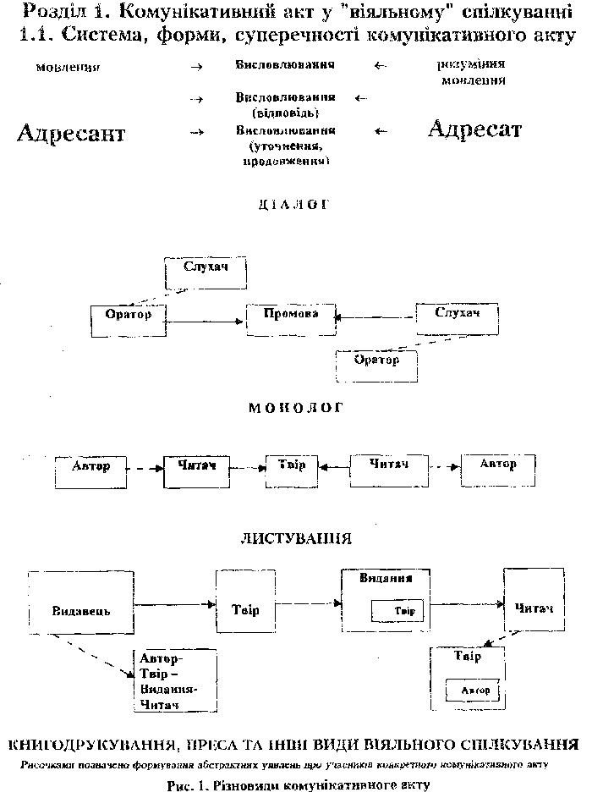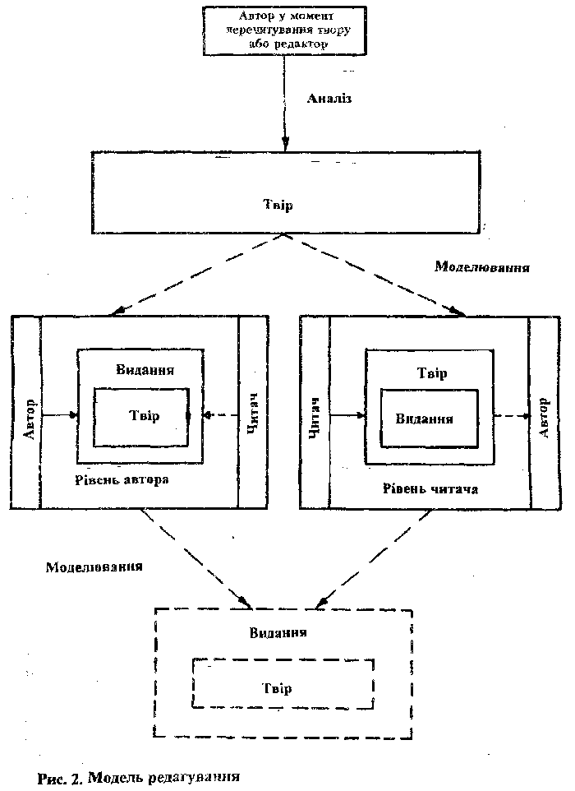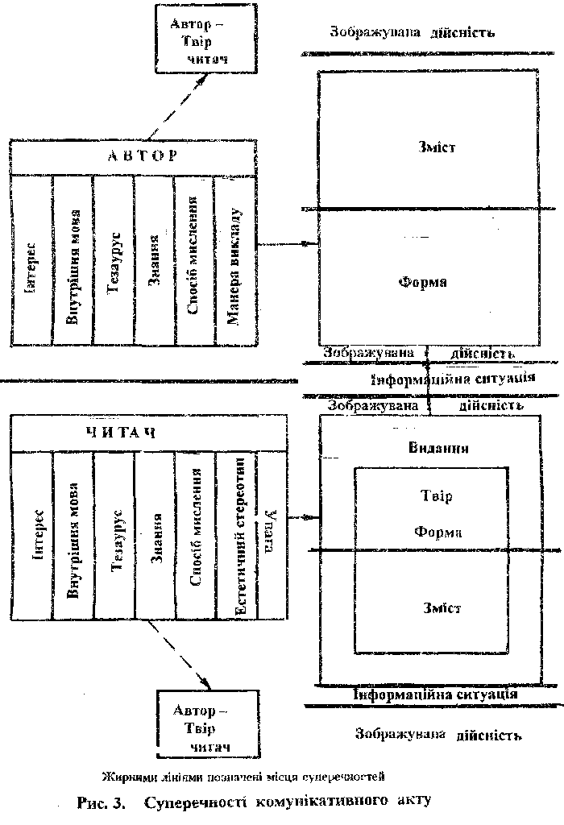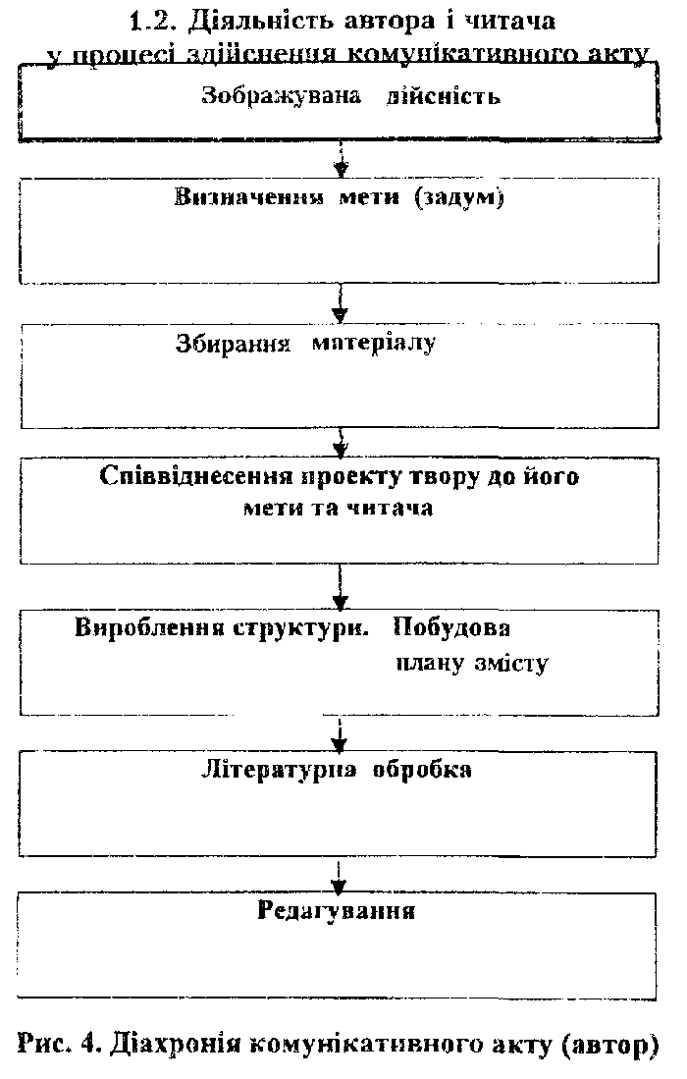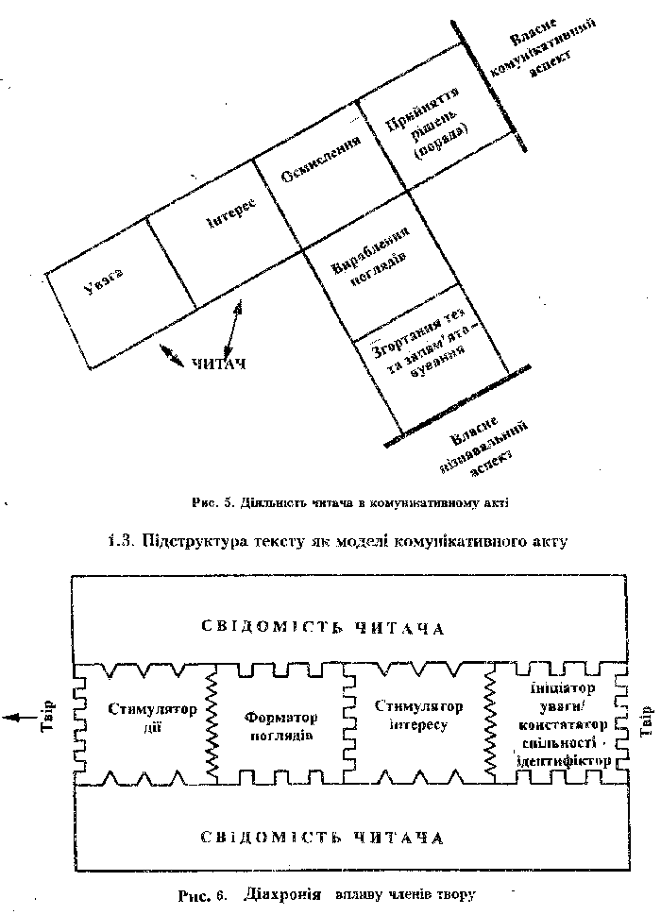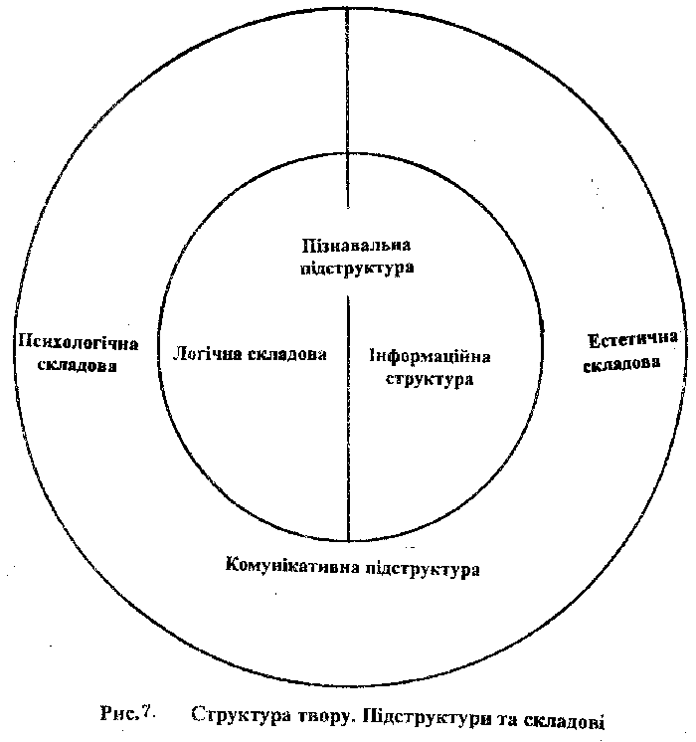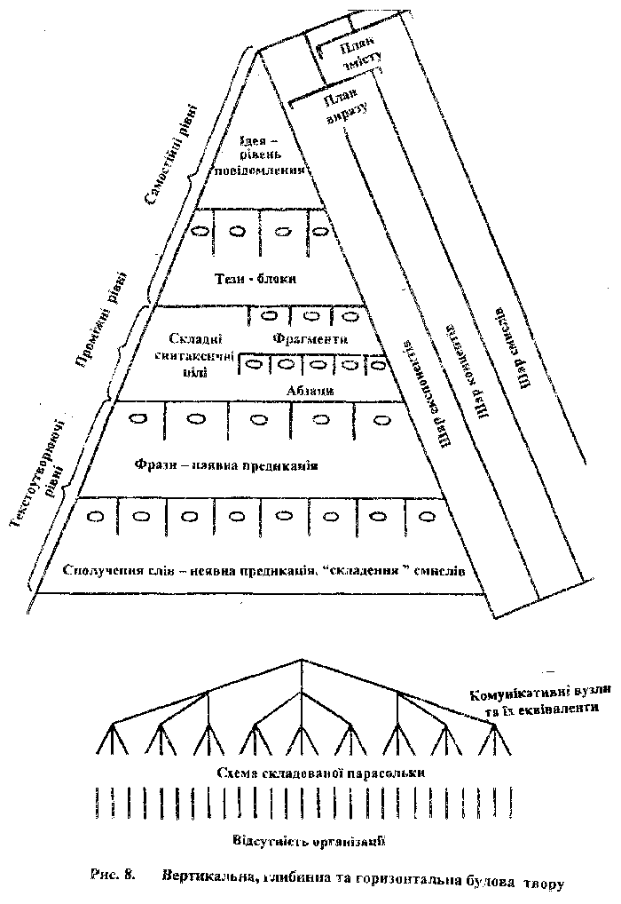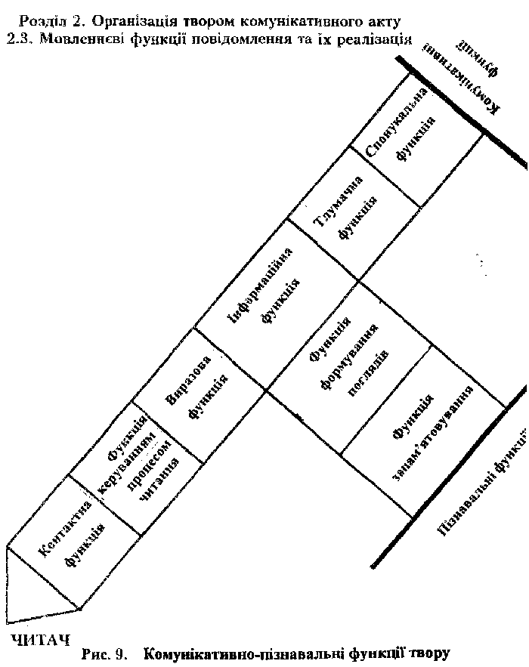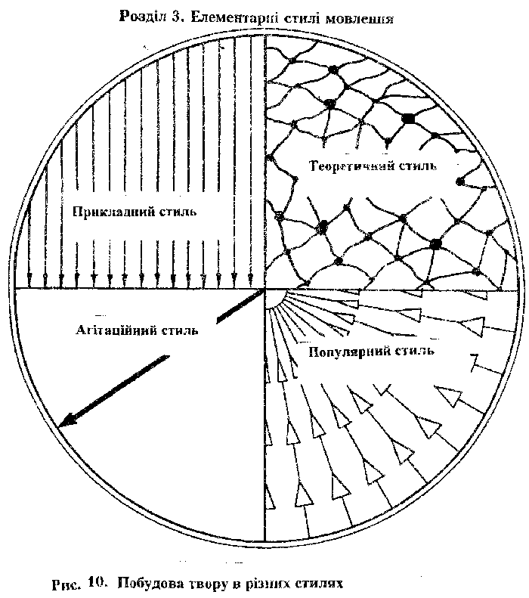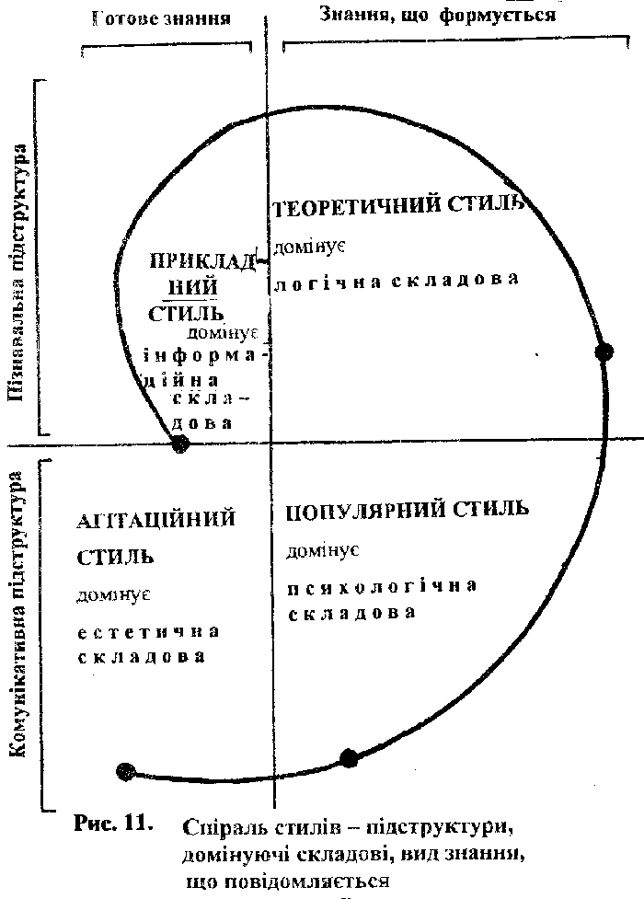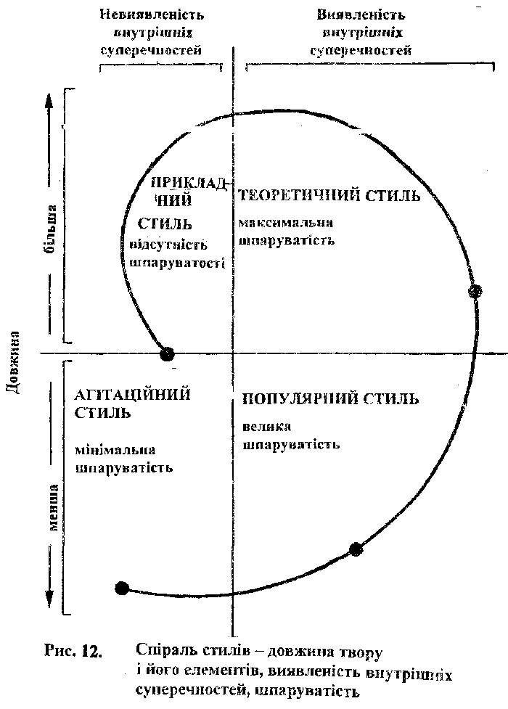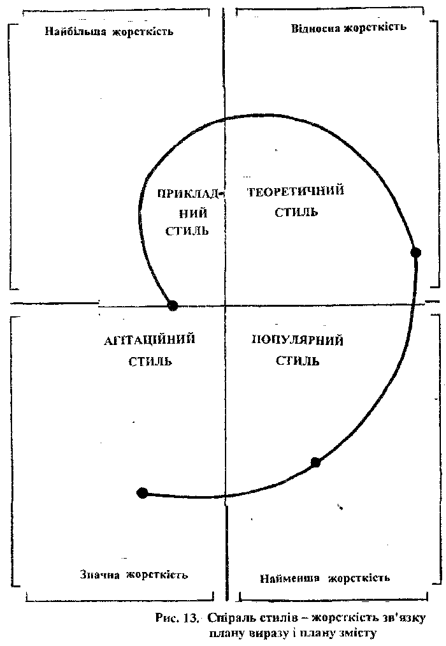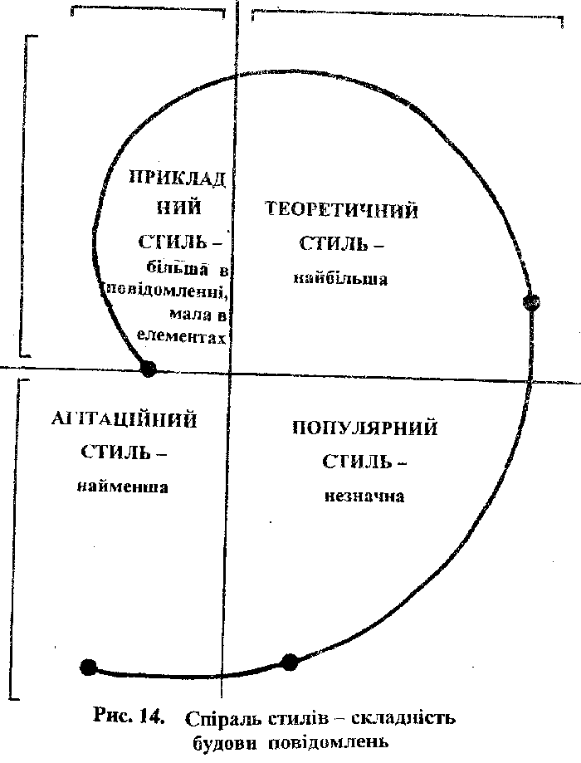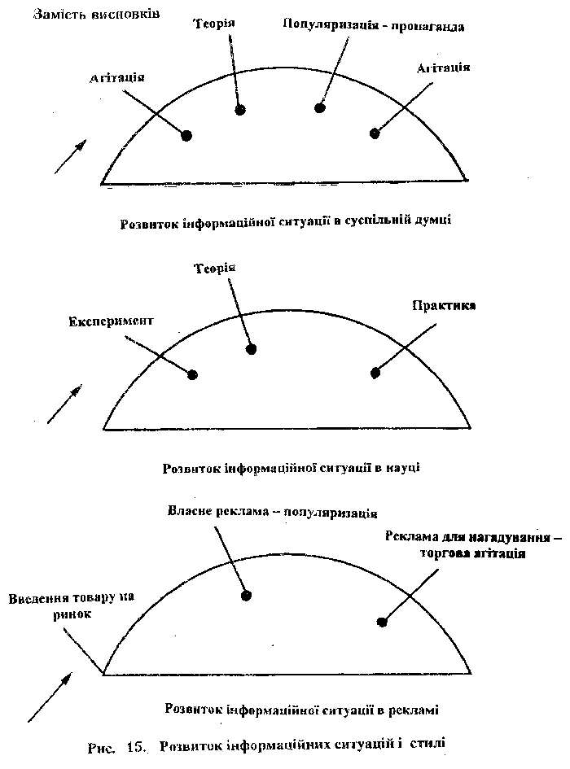

1. *Аристотель.* Риторика // Античные риторики. - М.: Изд-во МГУ, 1978, - с. 24 - 244. *Аристотель.* Об искусстве поэзии. - М.: Гослитиздат. 1957. - 183с. *Аристотель.* Аналитики первая и вторая. -М.:Гослитиздат. 1952. - 433 с.   
2.*D’Alembert.* Elocation // Encyclopedie ou dictionnaire raisonne des science, des arts, et de m’etries – Paris, 1758.   
3.*Ломоносов М.В.* Об искусстве красноречия // ПСС в 10-ти томах. -Т. 7. - С 67.   
4. *Винокур Г.О.* Культура языка. - М: Федерация,1929. - 330с.   
5. *Щерба Л.В.* О трояком аспекте языковых явлений // *Щерба Л.В.* Языковая система и речевая деятельность. - Л.: Наука, 1974. - С. 24 – 39.   
6.*Seale B.* Writing efficiently. A step by step composition course. – Prentice–Hall, 1978. – 228p. *Sherman Th.A.* Modern Technical Writing. – L., 1966 – 246p. *Lesst G., Mead C.D., Charvat W.* Prentice – Hall Hand – book for Writers. 7th ed., N.Y.: Prentice–Hall, 1978. – 427p. *Kurka E.* Wirksam reden – besser uberzeugen. – Berlin: Die Wirtschaft, 1970. – 268s.   
7.Sprache und Praxis. – Leipzig: Enzuklopadie, 1985. – 336s.   
8.Sprachkommunikation. Lehrbuch fur den Berufsbedingten in sprach – und schreibintensiven Berufen, 14, durchgesehene Auflage. – Berlin: Die Wirtschaft, 1984. – 216 s.   
9. *Чичерин А.В.* Идеи и стиль. О природе поэтич. слова. - М.: Сов. писатель, 1968. - С. 374.   
10. *Федоров А.В.* Основы общей теории перевода: Лингвистические проблемы. - М.: Высш. школа, 1983. - 303 с.   
11.*Чичерин А.В.* Возникновение романа-эпопеи. – М.:Сов.писатель, 1975. - 61 с.   
12. *Лотте Д.С.* Основы построения научно-технической терминологии: Вопросы теории и методики. - М.: Изд-во АН СССР, 1966. - 158 с.   
13. *Булаховський Л.А.* Про значення мовознавства // Булаховський Л.А. Вибр. твори. В 5-ти т. - К.: Наук. Думка, 1975, 1975. - Т. 1. - С. 90-106.   
14. *Пилинский М.М.* Застосування критеріїв нормативності в літературно-редакційній практиці // Мова. Людина. Суспільство. - К.: Наукова думка, 1977. - С. 130 -137. *Пилинський М.М.* Мовна норма і стиль. - К.: Наукова думка, 1976. - 288с.   
15. Підвищений курс української мови: Посібник для педвищів / За ред. Л. Булаховського. - Харків: Рад. Школа. 1931.-340 с.   
16. *Потебня А.А.* Из лекций по теории словесности. - Харьков: Из-во М.В. Потебни, 1930. - 162 с.   
17. *Овсяннико-Куликовский Д.Н.*Язык и искусство. - СПб, 1911. - 203 с.   
18.*Булаховський Л.А.* Виникнення і розвиток літературних мов. - В кн.: Булаховський Л.А. Вибр. твори. В 5-ти т. - К.: Наук, думка, 1975. – Т. 1 - С. 321- 470.   
19. *Іванченко Р.Г.* Робота редактора над точністю слова і стислістю викладу. - Львів, 1964. - 48 с. *Іванченко Р.Г.* Літературне редагування. Вид. 2-е, доп. і перероб. - К.: Вища шк., 1982. - 248 с.   
20. *Феллер М.Д.*Лінгвістика і книгознавство. - В. сб.: Поліграфія і видавнича справа. Вип. 3. - Львів: Вища школа, 1967, с. 154-160. *Феллер М.Д.* О литературном редактировании: Специфика и основные понятия // Книга. Исследования и материалы. Сб. 16. - М.: Книга, 1968. - С 30-45.   
21. *Різун В.В.* Літературне редагування. - К.: Либідь, 1996. - 226 с.   
22. Характеристику праць З.Партики див. у Феллер М. Эдитология (Судьбы украинской теории и практики редактирования) у зб. Материалы конференции "Книга и книжное дело на пороге второго тысячелетия" М., 1996. - С. 112.   
23. *Непийвода Н.Ф.* Мова української науково-технічної літератури (функціонально- стилістичний аспект): Монографія. - К.: ТОВ "МФА", 1997. - 288 с.   
24. *Потятинник Б., Лозинський М.* Патогенний текст. - Львів. Вид-во Отців Василіян "Місіонер", 1996 - 296 с.   
25. *Феллер М.Д.* Лінгвістика і книгознавство.   
26. *Феллер М., Иванченко Р.* О литературном редактировании // Издательское дело. Книговедение (реферативная информация). - 1971. - № 6. – С. 17-18.   
27. *Феллер М.Д.* Эффективность сообщения и литературный аспект редактирования - Львов. Изд-во ЛГУ, 1978. - 222 с.   
28. *Феллер М.Д.* Структура произведения: Автору и редактору. - М.: Книга, 1981. - 272 с.   
29. *Феллер М.Д.*Стиль и знак: Стиль как способ изображения действительности. - Львов: Вища школа, 1984. - 204 с.   
30. *Леонтьев А.А.* Психолингвистические единицы и порождение речевого высказывания. - М.: Наука, 1969. - С. 26.   
31. *Щерба Л.В.* Преподавание иностранных языков в средней школе: Общая методика. 2-е изд. - М.: Высш. школа, 1974. - С. 95 - 96.   
32. *Аристотель.* Риторика. - С. 24-25.   
33. *Якобсон Р.О.* Лингвистика и поэтика //Структурализм: "за" и "против". - М.: Прогресс, 1975. - С.46-54.   
34. *Рождественский Ю.В.* Введение в общую философию. - М.: Высшая школа, 1979. - 224 с.   
35. *Моль А.* Социодинамика культури. М.: Прогресс,1973. - 406 с.   
36. *Пешковский А.М.* Вопросы методики родного языка, лингвистики, стилистики. - М.-Л.: Работник просвещения, 1923. - С. 164.   
37. Аристотель, Риторика. – С. 27.   
38. *Выготский Л.С.* Мышление и речь // Избранные психо-логические исследования. М.: Изд-во АПН РСФСР, 1956. - С. 38-386.   
39. *Щерба Л.В.* Преподавание иностранных языков в средней школе. – С. 30.   
40. *Волошинов Н.* Марксизм и философия языка. - Л.: Прибой, 1929. - С. 101, 103, 111.   
41. *Щерба Л.В.* Языковая система и речевая деятельность. - Л.: Наука, 1974. - С. 24.   
42. *Волошинов Н.* Марксизм и философия языка. - С.81.   
43. *Жинкин Н.И.* Речь как проводник информации. - М.: Наука. 1982, - 159 с.   
44. *Анохін П.К.* Системные механизмы высшей нервной деятельности: Избр. Тр. – М.: Наука, 1979. - 454 с. Природність таких побудов ще І.Давидов ілюстрував особливостями античної мови: "Уявімо собі людину, котра в перший раз бачить предмет, напр. якийсь плід, бажає мати його і просить дістати цей плід... Він не скаже згідно з будовою нових мов: дай мені цей плід, але за порядком стародавніх: плід дай мені, тому що вся його увага зосереджена на цьому плодові, предметі його бажання. Один лише плід діє на його думки; він примушує його промовляти, і його переважно перш за все він повинен назвати... Найуживаніша послідовність слів в латинській мові потребує на першому місці слова, яке виражає головний предмет мови зі всіма його приналежностями, а потім слів особи або речі, що має вплив на цей предмет". *Давидов И.* Чтение словесности. Курс первый. М.,1824. - С. 126, 127. Напевне, в конструкціях розмовного мовлення, коли сегментується предмет обговорення, дуже прозоро представляється тема ("Успішність - ось що я вам про неї скажу") і створюється модель сімпрактичного - найдревнішого - комунікативного акту.   
45. *Пещак М.М.* Стиль ділових документів XIV ст.:Структура текста. - К: Наук. думка, 1979. - 268 с.   
46. *Коваль А.П.* Науковий стиль сучасної української літературної мови: Структура наукового тексту. - К.:, Вид-во Київ, ун-ту, 1970. – С. 171.   
47. *Давидов И.*Чтения словесности. Курс первый. – С. 126,127.   
48.*Булаховський Л.А.* Виникнення і розвиток літературних мов. - В кн.: Булаховський Л.А. Вибр. твори. В 5-ти т. - К.: Наук. Думка., 1975. - Т. 1. - С. 321- 470.   
49. *Ицкович В.А.* Очерки синтаксической норми. -М.: Наука, 1982. - 199 с.   
50. *Лурия А.Р.*Язык и сознание. - С. 273.   
51. *Мучник Б.С.*Человек и текст. Основы культуры письменной речи. - М.: Книга. 1985. - 252 с.   
52. *Солганик Г.Я., Щелов С.Д.* О структура научного текста и закономерностях его преобразования // НТИ. - Сер. 2. - 1981. - № 9. - С. 37- 40.   
53. *Якобсон Р.О.* Лингвистика и поэтика.   
54. *Федоров А.Б.* Основи общей теории перевода.   
55. *Писарев Д.И.* Реалисты // Соч. В 4-х т. - М.: Гослитиздат, 1976. Т. 3. - С.135.   
56.Смисловое восприятие речевого сообщения в условиях массовой коммуникации. - М.: Наука,1976. - 263 с.   
57. *Микк Я.И.* Оптимизация сложности учебного текста. - М.: Просвещение, 1981. - 119с. *Сохор А.М.* Логическая структура учебного материала. - М.: Педагогика, 1974. - С. 192.   
58. *Ахматова О.С., Гюббенет Н.В.* Вертикальний контекст как философская проблема. - ВЯ.-1977. - № 3.- С. 126-129.   
59. Опір матеріалів / Г. С. Писаренко та інші.- К.: Вища школа, 1973.   
60. *Непийвода Н.Ф.* Мова української науково-технічної літератури (функціонально- стилістичний аспект): Монографія. - К.: ТОВ "МФА", 1997. - 288 с.   
61. Жизнь науки. Антология вступлений к класике естествознания. -М. Наука, 1973.- С. 45.   
62. *Черепахов М.С., Н.Г.Чернышевский.* - М.: Мысль,1977. - С. 152.   
63. *Чуковский К.* Замечательный поэт - В сб. Жизнь и творчество Льва Квитко. - М.: Детская литература, 1976. - С. 36.   
64. *Сомов Ю.С.* Композиция в технике. - М.: Машиностроение. 1972. - С. 68.   
65. *Аристотель.* Риторика. - С. 148.   
66. *Аристотель.* Риторика. - С. 122.   
67. *Лурия А.Р.*Язык и сознание. – М.: Изд-во МГУ, 1979. - 319 с.   
68. *Орнатский П.П.* Разработка учебника по быстроразвивающейся отрасли техники // Вузовский учебник. - Киев: Вища школа, 1974. – С. 42-48.   
69. *Федоров Л.Б.* Основи общей теории перевода. -С. 124.   
70. *Новиков Ю.Л.* Об оптимизации структуры научных публикаций. - НТИ. - Сер. 1. - 1975. - № 9. - С.12-17.   
71.*Аристотель.* Риторика. - С. 120.   
72. *Лурия А.Р.* Язык и сознание. – С. 273.   
73. *Писарев Д.И.* Реалисты.- С. 135.   
74. *Пятницкий И.В.* Учебник для неспециалиста. - В сб.: Вузовский учебник. - Киев: Вища школа, 1974. - С. 45   
75. *Пятницкий И.В.* Учебник для неспециалиста. - С.45.   
76.*Щербатская Л.* Индуистская логика. Спб., 1904.- С.18   
77.Жизнь науки. - С. 411   
78.*Балли Я.* Французская стилистика. - М.:Иностранная литература, 1961. - С. 394.   
79.*Nadolsky R. Und Multschin A.* Lectorieren und Redigieren der Fachliteratur. – Leipzig: Enzyklopadie, 1961. – 320s.   
80.*Федоров А.Б.* Основы общей теории перевода. - С. 124.   
81.*Пешковский А.М.* Вопросы методики родного языка, лингвистики, етилистики. - С.125.   
82.*Бахтин М.М.* Проблема речевых жанров // *Бахтин М.М.* Эстетика словесного творчества. - М.: Искусство, 1979. - С. 242.   
83.*Чичерин А.В.* Возникновение романа-эпопеи. - М.: Сов. писатель, 1975.- С. 61.   
84.*Чичерин А.В.* Идеи и стиль. О природе поэтич.слова. - С. 361.   
85.*Гоголь Н.В.* С.Аксакову // ПСС. В 13-ти томах.- М.: Изд-во АН СССР. - Т.12. - С. 408.   
86.*Федоров А.Б.* Основы общей теории перевода. - С. 58.   
87.*Феллер М.Д.* Стиль и знак.   
88.*Китайгородский А.И.* Реникса. - М.: Мол.гвардия, 1967. - С. 123.   
89.*Ленин В.И.* ПСС. - Т. 5. - С. 358.   
90.Там же.   
91. *Балли Ж.* Французская стилистика.   
92. *Лазаревич Э.А.* Искусство популяризации науки. - М.: Наука, 1978. - 224 с. *Лазаревич Э.А.* Популяризация науки в России. - М.: Изд-во МГУ, 1981. - 244 с.   
93. Лазаревич Э.А. Искусство популяризации науки. - С.55.   
94. Лазаревич Э.А. Искусство популяризации науки. - С.59.   
95. Жизнь науки. - С. 266.   
96. Жизнь науки. - С. 456.   
97. Жизнь науки. - С. 565.   
98.Жизнь науки. - С. 436.   
99.*Махмудов Х.Х.* Некоторые вопросы теоретической стилистики // Филологический сборник. Вып. 4. - Алма-Ата, 1965. - 358 с.   
99а. Жизньнауки. - С. 593.   
100. *Коваль А.П.* Науковий стиль сучасної української літературної мови: Структура наукового тексту. - К.:, Вид-во Київ. Ун-ту, 1970. - С. 171.   
101.*Квитко И.С.* Термин в научном документе.Львов: Вища школа, 1974 - 127 с. *Лотте Д.С.* Основы построения научно-технической терминологии. - С. 17.   
102. *Коваль А.П.* Науковий стиль сучасної української літературної мови: Структура наукового тексту. - К.: Вид-во Київ, ун-ту, 1970. - С. 171.   
103. Жизнь науки. - С. 45.   
104. Жизнь науки. - С. 488.   
105.Число и мысль. Выпуск 5. - М.: Знание, 1982. - С. 5.   
106. *Ларин Б.А.* Лекции по истории русского литературного язика /X - середина XVII в./. - Р.: Высш. школа, 1975. - С. 262. До речі, датування посібників і історичний контекст дозволяють твердити, що йдеться про українські рукописи.   
107.*Щерва Л.В.* Избранные работы по русскому языку.- М.: Учпедгиз, 1957. - С. 119.   
108.Докладніше про цей напрям див.: *Феллер М.Д.* Эдитология (Судьбы, теории и практики редактирования в Украине) - 8-я Научная конференция по проблемам книговедення. - М., 1996. - С. 111- 112.   
109. *Почепцов Г.Г.* Имидж и выборы: Имидж, политика, партии, президенты. - К., 1997. - 140 с. Його ж. Имидж-мейкер. Паблик рилейшинз для политиков и бизнесменов. – К. 1995. - 236 с. Його ж. Имидж: от фараонов до президентов: Строительство воображаеммх миров в мифе, сказке, анекдоте, рекламе, пропаганде и паблик рилейшинз. - К., 1997. - 128 с. Його ж. История русской семиотики до и после 1917. - М.. 1998. - 336 с. Його ж. Паблик рилейшинз, или как успешно управлять общественным мнением. - М., 1998. - 349 с. Його ж. Теория и практика коммуникации (от речей президентов до переговоров с террористами). - М., 1998. - 352 с.   
110. Див.напр.: *Огар Е.* Сучасна науково-популярна література зникнення чи трансформація // Реалії та перспективи